Albana Esperanto-Asocio estas jure agnoskita laŭ decido nr 3503 dato 15/02/2013 de laJuĝejo de Tirana
Shoqata Esperantiste Shqiptare është e njohur ligjërisht sipas vendimit nr 3503 datë 15/02/2013 të Gjykatës së Tiranës
Retpaĝo- Faqja në internet: http://esperantoshqipria. weebly. com/index. html aŭ www. esperanto. net/al

Diskutlisto- lista e diskutimit në internet: albanajesperantistoj@yahoogroups. com
BULTENO DE LA ALBANA ESPERANTO - INSTITUTO
Buletini i Institutit Shqiptar të Esperantos

Nr. 127, oktobro- tetor 2016
Niaj albanaj proverboj - Proverbat tona shqiptare
Dembelizmi është nëna e të gjithë veseve. - Pigreco estas la patrino de ĉiuj malvirtoj

Dera e përtimit, caku i mjerimit- La pordo de la pigreco estas la limo de la povreco

Dielli, edhe kur ka re, ndrit - La suno brilas eĉ kiam nebulas

Difton fmija, ç'ka shtëpia - La infanoj malkaŝas tion kion la hejmo enhavas

Dita pa punë nata pa gjumë - La senlabora tago similas al la sendorma nokto

Dora me baltë buka me mjaltë - La kotigita mano tutsamas al la mieligita pano

Dora e larë, zorrë e tharë - La lavita mano similas al la sekigita intesto.

Ni kaj UEA, ILEI, AIS
Nitra deklaro
49-a Konferenco de ILEI, Nyiregyhaza, HU, 9-an de aŭgusto 2016
Vizito de slovaka esperantisto
Nia membro vizitas Kanadion
Filmeto pri UK Nitra
Donacitaj libroj de svedaj esperantistoj
Rezultoj de la 3-a Muzika Konkurso de Kontakto
Revuo Kontakto
Revuo Balkana Verda Stelo
Niaj leteroj
El Svisio, Japanio, Hungario, Svdedio, Brazilo, Italio ka
Informaĵoj
Ekabonu la revuon Balkana Verda Stelo
El Nepalo kaj Italio
Nia propagando
Citaĵo
Kiel konduki la movadon
Filmo pri denaskaj esperantistoj
Vojaĝoj
Sudkorea karavano
Artikoloj
Altruismo kaj bonfarto
Apostolo Paŭlo kaj la Olimpikoj
Kio mankas, por ke estu Paco en la mondo?
Pedagogio de rezultoj
Beletraĵoj
Reportagxo: La auxgustaj gastoj
Poezio el Afriko
Leteroj de Julia
Anekdotoj
Kondolencoj

Forpasoj: Paul Gubbins, Radenko Miloŝeviĉ, Peter Blanke, Reinhard Selten
Tragedio en Italio: tertremo

Ni kaj UEA, ILEI, AIS

- NITRA DEKLARO
"Perspektivoj de lingva komunikado en EU" Nitra, Slovakio, 28 - 29 julio 2016 L'Italia è Fatta. Restano da fari gli italiani. (Ni faris Italion. Nun ni devas fari italojn), Massimo d'Azeglio, 1866. Ni faris Eŭropon, nun ni devas fari eŭropanojn. Nur eŭropanoj povas havigi la necesan afekcian kaj demokratan legitimecon al EU. Briteliro evidentigis ke la nuna krizo en la eŭropa integriĝo estas identeca. Regi diversecon estas la ŝlosila afero. Bezonatas plibonigi tiun regadon per akordigo de registaraj instancoj Eŭropa Bulteno Julio-aŭgusto 2016, No 162 kun komunikaj komunumoj. La manko de tia akordigo estas ekzisteca problemo por EU. Multaj civitanoj prave timas ke, por sukcesigi Eŭropon, ilia nacia identeco detruiĝos. Necesas okupiĝi pri tiu timo. La civitana engaĝiĝo en Eŭropo restos malforta ĝis la civitanoj eksentos eŭropan identecon, en harmonio kun siaj identecoj nacia kaj regiona. Tiel estas ĉar, malgraŭ la grandaj paŝoj antaŭen de la eŭropa integriĝo en la ekonomia kaj komerca kampoj, ties kulturaj, edukaj kaj lingvaj aspektoj restis ĉe la nacia nivelo. Ĝis nun ne okazis provo evoluigi komunan edukadon por eŭropaj civitanoj. Lingvoj ebligas komunikadon sed, egale grave, ili esprimas identecon. Ekzistas nuntempe neniu lingvo kiu esprimus tuteŭropan identecon. La devizo de EU „unuiĝintaj en diverseco“ ŝajnas favori diversecon je la kosto de unueco. Necesas tamen celi ekvilibron inter ili. La kreskanta tutmondiĝo kondukis al superregado de la angla. Kiel tutmonda lingvo, la angla tamen malbone povas esprimi eŭropan identecon. Se Britio forlasos la Eŭropan Union, nur 10 % de EU-civitanoj parolos la anglan kiel gepatran lingvon aŭ tre bone kiel fremdan lingvon. Ekskluziva uzo de la angla en EU pliprofundigus socian malegalecon kaj la angla estus perceptata kiel elitisma lingvo. Troa koncentriĝo je la angla estas la ĉefa faktoro kiu malfortigas la deziron studi aliajn lingvojn. Lingva malegaleco estas ofte rezulto de malprudentaj lingvaj politikoj kaj ne produkto de spontaneaj sociekonomiaj fenomenoj. Lingva maljusteco generas diversajn formojn de ekonomia kaj socia diskriminacio. Helpe de taŭgaj lingvaj politikoj ni devus okupiĝi pri tiuj ĉi fenomenoj ĉe la EU-nivelo. Ekzistas ĝeneraliĝinta tendenco subtaksi la gravecon de lingvopolitiko kiel integrada faktoro. Tio fortikigas la nunan situacion, kiu estas neakceptebla eĉ por britaj civitanoj, kiel montris Briteliro kaj aliaj referendumoj. Multlingveco estas kerna EU-valoro kaj samtempe kerna valoro por certigi egalecon de EU-civitanoj kaj ankaŭ parolantoj de regionaj kaj minoritataj lingvoj. Necesas esplori tiujn ĉi gravajn kampojn. Instruado de fremdlingvoj ne donas la atendatajn rezultojn. Kaj Eurobarometer kaj SurveyLang montris malkreskon de scipovo de la unua kaj de la dua fremdlingvoj. Ni vidas klaran neceson de nova strategio por plibonigi lingvolernadon kaj plialtigi lingvokonscion kaj interkulturajn kapablojn, nome per empiria esploro kiu fremdlingvo plej verŝajne kuraĝigos postan lernadon de pliaj lingvoj. La landoj de Visegrad 4+ estas ideala kadro por enkonduki tiun ĉi novigan aliron kaj por realigi praktikajn paŝojn, tiel kontribuante kaj al lingva diverseco kaj al komuna eŭropa identeco.
(Ĉerpita de Eŭropa Bulteno, julio-aŭgusto 2016)

- 49-a Konferenco de ILEI, Nyiregyhaza, HU, 9-an de aŭgusto 2016
Laŭ la FERMA PAROLADO de la prezidanto
Se via taso povas enteni du decilitrojn kaj ĝi enhavas unu decilitron, oni povas konsideri duone malplenan tason aŭ duone plenan tason. Same pri nia Konferenco. Pro tio mi komencos mencii la paneojn.
Unue la starto el Nitra per du busoj, du plenplenaj busoj. La kerna problemo estis, ke mankis loko en la kelo de la granda buso kaj tute ne estis kelo en la eta buso. Niaj kongresanoj havis multajn grandajn valizojn pro longa restado en Eŭropo. Do ni devis uzi seĝon por meti la valizojn. Niaj du busoj alvenis kun malfruo.
Due la kunlaboro pri la ejoj inter la Universitato, LKK kaj nia estrarano pri Konferencoj estis malfacila. Diversaj postuloj ne bone cirkulis inter tiuj 3 instancoj kaj tio kaŭzis programŝanĝojn. Ĉiuj povis konstati tion kaj multaj el vi plendis, same mi mem.
Trie la programo alvenis iom post iom kaj ne ĉiam sekvis la publikigitan programon de la Konferenca Libro.
Ni iru al pozitivaj konsideroj.
La konferenca loko, Universitato de Ny, estis ideala loko. Facile atingebla el la urbocentro per buso, bela parko kun benkoj por babilado, diversaj ĉambroj, kunvenejoj, en promena distanco. Belaj agrablaj salonoj, komfortaj ĉambroj por nia restado.
Aliĝis 136 personoj. Partoprenis 120 personoj. Tio estas granda sukceso. Nia Konferenco, kiu baldaŭ akiros la nomon de Kongreso, altiras ĉiam pli da personoj. Pozitiva fakto. Laŭ la sugesto de unu el niaj membroj, Rob Moerbeek, ILEI lanĉis konkurson por financa subteno por partopreni la Konferencon. 20 personoj uzis tiun eblon. Do tia subtenpolitiko montriĝis fruktodona.
La programo estis riĉa kaj bunta. Okazis kurso pri la hungara, okazis Eo-kurso por komencantoj (partoprenis meznombre 20 personoj, ricevos atestilon 11), kun diversaj instruistoj, ĉar mi devis organizi tiun instruadon antaŭ la Konferenco kaj mi neglektis tiun taskon. Mi pardonpetas. Mi tre dankas al Bharat Ghimire, al Ron Glossop, al Csilla Berenyi, kiuj instruis al tiu grupo. Okazis IT, Instruista Trejnado, kun ĝis 48 personoj, el kiuj 25 baldaŭ ricevos atestilon pri partopreno. 5 partoprenantoj povis fari mallongan provlecionon kaj aŭdi la komentojn de kelkaj fakuloj. Tia 12-hora Trejnado ne donas diplomon, la fina dokumento estas simpla atestilo pri partopreno. Okazis simpozio kun diversaj prelegoj en rilato kun instruado kaj lernado ; tiu simpozio estis ideala kompletigo de la Instruista Trejnado. Ni danku al D-ino Ilona Koutny, kiu faris 3 prelegojn, al D-ro Duncan Charters, kiu same faris kelkajn prelegojn, same Zsofia Korody, kiu sekvis kaj kontrolis la tutan Instruistan Trejnadon. Konkludante tiun punkton, mi povas aserti, ke instruistoj ricevis abundajn informojn kaj analizojn pri sia laboro.
Okazis prezentoj pri aliaj instrueventoj, kiel tiu de Aranka Laslo kaj aliaj. Okazis prezentoj pri tute aliaj temoj, kio riĉigis la enhavon de nia Konferenco.
La estraro de ILEI nuntempe nombras 7 personojn. Bedaŭrinde Emile Malanda Nianga el Sud-Afriko ne povis alveni. La 6 ceteraj membroj estas ĉi tie, restos por kunsidi dum 3 pliaj tagoj. Aldoniĝas la vic-prezidanto de UEA Stefan MacGill kaj la reprezentanto de TEJO Michal Matuŝov.
La Komitato kunsidis trifoje kaj laboris en serena kaj pozitiva etoso. Ni bonvenigis du novajn sekciojn, unu en Tanzanio kaj unu en Barato, ni elektis Doktorinon Ilona Koutny kiel Honoran Membron de la Ligo, ni decidis krei retan abonon al nia « juvelo » Juna Amiko. La Komitato aprobis la raportojn kaj senŝarĝigis la Estraron. Grava paŝo en nia harmonia kunlaboro. Ni tre danku la du protokolantojn Didier Janot kaj Jérôme Caré.
La lanĉo de la JARO DE LA LERNANTO okazis oficiale en Nitra okaze de la Tago de la Lernanto dum UK. En Nyiregyhaza kaj la Komitato de ILEI kaj la partoprenantoj havis la okazon malkovri tiun projekton kaj ekscii pri tiu nova defio por ILEI. Ĉiuj sentu sin envolvita en tiu grava evento !
Okazis artaj kaj folkloraj prezentoj abundaj kaj altkvalitaj, kiel Attila Schimmer dum la frandvespero, la nacia vespero, kantistino kaj danca paro dum la bankedo, ferma vespero hieraŭ…. Ni povis malkovri la hungaran folkloron kaj ĝiajn multnombrajn facetojn.
La lingva festivalo okazis en tre bela loko en la subĉiela muzeo. Pli ol dudek lingvoj prezentiĝis, inkluzive la signolingvo. Granda sukceso ! Kvankam ĝi okazis en publika loko, la publiko ne abundis.
La prezidanto de LKK 2017 Nema, estro de la korea ILEI-sekcio, povis prezenti la urbon Busano, kie ni kunvenos venontjare. Ĉiuj ricevis memorbastoneton, kiu enhavas diversajn dokumentojn.
Tri temoj konsistigis apartan fokuson en nia Konferenco : universitata agado, esperanto en lernejojn kaj esperanto-centroj. Tiuj temoj restos en la centraj pripensoj de ILEI kaj de ties aktivuloj.
Ni povis spekti tre belan filmon pri Tibor Sekelj, senlaca vojaĝanto kaj grava esperantisto por la tuta movado.
La bankedo arigis kvardeko da konferencanoj en gaja etoso. Abunda kaj bongusta manĝaĵo ĝojigis nin kaj satigis nin. Folkoraj kantoj kaj dancoj tre plaĉaj tuj fortiris la manĝantojn el siaj seĝoj al la dancsurfaco.
Paralele al la bankedo okazis nokta promenado al la lageto proksima de ĉi tie.
Dancado jam okazis dum la frandvespero, denove okaze de la bankedo inter la diversaj pladoj, kaj ĉirkaŭ Martin Strid per ĉendancoj. Moviĝi kaj amikiĝi kreas bonan etoson. Nia Konferenco estis dancema. Aikido estis prezentita fare de Mireille Grosjean ; ĝi aspektas kiel danco, tamen temas pri japana memdefenda arto.
La Internacia Vespero arigis diversajn kuraĝulojn. Ni povis malkovri diverajn talentojn. Mi tre gratulas al ĉiuj.
Duontagaj ekskursoj proponis viziton de la urbocentro, viziton de la ripozloko SÓSTÓSÓSTÓSÓSTÓSosto kaj viziton de la fabriko de LEGO brikoj. Tuttaga ekskurso gvidis grupon per buso al la vinoregiono Tokaj ; etapo estis la vizito de la sinagogo en la urbo MAD ; alia etapo estis la urbo Abaŭjszanto, kie vidiĝas statuo kaj memorĉambro pri K. Kaloczay, same kiel strato ; tie la urbestro akceptis la esperantistojn kaj regalis ilin per aperitivo ; alia etapo estis la vizito de ĉokoladofabriko en la urbo Szerencs kaj finfine la vizito de la urbo Tarcal kun vinkelo kaj gustumado de vinoj. La prezidantino skribis : « Mi mem ne povis partopreni ekskursojn. Sed mi ĉeestis okaze de la reveno marde vespere kaj observis gajajn mienojn kaj feliĉajn konferencanojn. Mi aŭdis nur pozitivajn eĥojn. »
La estraro kunsidas sabate posttagmeze post la fermo, dimanĉe kaj lunde. Ĝiaj membroj vojaĝos al nia hejmo lunde vespere aŭ marde. Kompreneble ĝi jam havas longan tagordon, kie aperas inter aliaj analizo de la nuna Konferenco kaj proponoj por organizi pli bonan kongreson en la venonta jaro. Ĉar ni ĝis nun havis unu estraranon pri Konferencoj kaj niaj Konferencoj arigis 70-80 partoprenantojn, ĉar nun fariĝas kutimo, ke partoprenas pli ol 100 personoj, ni devas pripensi pri kresko de niaj laborfortoj por niaj estontaj Kongresoj. Tio estos unu punkto inter aliaj dum nia estrarkunsido.
Ĝenerala debato estis titolo de kunveno vendrede fine de la posttagmezo. Tio estas nova programero. Temo : perspektivoj de ILEI. Enketo ebligis al ĉiuj membroj esprimi sin pri tiu temo. Tia kunveno kaj tia enketo estas premieroj en niaj konferencoj, tre bonvenaj premieroj.
Multaj personaj kontaktoj, revidoj kaj ekkonoj, okazis ĉi tie, pri kiuj mi scias nenion. Ili estas la ne oficiala parto de tiaj kunvenoj kaj ofte ili estas same valoraj kiel la oficiala programo. Mi esperas, ke ili estis pozitivaj kaj ebligos novajn kunlaborojn kaj pluajn amikecojn.
Adaptiĝo estas la ŝlosivorto por instruistoj kaj por konferenco-organizantoj. Mi prezentis la ideon menciante la hungaran poŝtan rajdmanieron. Vidu la foton en la konferenca libro. Dum la konferenco mi eksciis, ke la origina vorto ne estas poŝta rajdmaniero sed pusta rajdmaniero, pusta estas la vasta hungara ebenaĵo. Do jen interesa ŝanĝiĝanta formulo, lingva fenomeno.
Alvoko al prelegantoj, ke ili sendu sian tekston al Elena Nadikova cele al publikigo de prelegaro.
Alvoko por donacoj por ebligi aliĝon de personoj al nia 50-a Kongreso en Busano. Celo estas havi internacian kongresanaron.
Alvoko al membrigo de pliaj ILEI-membroj, cele al fortigo de la Ligo, kaj atingo de mil membroj.
Dankoj iras al la ok membroj de LKK. Ĉiam unu el ili deĵoris en la akceptejo.
Dankoj iras al Radojica Petrovic, estrarano pri Konferencoj.
Dankoj iras al la urbo Nyiregyhaza kaj al la universitato, kiuj sendis reprezentanton por la malferma ceremonio.
La prezidanto finis per japana vorto « kaeru » (japana vorto por la rano kaj por la reveno hejmen), bonan vojaĝon al viaj hejmoj.
Sekvis disdono de atestiloj.

- Vizito de slovaka esperantisto

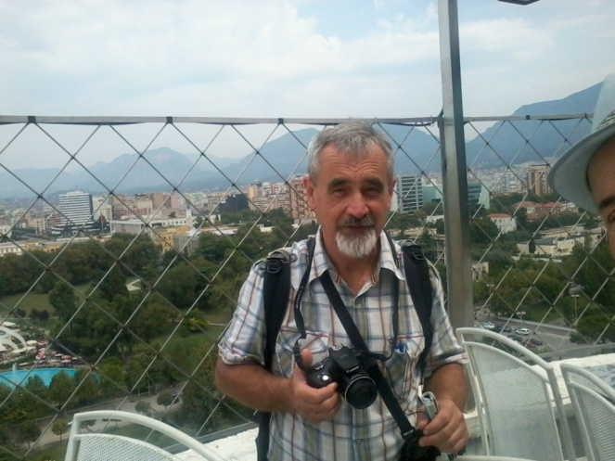
La sesan de aŭgusto 2016 telefonis el plaĝo de Durres, (Albanio) la slovaka esperantisto Jan Vajs. Li volis viziti la ĉefurbon sekvantan tagon kj renkontiĝi kun lokaj eperantistoj. Tiel ni pasigis kelkajn horojn kune, promenante tra la centraj partoj de Tirana kaj kafumis en rondiranta Baro surterase de pluretaĝa domo. Ni interŝanĝis opiniojn pri la movado, historio de ambaŭ landoj, personaj vivoj kaj librojn eldonitajn (Slovakiaj plejoj, Kanzono por vi, Hunda haŭto). Aparte interesaj esti rakontoj pri la ĵus okazinta UK Nitra, kies partoprenanto estis ankaŭ amiko slovaka. Estis kiel ĉiam agrable babili kaj kunresti kun samideanoj kiel Jan.
Shaban Hasani

- Nia membro vizitas Kanadion

jen foto kun grupeto de Esperantistoj en Otavo. Ili chiuj bone regas la lingvon, ankau la plej juna inter ili, kiu lernas ghin pere de interreto - Duolingo.
Intertempe mi vojaghis al diversaj urboj en Kanado kaj Usono por revidi amikinojn el la Bahaa Mondcentro en Haifo. Chie ajn mi varbas por la internacia lingvo kaj kelkaj amikoj intencas lerni ghin.
Merkrede ni ekos al Montrealo kie okazos grandega konferenco (Association for Baha’i Studies). Poste mi pasigos tempon kun familianoj en Germanio kaj komence de septembro mi revenos al Albanio.
Daurigu ghui vian someron!
Kun bondeziroj kaj koraj salutoj
Martha Heide Otto
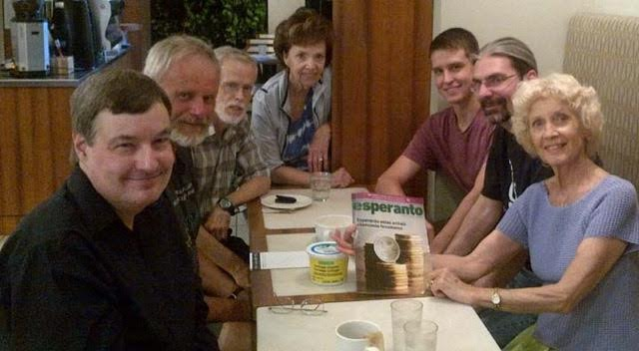

- Filmeto pri UK Nitra
karaj gesamideanoj, mi sendas la filmeton pri chi-jara UK farita de mia frato SO Jinsu.
https://www.youtube.com/watch?v=4miBJI69OuE&feature=youtu.be

amike SO Gilsu

Nitra UK de Esperanto 2016, Slovakio, SO Jinsu el Koreio

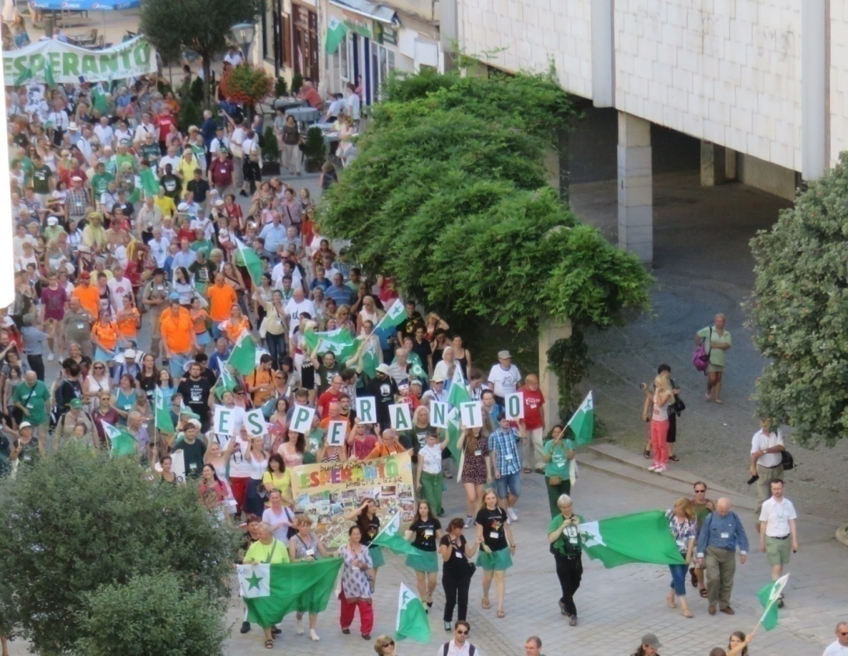
Post la fermo de la kongreso
Alia filmeto pri UK Nitra
UK Nitra 2016 filmo
https://youtu.be/4miBJI69OuE

- Donacitaj libroj de svedaj esperantistoj
Listo de libroj alvenintaj la 26-an de aŭgusto 2016
Titolo | Aŭtoro | Kvanto
Aniaro | Harry Martinson | 2
Arne, la ĉefido | Leif Nordenstorm | 6
Bona rido | Axel A. Helm | 1
Eduko danĝera ka | Harold Brown | 1
Etimologia vortaro de Esperanto | Ebbe Vilborg vol 1 A - D | 1
Etimologia vortaro de Esperanto | Ebbe Vilborg vol 2 E - Ĵ | 1
Etimologia vortaro de Esperanto | Ebbe Vilborg vol 3 K - M | 1
Etimologia vortaro de Esperanto | Ebbe Vilborg vol 4 N - R | 1
Etimologia vortaro de Esperanto | Ebbe Vilborg vol 5 S - Z | 1
Flugoranĝo rakontas | Johan Galtung, Andreas Galtung | 5
Ĥodapro en tarda sorpotempo | Folke Wedlin | 3
Islandaj pravoĉoj | Baldur Ragnarsson | 2
Kelkaj faktoj pri la Budhismo | Gunnar Gällmo | 3
Kroze - proze | Sten Johansson | 3
La Dharmo - pado | Tradukis Gunnar Gällmo | 3
La Espero | Somero 2003- revuo | 1
La frakseno Igdrasilo | Alf Henrikson& Edward Lindahl | 1
La korto | Kristian Lundberg | 6
Mio, mia filo | Astrid Lindgren | 2
Nemesis Nemeza | Alfred Nobel | 1
ORM La ruĝa | Frans G. Bengtsson | 4
Printempo de morto | Lajos Zilahy | 3
Tra lando de indianoj | Tibor Sekelj | 1
Vizaĝoj | Aŭtoraro | 4

Liverado de la donacitaj libroj
Por la filioj de Korĉa (delegito Engjell Gusho) kaj Pogradec (delegito Gjergji Gusho), ni sendis la jenajn librojn po du ekzemplerojn, el la kvanto sendita de sveda samideano Leif Nordstrom:

Arne, la ĉefido
Flugoranĝo rakontas
Islandaj pravoĉoj
Kelkaj faktoj pri la Budhismo
Kroze - proze
La korto
Mio, mia filo
ORM La ruĝa
Printempo de morto
Vizaĝoj

- Rezultoj de la 3-a Muzika Konkurso de Kontakto

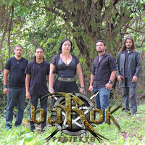
Barok'-projekto - 1-a loko
La venkintoj de la 3-a Muzika Konkurso de Kontakto estas la kantoj Jen Nia Viv-River' - BaRok-Projekto (1-a premio), Las Vegas - i.d.c (2-a premio); Al z Parolis la Klaŭno - Patrik Austin (3-a loko). Ĉi-jare la 3-a loko en la premio Kanto de la Jaro anstataŭas la Premion de la Publiko, kiu devis esti nuligita pro teknikaj problemoj*. La premion Nova Talento ricevas la kanto "Danco Nomada - Tiu Ne Gravas"
Jen la tuta rezulto:
- Jen Nia Viv-River' - BaRok-Projekto
- Las Vegas - i.d.c
- Al z Parolis la Klaŭno - Patrik Austin
- Parolu - Jonny M
- Vivi Pace - Denis Rock Tamba
- Danco Nomada - Tiu Ne Gravas
- Mi Nur Volas Kanti - Bo Ĝos
- Dum la Nokto - Energio Kineta
- Halo (versio) - Cristina Casella
La restantaj kantoj havis tro similan poentadon por esti facile kalkuleblaj:
- Esperanto-Senegalo - Boozy Bouzot
- La Amo Neniam Finiĝos (versio) - Chiara Zinali
- Ŝi Plena Je Ĉarm' (versio) - Mikel Klav
- Vidu la stelaron (versio) - Antonio Bosco
- Nur tiu kiu povas diri estas vi - Flageto

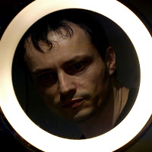
i.d.c. - 2-a loko
La konkurso ĉi-jare proponis premiojn por du kategorioj: Kanto de la Jaro kaj Nova Talento. La unua loko por la Kanto de la Jaro ricevos 200 EUR, la dua kaj tria lokoj 100 EUR kaj Nova Talento premios unu konkursaĵon per 100 EUR. Ĉiuj premiitoj ricevos diplomon/ateston.
La ĵurio ĉi-jare konsistis el Nanne Kalma, Ĵomart Amzeyev, Mélaine Desnos, Cyrille Poullet kaj Barbara Pietrzak. Partoprenis 14 konkursaĵoj el diversaj stiloj kaj el diversaj landoj, kiuj estis ĝis nun aŭkultitaj preskaŭ 15 mil fojojn.
La Muzika Konkurso de Kontakto estas organizita de la revuo Kontakto kaj de la Kultura komisiono de TEJO, kun financa apogo de UEA kaj disvastiga helpo de EUROKKA. Ĝi realiĝis unuafoje en 2014 kaj naskiĝis kun la celo plenigi la truon, kiun lasis la forlaso de la branĉo "Muziko" el la Belartaj Konkursoj de UEA en 2011.
Ĉiuj konkursaĵoj aŭskulteblas ĉe: https://soundcloud.com/revuo-kontakto/sets/3-a-muzika-konkurso-de-la-revuo-kontakto
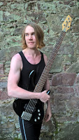
Patrick Austin - 3-a loko
La rezulto ĉi-jare malfrue aperas kaj pro la teknikaj problemoj kaj pro malbona tempmastrumado de la organizantoj. La laboro pri la konkurso estas tute volontula, ni la organizantoj pardonpetas pro la malfruoj kaj problemoj.
Rogener Pavinski - Organizanto de la konkurso
KuboF Hromoslav - Prizorganto de enketilo kaj respondeculo pri pritaksado de rezultoj.
Juliana Evandro - Estrano de TEJO pri kulturo

Revuo Kontakto

Kien iras la religioj? Kontakto 2016:3 en la reto!

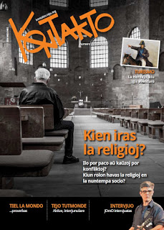

Saluton, kara leganto! Permesu al mi fari demandon: Ĉu vi havas religiajn kredojn? Ĉu ili estas firmaj kaj solidaj? Ĉu dum la vivo vi pridubis ilin aŭ ŝanĝis vian opinion rilate religion? Estas nekontesteble, ke en multaj momentoj de nia vivo ni demandas nin pri la kialoj de la vivo kaj serĉas respondojn pri niaj turmentoj.
Mi mem, kiam pli juna, estis multe pli certa pri miaj kredoj ol mi estas nun. Mi povas diri ke kvankam apenaŭ kredas ion, mi provas lasi la menson malferma al ĉio kion mi ne povas kompreni. Simile, multaj homoj nuntempe ne plu alkroĉas sin al iu difinita religio, sed havas siajn proprajn, personajn kredojn. Krome, en nia socio la religioj havas nun alian rolon kompare kun la pasinteco, kiam ĝi ankaŭ sur politiko havis grandan influon.
Nia ĉefartikoloj tre bone pritraktas tiun temon. Emmanuel Wald el Francio per sia tre riĉenhava artikolo “Kien iras la religioj?” asertas ke ili neniam malaperos, ĉar ili estas parto de la homeco. Marcos Cramer el Germanio per la artikolo “Orlando, samseksemo kaj religio” klarigas kial oni ne povas kulpigi religion ĝenerale pri neracieco aŭ pri malamo kontraŭ iu malplimulto. Por kompletigi la temon, Christian Rivière ankaŭ el Francio, memorigas ke religiaj medioj sisteme bremsis la sciencon kaj ofte subpremis la intelektulojn. Jen vi havas diversajn opiniojn pri grava temo.
Nia gasto en la intervjua rubriko estas unu el la plej konataj artistoj en nia medio. Jean-Marc Leclercq, plej konata kiel jOmO, antaŭnelonge lanĉis novan muzikan albumon dediĉitan al la okcitana kulturo. Li rankontas al ni pri ĝi kaj ankaŭ pri aliaj projektoj, kiuj inkluzivas verkadon kaj novan frenezan projekton: koncerti sen instrumento.
El Argentino venas kontribuo pri ĵus 200-a jara datreveno de la libereco de Argentino. La surĉevala vojaĝo, kiun entreprenis La generalo San Martin nun estas aventuro por turistoj. Ĉar mankis spaco por pliaj artikoloj, ni povas nur krome prezenti al vi la neprajn Blaga Blogo; Tiel la mondo kaj TEJO-Tutmonde-rubrikojn, kiuj donos al vi iom da alia gusto ol la pure religiaj artikoloj.
Se vi volas sendi al ni viajn impresojn pri la la artikoloj, tuj skribu al kontakto@tejo.org. Ĝis baldaŭ!
La elŝutado de tiu ĉi numero eblas nur por abonantoj. Por elŝuti ĝin vi devas iri al la paĝo http://reto.uea.org/, ensaluti kaj poste elekti la sekcion "Teko". Se vi ankoraŭ ne estas abonanto, vi povas tuj aboni ĝin per reta abonilo.Laŭ la nova reguloj, homoj ĝis 35 jaroj daŭre estas TEJO-memboj. La "novaj junuloj" jam povas elŝuti Kontakto-n, sed kun nepra kondiĉo, ke en la datumbazo de UEA estu registrita ilia naskiĝdato. La elŝutado de Kontakto por 30-35-jaruloj estas funkciigita nur en la ĉefa retejo: uea.org/revuoj/
Bonan legadon!
Rogener PAVINSKI
Redaktoro de Kontakto
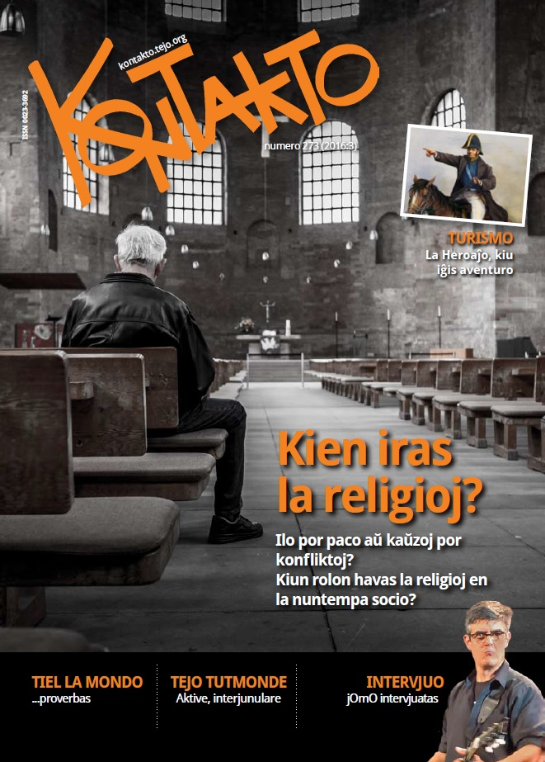

- Nova numero de Balkana Verda Stelo
Aperis hodiau tre aktuala, bunta kaj atentoveka septembra numero de “Balkana Verda Stelo”,
revuo por sudorient-europanoj kaj por tiuj, kiuj interesighas pri tiu mondregiono.
Rigardu la enhavliston!
Konsultu la kondichojn por pagita kaj senpaga elshuto/abonado, klakante sur BVS.
Johan Derks
Enhavlisto
Unua serioza laboro de d-ro Mark Fettes, prezidanto de UEA.. 1
Balkana Esperantista Renkontiĝo EKRA, Bulgarijo. 2
La Kredito: banala, inteligenta kaj vigla. 4
Teatro: DOMA – El la vivo de insektoj 5
Komentetoj pri kelkaj movadaj aktualaĵoj 7
Artefaritaj tutslavaj lingvoj ekde 1666, nun en la reto. 9
Retaj kursoj 12
Forpasis Detlev Blanke. 13
La letero de fremda soldato de Adil Ollurit 13
Ŝercoj de Jadranka Mirić: 17
KER en Subotica/Serbijo 2016. 17
Kolokvo en Timişoara, Rumanijo, 11a-12a de novembro. 18
La disputata litero ĥ. 19
Kiel "movadiĝas" Esperanto en Ĉinijo?. 23
Helpo al Esperanto-instruantoj kaj orfaj infanoj en Afriko. 24
Simboloj de faŝismo, ekskuzebla tradicio en Kroatijo?. 25
Instruado per Duolingo en Slovenijo. 30
Historia Ortodoksa Koncilio renkontiĝas malgraŭ foresto de kvar eklezioj 31
Okcidenteŭropa indigno pro islamofobio en Francijo. 35
__._,_.___Kondolen

Niaj leteroj
- Andrea Kuenzli, Svisio
Cetere, estas interese konstati, ke ne ekzistas komisaro pri homaj rajtoj aŭ lingvo(j).
Probable, tiuj kampoj estas traktataj kadre de iuj aliaj komisionecoj. Sed kun kiuj komisaroj la Eo-movado povus kunlabori? Ekzemple kun:
Valdis Dombrovskis, kiu okupiĝas pri “socia dialogo“
Günther Oettinger, kiu okupiĝas pri “socio“
Tibor Navracsics, kiu okupiĝas pri “klerigo, kulturo, junularo kaj civitismo“
Neven Mimica, “internacia kunlaboro“
En la kazo de V. Andriukaitis oni povus konkretigi la kunlaboron tiel, ke kadre de la faka agado povus okazi konferencoj pri aferoj de sano kaj nutraĵoj en Esperanto aŭ eldono de gravaj publicaĵoj pri tiuj temoj en Eo. Antonio Vergara, kiu mem estas kuracisto, higienisto aŭ epideiologo, estis dum multaj jaroj UEA-estrarano pri faka agado - sed kion li reale faris ĉi-terene???
Mi havas la impreson, ke la e-istoj pli multe interesiĝas pri tio, ke iu EU-komisaro diras, ke Esperanto estas “simbolo de humanismo kaj demokratio“ ol realigi konkretajn projektojn per aŭ en Esperanto. Pro tio Esperanto eterne restos simbola afero sen ricevi konkretiĝon en la praktiko. Propagandi Esperanton laŭ tiu premiso nature havas neniun sencon.
Plue:
1.
D-ro Mark T Fettes Kanado
Prezidanto
mtfettes@sfu.ca
Strategio, Kunordigo, Statuta Reformo, Esploro kaj Dokumentado, Faka kaj Scienca Agado
BONVOLU PREZENTI GHISNUNAJN KONKRETAJN LABOR-REZULTOJN pri tiuj kampoj! Mi povas vidi neniujn, krom palavrado.
S-ro Stefan MacGill Hungario
Vicprezidanto
stefan.macgill@gmail.com
Instruado, Jaro de la Lernanto, Meza Oriento kaj Norda Afriko, Rilatoj kun ​M​embro-​O​rganizoj kaj Ĝemelaj ​U​rboj
BONVOLU PREZENTI GHISNUNAJN KONKRETAJN LABOR-REZULTOJN, ekzemple rilate mezan orienton kaj nordan afrikon, rilatojn kun membro-organizoj kaj gemelaj urboj!
S-ro Martin Schäffer Meksiko
Ĝenerala sekretario
esperantst@gmail.com
Financoj, ​A​dministrado, ​Re​tejoj kaj ​R​etlistoj, Ameriko
BONVOLU PREZENTI GHISNUNAJN KONKRETAJN LABOR-REZULTOJN, ekzemple pri retejoj kaj retlistoj, Ameriko! Tiu sinjoro estas apenau rimarkebla.
S-ro Emílio Carlos Vaz Cid Brazilo
cid.emilio@gmail.com
Informado, Amikoj de Esperanto kaj Zamenhof​-Ja​ro
KION LI KONKRETE FAROS AU POVOS FARI rilate tiujn kampojn?????
S-ro Lee Jungkee Korea Resp.
esperanto@saluton.net
Azio, Afriko kaj Esperanto-​C​entroj
BONVOLU PREZENTI GHISNUNAJN KONKRETAJN LABOR-REZULTOJN rilate al tiuj kampoj! Lau mi ili ne ekzistas.
D-ino Maria Rosaria Spanò Germanio
mariarosaria.spano@gmail.com
Eksteraj Rilatoj, Aktivula Maturigo, Eŭropo, Terminologio, Kulturo kaj Kongresoj
TRO MULTAJ TASKOJ KAJ SHARGHOJ POR TIU KNABINO. Por plenumi ciujn tiujn taskojn kaj sharghojn necesus havi tutan sekretariejan kaj oficejan aparaton, amason da kunlaborantoj, multajn rimedojn, tempon kaj MONON!
Noto de la redaktinto: Pri la opinioj prezentitaj respondencas la aŭtoro mem
- Sanpei Keiko, Japanio
Kara, Dankon, fakte mi ne povis legi la nr 126-n , mi nur povis legi vian saluton. Mi ĉiam havas la intereson pri via lando kaj aliaj novaĵoj. Nun , ĉe ni daŭras varmegaj tagoj , do mi nenion povas prenumi . Amike de Japanio
- Luigia Oberrauch Madella, Italio
Tre estimata sinjoro, mi dankas pro via ĝentila mesaĝo. Bonŝance mi estas inter la unuaj, kiuj ricevis vian belan Bultenon. Baldaŭ mi havigos al mi ankaŭ la necesan tempon kaj trankvilon ĝisfunde legi ĝin. Bonvolu ĝui multajn agrablajn somertagojn!
Ĝis, Parma, Italujo silkovojo@aliceposta.it

- Leif Nordernstorm, Svedio
Estimataj! Mia nomo estas Leif Nordenstorm. Mi estas prezidanto de la eldonejo Eldona Societo Esperanto, kiu estas sveda Esperanto-eldonejo.
Ni kompreneble kutime vendas librojn, sed ni tamen ĉiujare ankaŭ - dank' al subvencio de fondaĵo - donacas librojn al kelkaj Esperanto-organizaĵoj.
Mi tial demandas al vi ĉu Albana Esperanto-Asocio ŝatus senkoste ricevi ĉ. 12-kilograman pakaĵon kun libroj el niaj eldonoj. En la retpaĝo http://esperanto-gbg.org/eldona/ vi povas vidi kiaj estas niaj libroj. Se vi jesos nian proponon pri donaco mi petas vin:
1 Kiel eble plej frue respondi jese per respondo al mia retpoŝto.
2 Konfirmi ke la adreso: Albana Esperanto-Asocio, p/a Bardhyl Selimi, Rruga Fortuzi nd 9 h 1 ap 3, 1016 Tiranë, Albanio estas la ĝusta.
3 Sciigi al mi telefonnumeron, ĉar nia poŝto volas ankaŭ la telefonnumeron de la ricevonto de la pakaĵo.
4 Aranĝi ke unu el ĉiu titolo estos pruntebla por ĉiu, kiu deziros prunti ĝin. Vi povos ekzemple aranĝi asocian bibliotekon aŭ meti la librojn en urba biblioteko.
5 La duoblaĵojn vi uzu en maniero, kiun vi preferas.
6 Ni petos vin ankaŭ post la ricevo informi al ni kiel vi uzos la librojn, ĉar ni volas informi al la fondaĵo, kiu donacis al ni monon, kio okazis al la libroj. Kun elkoraj salutoj
- Katalin Kovatc, Nederlando
Saluton Bardhyl Adem selimi,
Jen via tag', kara bardhyl adem selimi !
Okaze de via naskiĝdatreveno ni kore salutas kaj invitas vin spekti nian surprizfilmon, kiun ni kreis por tiu speciala evento.
La donacon vi trovos en nia FILMEJO: http://edukado.net/biblioteko/filmejo?iid=305
Respondo:Dankegon, kara Katalin, amike Bardhyl

- Maria Aprecida da Silva, Brazilo
Estimata amiko. Bonvolu akcepti nian koran dankon pro aperigo de niaj informaj mesaĝoj kaj artikoloj de la verkisto Paiva Netto en via plaĉiga Bulteno n-ro 126. Kiel fratamika danko al tiu helpa kunlaboro, jen al via koro tiu malsupra eldiraĵo de la edukanto Paiva Netto:
La pleja bono, kiun la Superrega Kreanto povas havigi al la Homo, estas ties interna paco, kiun nenio en tiu ĉi mondo sukcesas anstataŭigi. Kiu havas Pacon, tiu havas forton, ĉar li portas la Dian Povon en sia koro. Krome ni invitas Vin aŭskulti (per filmeto subtitolita en E-O) belajn muzikkomponaĵojn, kiujn ni dediĉas al via sentema, pacema koro Tiujn muzikverkojn faris la komponisto Paiva Netto. Interpretas ĝin la Orkestro de Sofio Nacia Filharmonia Koruso "Svetoslav Obretenov" (Bulgario). Jen la ligo por atingi tiun filmeto
http://www.paivanetto.com/eo/komponisto www.bonavolo.com
Informaĵoj
- Abonu la revuon Balkana Verda Stelo
Vi montras interesiĝon pri "Balkana Verda Stelo", trimonata revuo, kiu estas unika en Esperantujo.
Ĝi publikigas krom raportetoj kaj antaŭanoncoj pri esperantaj okazaĵoj en sud-orienta Eŭropo ankaŭ novaĵojn kaj ĵurnalismajn esplorojn pri Balkanio kaj ĝin limantaj landoj. Fakte la fenomenoj en la "ekstera mondo" estas al ĝi pli gravaj ol tiu en nia malgranda fragmentita Esperanto-komunumo.
Mi estas revuo, kiu klopodas al interkompreniĝo inter sudorienteŭropaj esperantistoj, entemigante aferojn, kiuj ankaŭ estas gravaj ekster Esperantujo: kutimoj, kredoj, politiko, vivostilo, historio, naturaj kaj artefaritaj lingvoj kaj iliaj rilatoj, ekonomiaj interesoj kaj arto, por mencii nur kelkajn.
Ne la formo de niaj paroloj plej gravas, la fakto ke ĝi estas farata en la Internacia Lingvo, sed ĝia enhavo; la tekstoj devas vere komuniki ion, kio estas grava por niaj vivoj, niaj socioj. Tial mi daŭre kribras la Interreton pri aktualaĵoj en kiu ajn lingvo, tradukas, resumas, komentas.
Tiu laboro meritas esti konservata materie, t.e. sur papero. BVS estas papera revuo, kiun vi povas ekaboni, ricevonte ĝin kvarfoje en jaro, ekde ĉiu momento, sed ne ĉiuj esperantistoj estas same riĉaj. Tial vi povas elekti el du opcioj, per klako sur la koncerna butono de PayPal malsupre sur la paĝo, sed prefere ankaŭ legu suban priskribon:
- ekabono de papera versio kontraŭ € 16,= jare (por ĉiu aldona abono prenu rabaton de du eŭroj)
- bita numero de septembro post donaco de minimume € 2,50
- Kompreneble vi simple povas ekaboni por unu jaro aŭ elŝuti unu numeron kontraŭ pago de 16 eŭroj respektive donacinte al konto kun kodo bvst-nĉe UEA. Ekabonanto menciu en sia ordono al financoj@co.uea.org kompletajn nomon kaj adreson kaj sendu kopion al johan.derks@gmail.com. Vidu ĉi-sube sub 3, kie post plenigo de la kampoj, tiuj mesaĝoj estos senditaj aŭtomate kun kopio al vi mem, post kiam vi estos klakinta sur la butonon 'Sendu mendon'. (El Serbujo vi povas pagi al mi (063-8039448) per poŝtelefono, se kredito sufiĉas.)
Dankon.
Johan Derks (johan.derks@gmail.com; kontaktu min, se la pago ne sukcesas!)

Nepala Esperanto- Asocio

Ĉi kune ni sendas al via asocio, broŝuron pri nia 12a Internacia Himalaja Renkontiĝo, 2017 en Nepalo, okazonta ekde 26a de februaro ĝis la 8a de marto. En nia evento 12a Internacia Himalaja Renkontiĝo ĉiuj aĝgrupoj, kiuj ŝatas kaj kapablas marŝi, povas partopreni, ĝui, kaj samtempe kuraĝigi al nepalaj esperantistoj. Pli detale vi povas legi en nia broŝuro mem oŭ en nia retpaĝo:
http://esperanto.org.np/aran%C4%9Doj/item/42-12a-internacia-himalaja-renkonti%C4%9Do,-2017.html
Bonvolu disdoni ĉi tiun broŝuron al viaj membroj por ke ili ankaŭ sciiu pri nia programo kaj partoprenante profitu ĝin.
Mi antaŭ dankas vin pro via kunlaboro kaj se vi havas iujn demandojn pri la programo, bonvole ne hezitu skribi al ni. Samideane via,
Bharat Kumar Ghimire Ĝenerala Sekretario Retadreso: nespa.1990@gmail.com
- Eldonoj Eva
Ĵus aperis ĉe Eldonoj Eva du aparte interesaj novaj libroj de la hispana poeto Gustavo Vega Mansilla. La unua, kiu titoliĝas “Instantes de cristal - Istanti di cristallo - Kristalaj momentoj” (paĝoj 64, € 9,00), enhavas 44 hajkojn trilingvajn, hispana-italia-Esperanto, kun miaj tradukoj en la italan kaj en Esperanton kaj kun la antaŭparolo de Jozefo Napolitano. La dua titoliĝas “Pintar la luz / Pentri la lumon (paĝoj 168, € 16,00) kaj estas dulingva, hispana-Esperanto, kun mia traduko en Esperanton kaj mia antaŭparolo. La libro prezentas poemojn malsamajn kaj diversstilajn, sed aparte interesa estas la sekcio de la “vida poezio”, kiu en Esperantujo estas absoluta novaĵo. Vega estas unu el la plej konataj hispanaj vidaj poetoj – eble la plej konata.
Kiu intencas aĉeti la librojn, povas sin turni rekte al mi (amerigoiannacone@gmail.com) aŭ al la eldonejo (edizionieva@edizionieva.com - tel. 0865.90.99.50).
Al tiuj kiuj deziras ricevi ambaŭ la librojn ni proponas apartan rabaton: € 20,00, anstataŭ 25,00.
Ni sendos la librojn en Italujo sen aldono de sendokostoj, eksterlande kun aldono de malgranda kotizo (€ 2,50). Mi dankas vin pro via atento kaj prezentas al vi miajn korajn salutojn.
Nia propagando

- Citaĵo
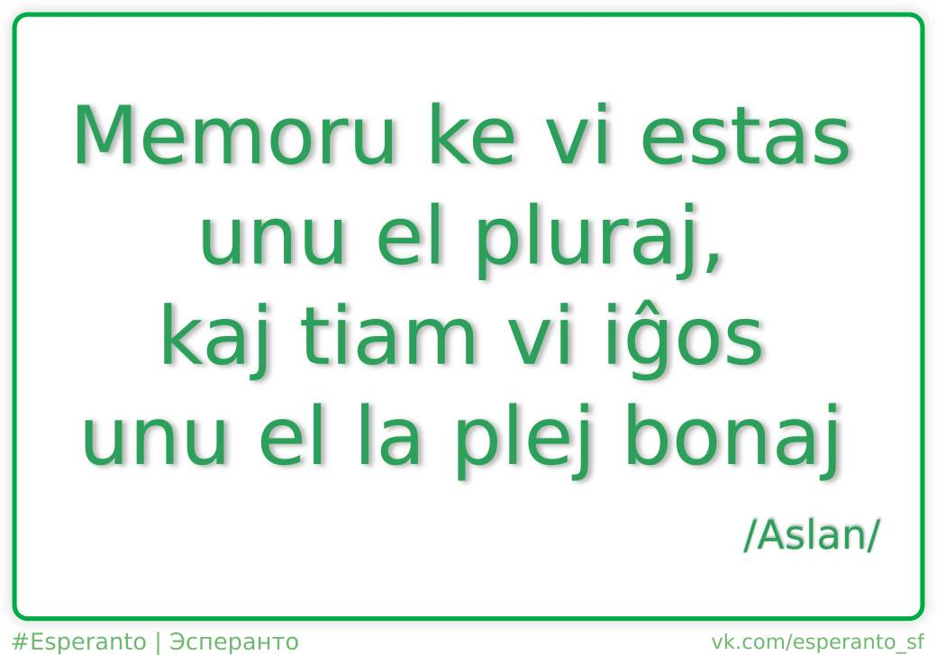
- Kiel konduki la e- mondon

La usona filozofo T. Pogge asertis, ke konante pri maljusta angla dominado de riĉaj landanoj, alpuŝi la anglan al la mondo samas al murdo kaj ŝtelado, rajto pri uzurpo al malriĉaj landanoj, devas esti urĝega temo por reformi en la nuna mondo.
La belga politikerudito Ph. V. Parijs diris, ke nur la denaskaj angloj ricevadas komplezon, kio kreas maljustan mondon. Almenaŭ duono el la anglalandanoj devas pagi la kostojn por lerni la anglan al neanglalingvanoj.
Aliflanke, la kanada politika scientisto W. Kymlicka opinias, ke la moviĝo de EU iom post iom limiĝas pro la anglalingva elito. Estas granda risko pri neniiĝo de la demokratia bazo, se oni ne diskutas pri societo, ekonomio kaj gravaj aferoj, inkluzive de aliaj decidoj per ĉiutaga lingvo.
La lingva erudito R. Phillipson: Forlasinte siajn koloniojn, Anglio kaj Usono profitis per politiko kaj komerco, kio rezultis en havado kaj antaŭenigo de hegemonia pozicio por la angla per nacia strategio! 1993: proIMF-financaj kondiĉoj oni devis ŝanĝi la edukadon de lasvahila al la angla, ktp.
Diversaj gravuloj jam konscias, ke la angla dominado ne bonas, tial necesas strategio por trafe kontraŭstari. BonŝanceE-mortintoj heredigis al UEA por la diskonigo de la Movado! Ni respektu ilian volon. Ŝancoj por esti aŭskultitaj ekzistas. Ni povas aperigi 10-foje tutpaĝe la saman anoncon en la plej prestiĝaj ĵurnaloj en ĉiu EU-lando. Tio estos ja vetado, sed se oni ne vetas, nenia renversiĝo okazos.
Plie, ni memoru, ke en 1955 UEA translokiĝis al la havenurbo Rotterdam kaj nun troviĝas en donacita domo. Ĉu ne venis jam tempo nin demandi, ĉu efektive havenurbo estas la plej ĝusta loko por la sidejo de nia Movado?
Bruselo estas la ĉefurbo de facto de EU. Ĝi estas efektive la plej trafa loko por lobiado antaŭ diversaj politikaj instancoj de EU kaj ankaŭ ĉe NRO’j. Por profiti je tio, ne sufiĉas nur fojaj vizitoj al Bruselo, sed daŭre restadi tie kaj forte aktivi en la ĝusta loko. Eblecoj por renversigo de la monda ordo ekzistas kiel supre dirite, aŭ ĉu ni ĉiuj senesperiĝis kaj agas kiel hobiistoj?
Konsiderante nian nunan forton, sufiĉus malgranda oficejo kun minimuma stabo: direktoro kaj sekretario. La aliajn servojn kaj produktojn de UEA oni transigu al landoj, kie kostoj estas konsiderinde pli malaltaj. Jen nur kelkaj ekzemploj:
Minimumaj salajroj Poŝto ĝis 50 gr. Vivkosta Indekso
Nederlando EUR 1,501 EUR 2,50167 (Rotterdam)
Pollando EUR 430 EUR 1,2238.53
Brazilo EUR 219 EUR 1,4738.88
Ukrainio EUR 48 EUR 0,0528.56
Aĉeto de plia domo en Rotterdam pli enradikigos nian Asocion tie kaj malfacile eblos moviĝi. Nun estas decida tempo por Bruselo kaj por bona utiligo de nia mono! Ni kune realigu la ludovikan revon!... aŭ ĉu dormigi la monon en banko estas pli saĝe?
Etsuo Miyoshi, Japanio
Ph. V. ParijsT. PoggeW. Kymlicka

- Filmo en Esperanto pri denaskaj infanoj parolantaj esperanton
https://youtu.be/0vQA3LZv55A

Vojaĝoj
Sudkorea kavarano

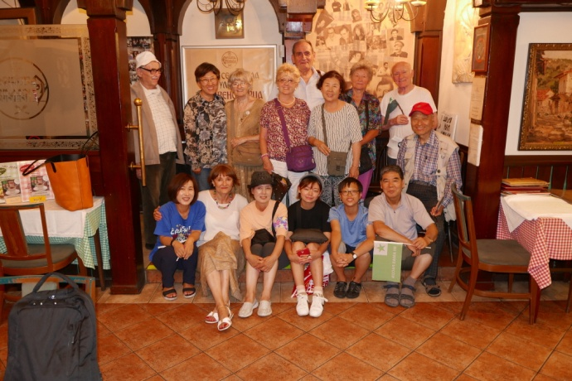
En Belgrado
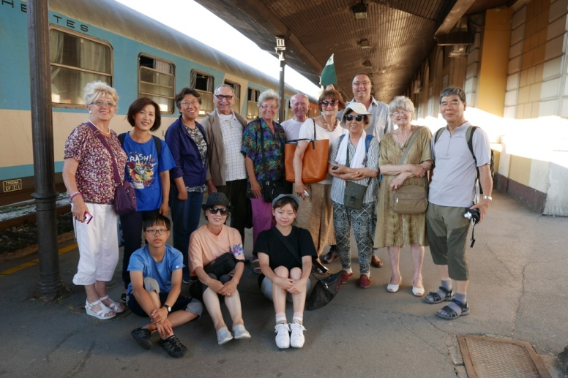
En Belgrado
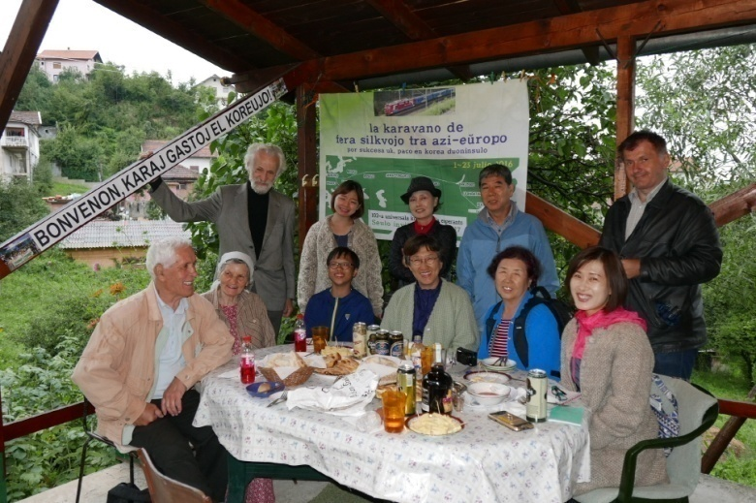
En Sarajevo
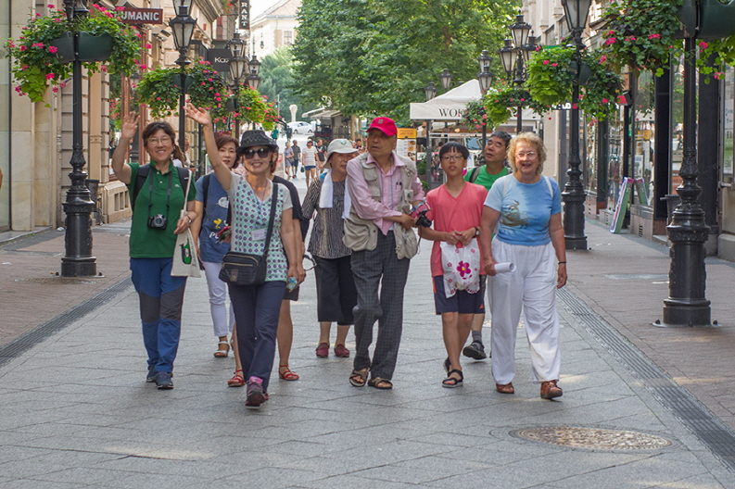
En Budapesto
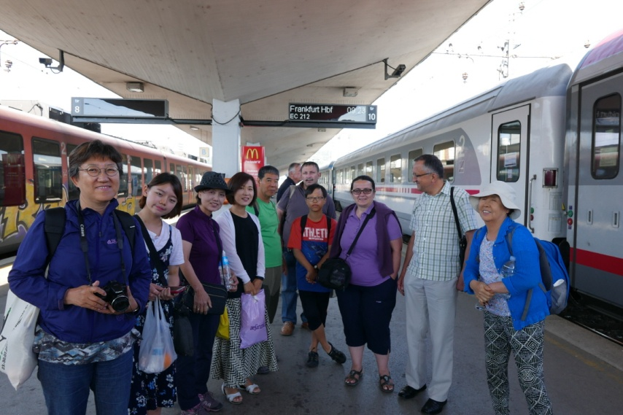
En Ljubljana
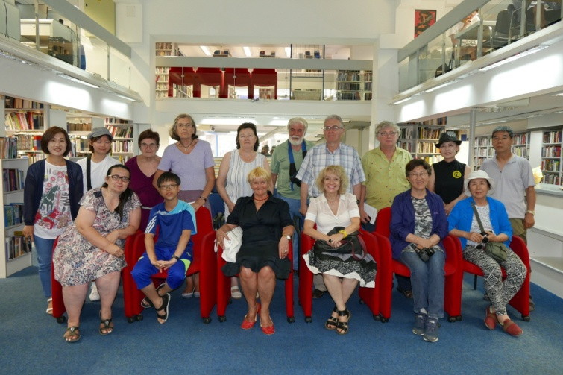
En Zagrebo
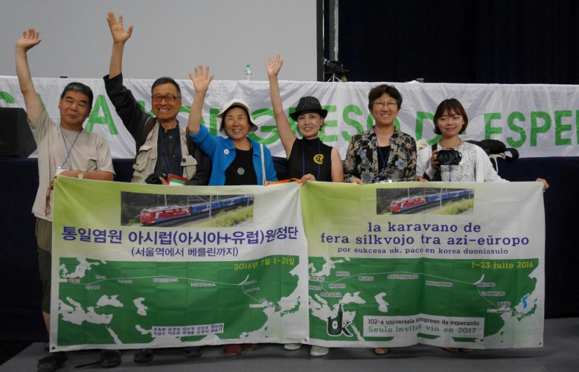
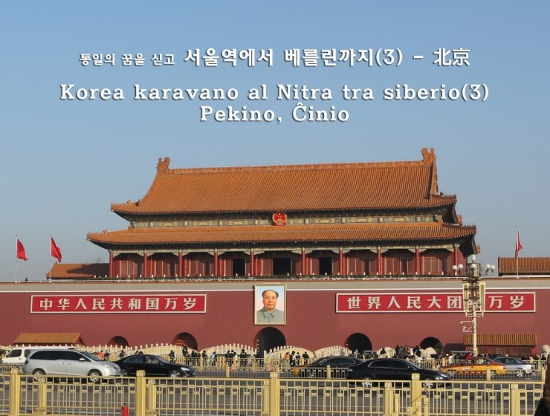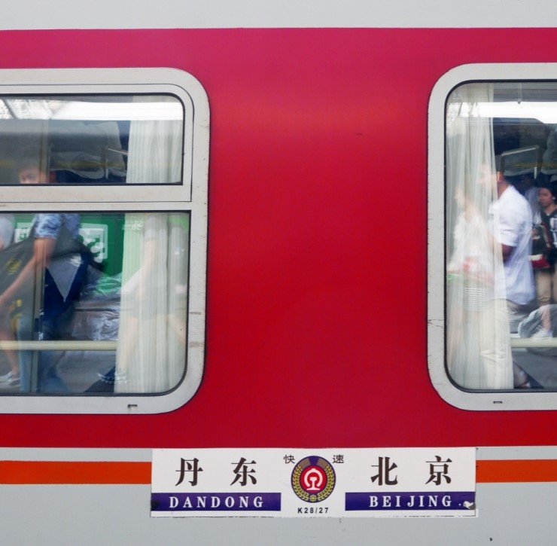

la trajno, kiun ni veturas, ekis de Pyong-yang, ĉefurbo de Norda Koreio.
post la matenmanĝo, mi kaj s-ro Zhang provis iri al la vagono el Pyongyang,
sed ĝi estis ŝtopita. Ĉinaj pasaĝeroj ne povis iri al la sola vagono kaj inverse samas.

​
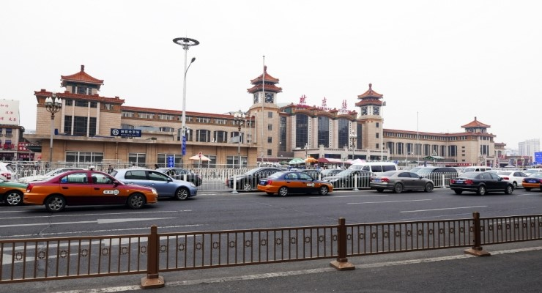

■alveni al Pekian stacidomo

je la 9-a ni alvenis al la stacidomo de Pekino, kie vere svarmis homoj el diversaj partoj de la tuta Ĉinio. ni alvenis al la hotelo, kiu staras tuj kontraŭ la stacidomo.
ni ripozis atm. por refreŝigi lacajn korpojn pro la tranoktado en ŝipo kaj trajno.

​
​
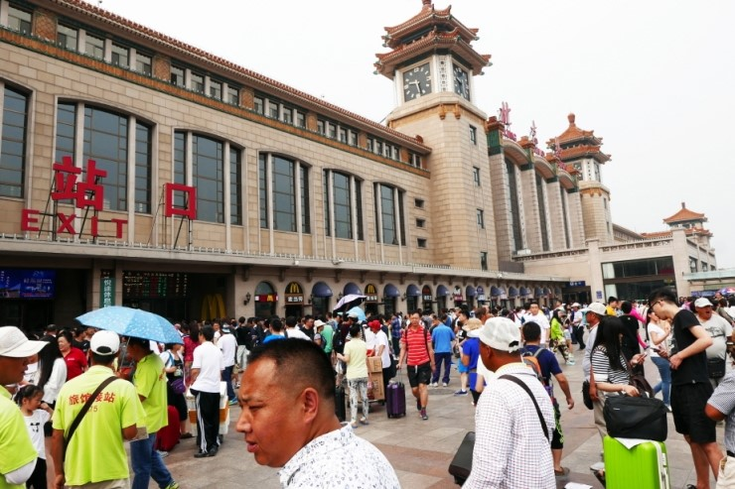
​
​
■la placo Tiananmen
​
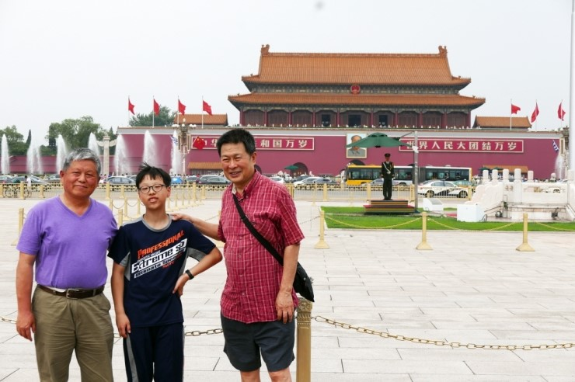

ptm. ni ekskursis en la placo Tiananmen sub la gvido de s-ro Nan Youli, prezidanto de Pekina Esperanto-Asocio. s-ro Zhang ankaŭ akompanis nin.
​

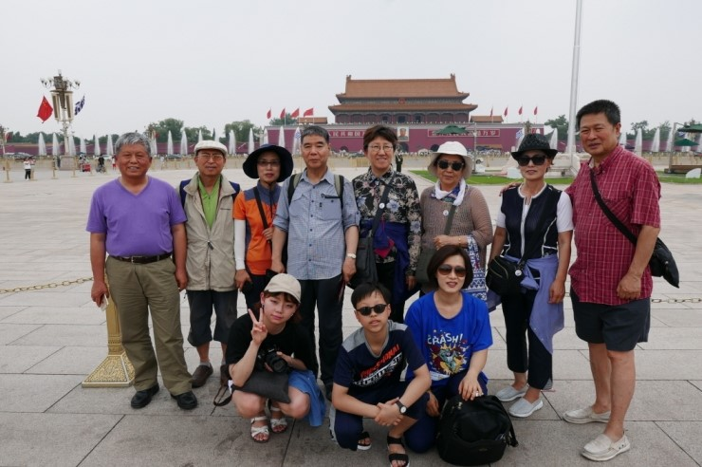

la placo estis konstruita en 1959, kiu estas ĉirkaŭita de gravaj konstruaĵoj kiel parlamentejo kaj muzeoj. la placo estis la loko, kie okazis grandaj eventoj de Ĉina moderna historio.
​
■ Historia Muzeo de Ĉinio
​
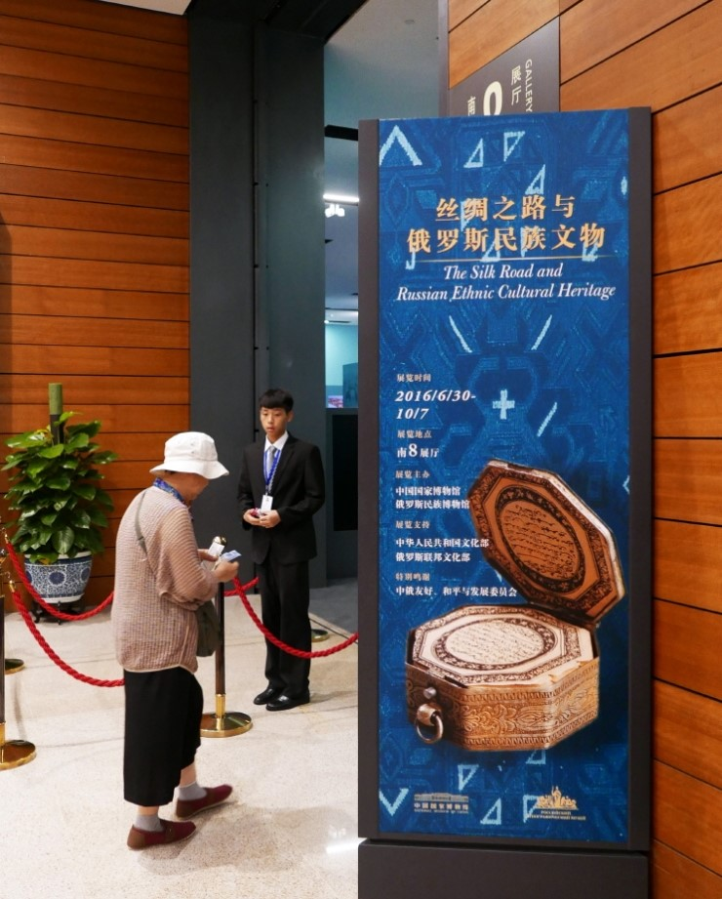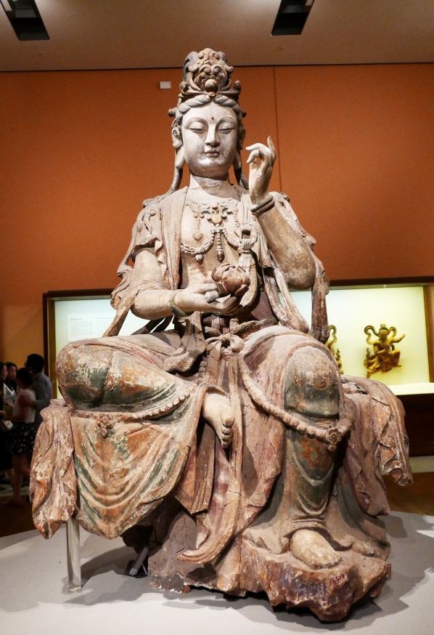

ni vizitis Historian Muzeon de Ĉinio. la muzeo estas la plej granda en Ĉinio, kiu eksponas la tutan historion de la lando.
​

​
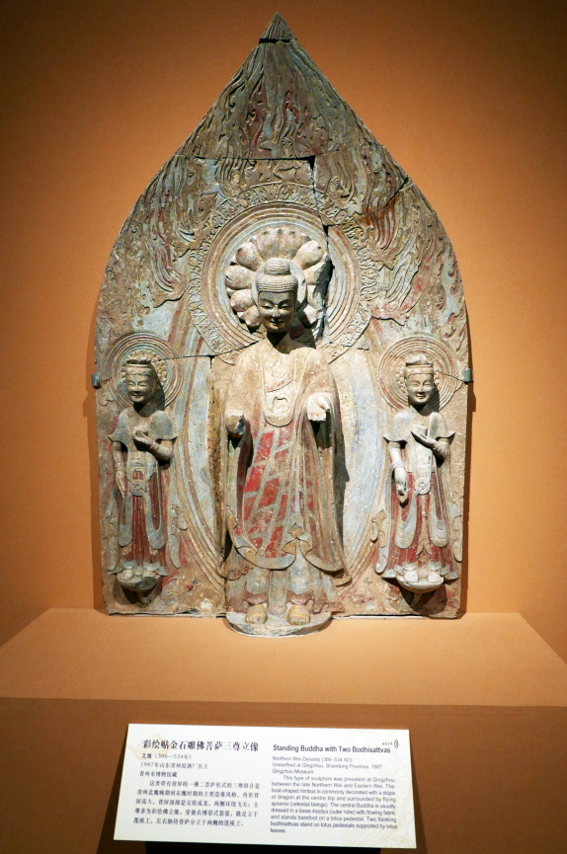

ni skize vidis eksponaĵojn, ĉar plejparte de niaj karavanoj jam vizitis Pekinon.

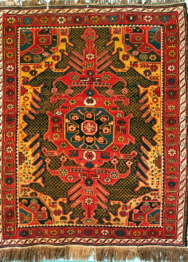

en la speciala ekspozicio ‘Rusa Silkvojo’, mi eltrovis 3 svastikojn.

​
​
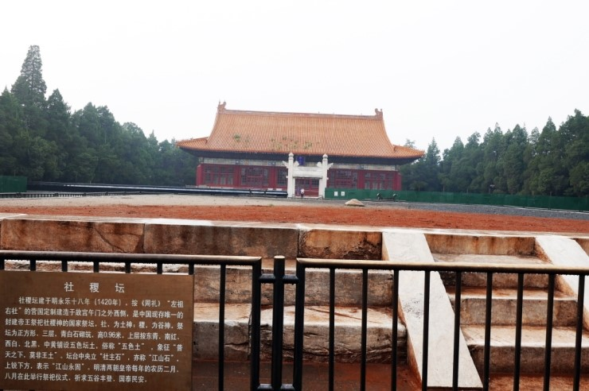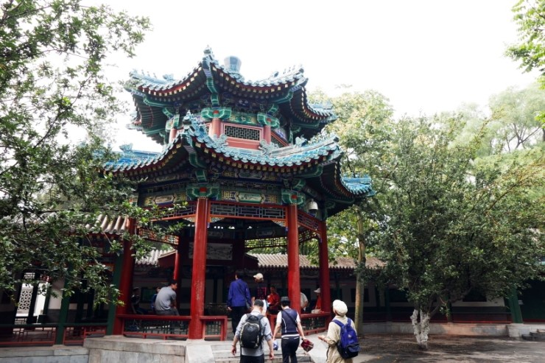

post la vizito al muzeo, ni vizitis la parkon Zhongŝan, en kiu Ŝtata Altaro torviĝas.
pluvetis, kaj ni ripozetis en pavilono.
​

​
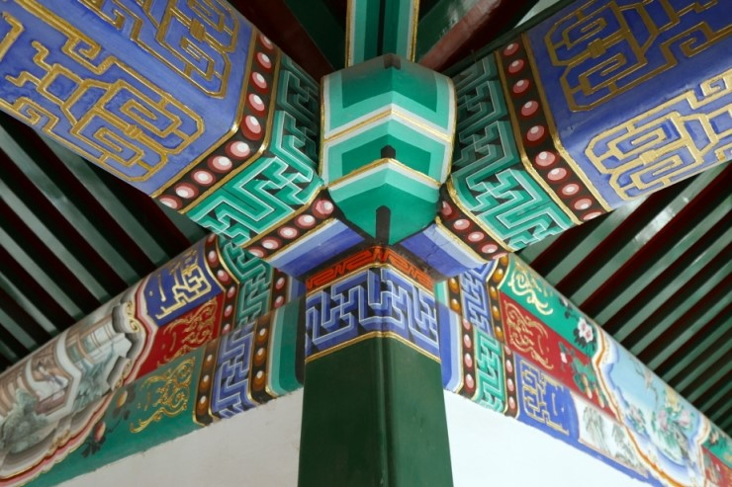
en la plafono de la pavilono sin trovis tre belaj desegnaĵoj kun svastikoj.

​Pekina Esperanto-Asocio preparis kunsidon por ni.
​
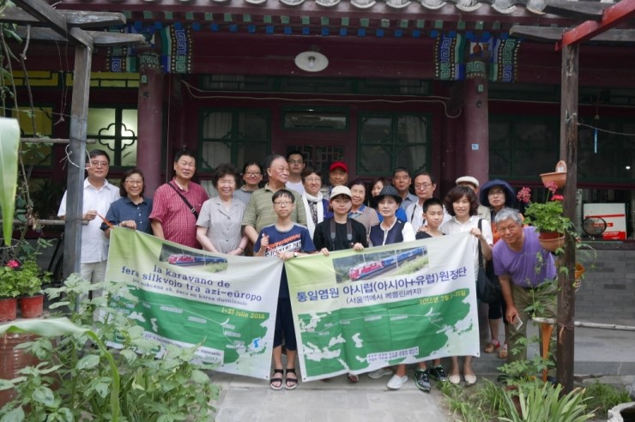
10 Pekinaj esperantistoj partoprenis, kaj kun niaj karavanoj havis agrablan interparoladon.
​

​
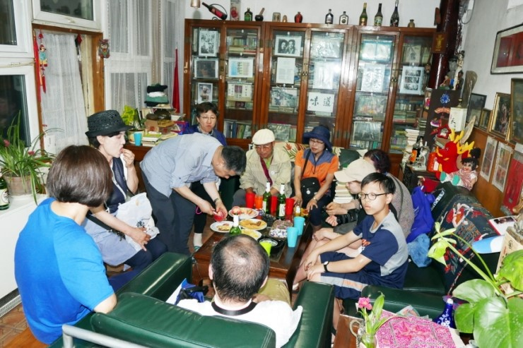

s-ino Tan, eksprezidanto de ĈEL kaj s-ro Nan, prezidanto de Pekina E-Asocio
estas malnovaj geamikoj ekde 1981 en UK de Brazilio.

​
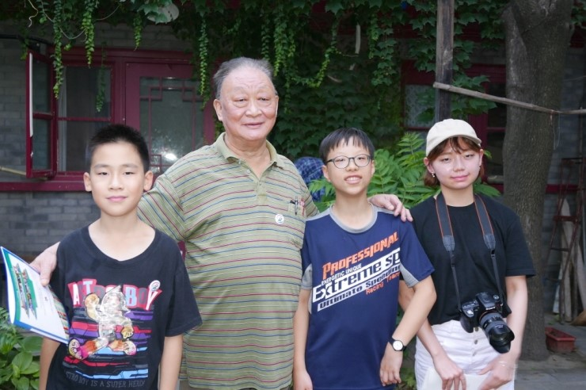

nia kunsidejo estas la tipe tradicia domo de Pekino,
kies mastro estas esperantisto, s-ro Ye Junjian(葉君健, 1914~1999, Ciciomar).
li estis fama verkisto, tradukisto, redaktisto,
kiu unuafoje en Ĉinio skribis la novelon en angla lingvo nomatan “The Mountain Village”,
kiu estis tradukita en 20 lingvoj inkluzive esperanton(Willian Auld esperantigis).

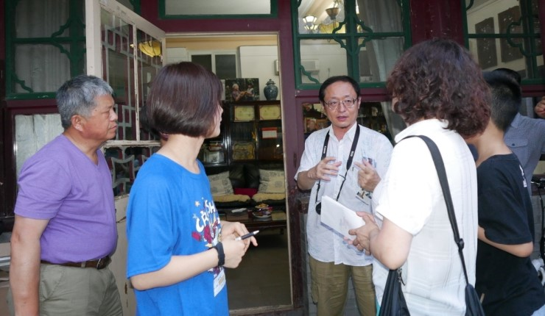
s-ro Usui el Japnujo partoprenis.

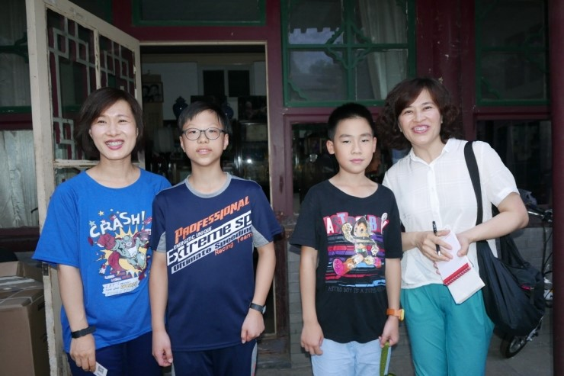

10-jara knabo de Pekino kun sia patrino partoprenis kaj interparoils kun korea knabo.

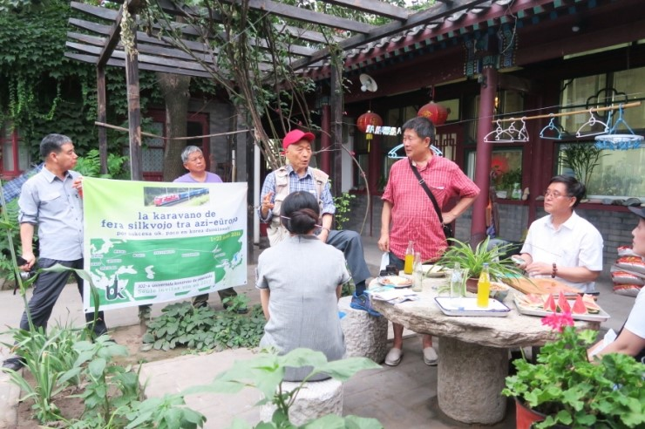

mi klarigis al la partoprenantoj pri la venontjara karavano de Berlino ĝis Seulo.

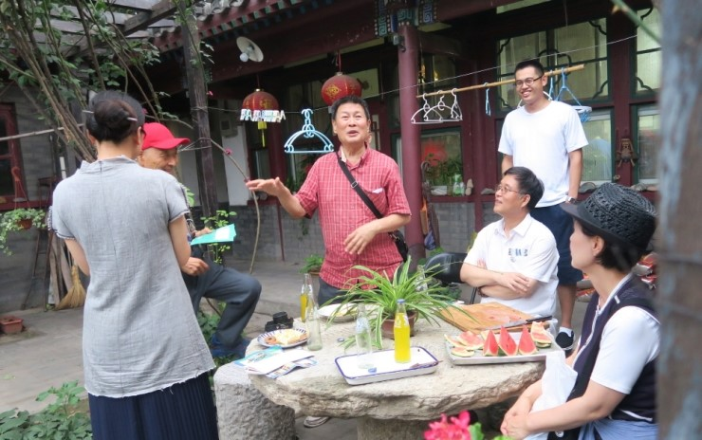
s-ro Nan havis negativan perspektivon pri la trapaso de Korea duoninsulo.

​
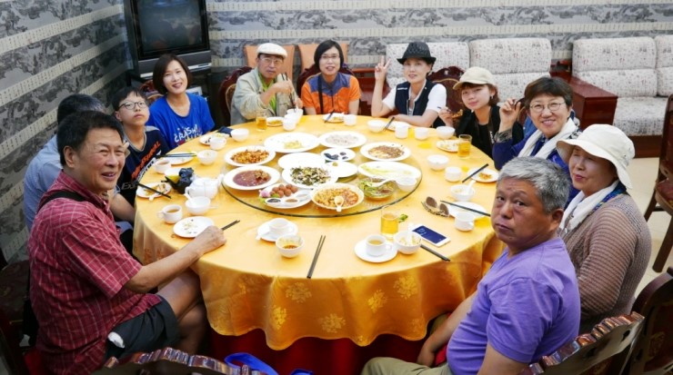

ni finis la kunsidon je la 8a kaj duono, kaj kune vespermanĝis.

[5-a tago] la 4an de julio(lundo) : Granda Muro kaj la Maŭzoleo de Ming-disastio.
​
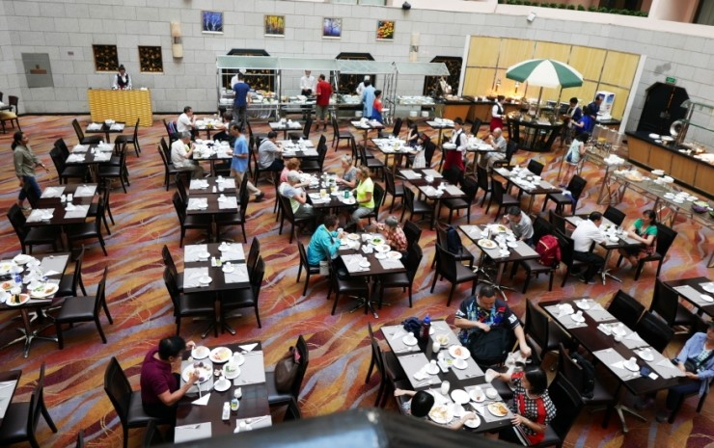
bela manĝejo de la hotelo en la centro de la kvadrata konstruaĵo.

■Granda Muro Mutianyu
​
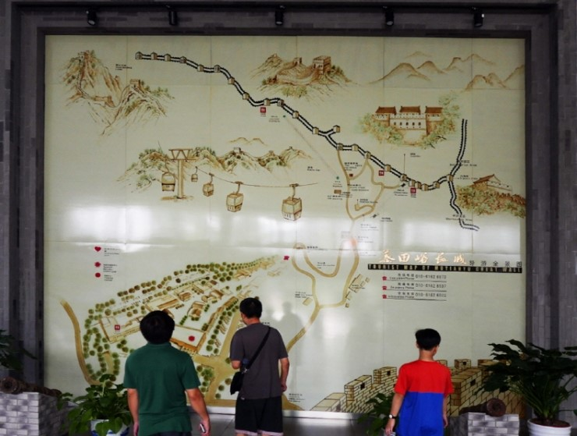

mi interkonsiliĝis kun s-ro Nan kaj ŝoforo pri la granda muro,
ĉar en Pekino oni povas viziti 5 malsamajn lokojn de la granda muro.
plejparte de la karavananoj jam vizitis Badaling(八達嶺)-n,
do, ni decidis viziti Mutianyu(慕田峪)-n,
kiu lastatempe populariĝis pro la vizito de prezidento de Usono, Obama.

​
​
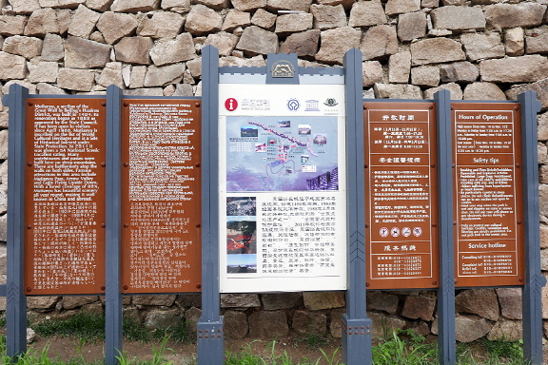

la 10a kaj 20 minutoj ni alvenis al la granda muro Mutianyu,
ni tamen pasigis ankoreaŭ preskaŭ 1 horon por aĉeti biletojn, kaj iri al la stacidomo de kablotramo.

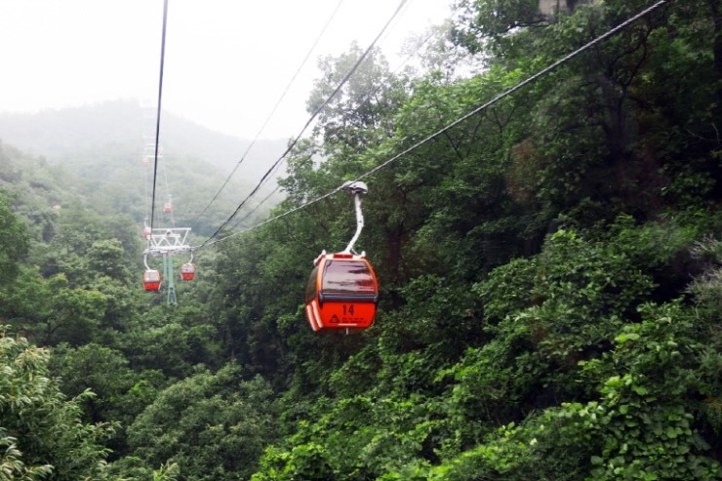
ni supreniris per kablo tramo, kaj post 10 minutoj alvenis al la granda muro.
la muro estas iom pli malgranda ol tiu de Badaling, sed pli malpli samas.

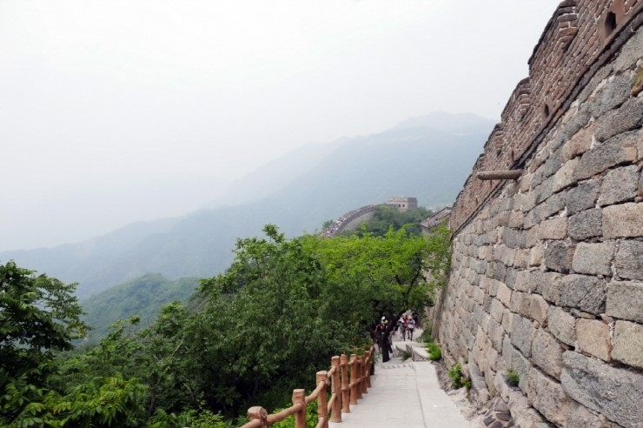

junaj kaj energiaj membroj malsupren- kaj supren-kuris sut la kruta murego,
sed aliaj ĉe la pinto rigardis ĉirkaŭaĵojn.

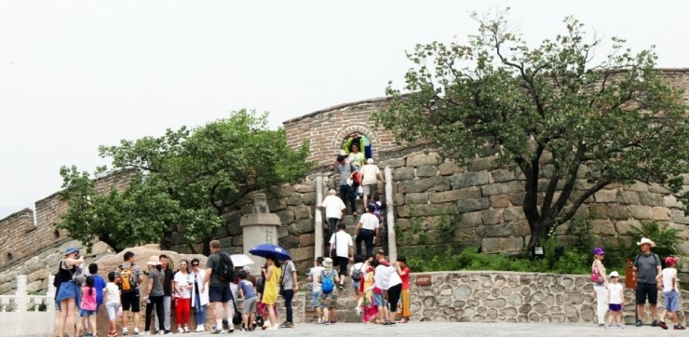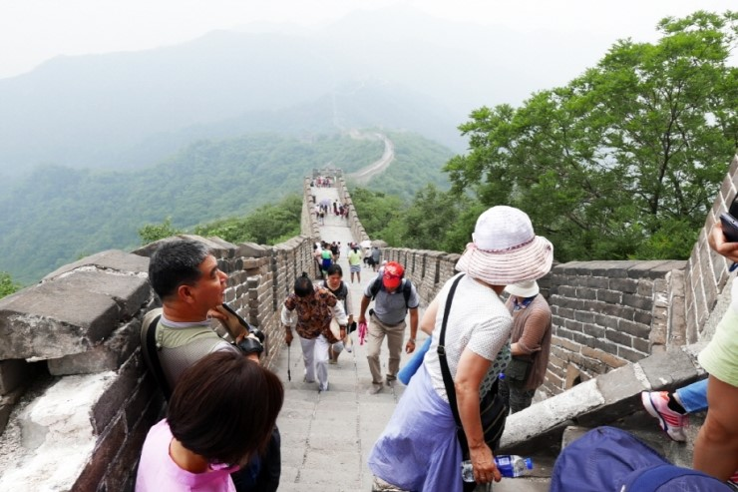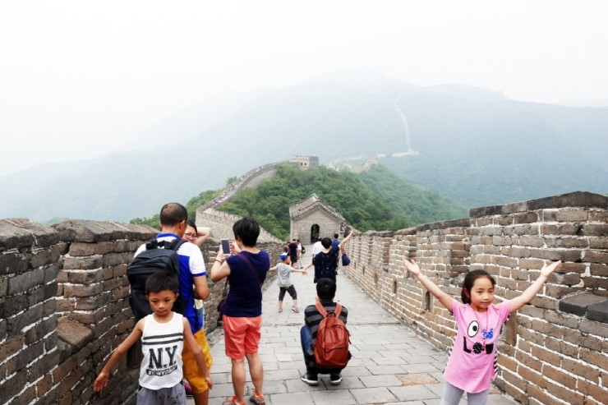

la historio pruvis, ke la strategia valolo de granda muro ne estas tiel granda,
ol ĝi postulis tiom multajn sangojn de la popolo, kion historio elokvente diras,
ke Qin pereis post 18 jaroj, kaj Ming falis de Qing, malgranda militpovo.
la granda muro tute ne helpis la 2 imperiojn por dependi la atakon de alilandoj,
ĉar la disfaloj kaŭzis ne de la militpovo, sed de diktatora politiko.
mi vizitis jam kelkfoje la grandan muron,
kaj ĉiam aŭdiĝis la ploroj de la mortintaj laboristoj dum la konstruado de la muro,
kaj mi ne povis simple admiri la grandecon de la muro.
​
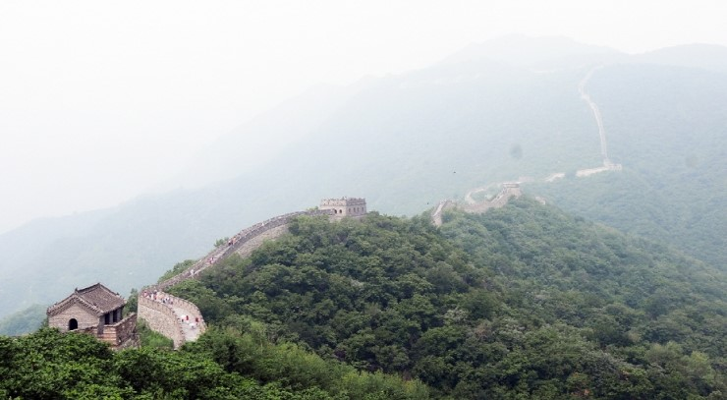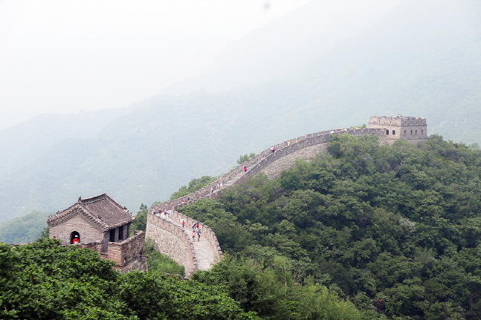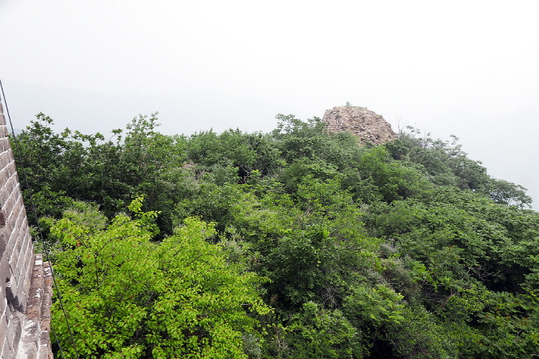

multaj miskomprenas, ke la muro estis konstruita en antikva tempo,
sed nun vidata muro estis rekonstruita en 50aj jaroj.
tion pruvas la restaĵoj de malnova muro konstruita en Ming(明) dinastio.
ni povis vidi la ruinon de la turo.

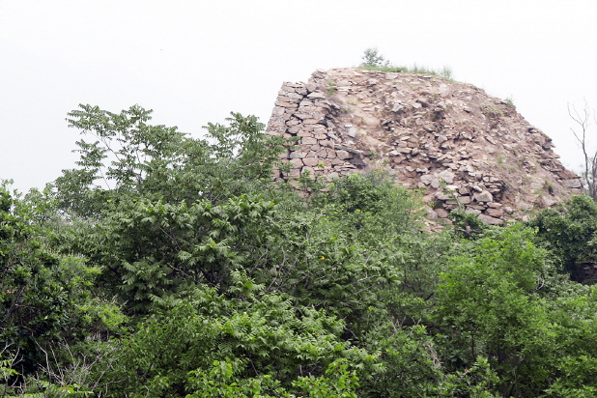

​
​
■ Maŭzoleo de Ming
​
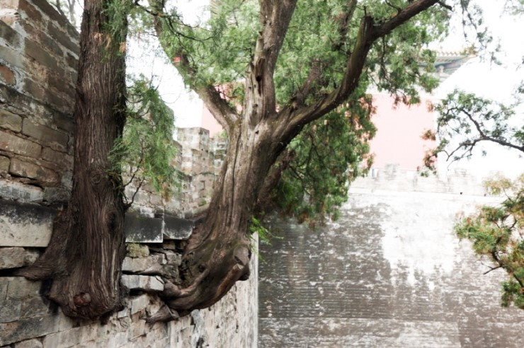

ptm. je la unua horo ni alvenis al Maŭzoleo de Ming, en kiu kuŝas 16 imperiestroj.
la imperiestroj elektis bonan lokon, kaj konstruis la grandiozan maŭzoleon
por ĝui ankaŭ post la morto samanjn potencon kaj riĉecon de la imperiestro.

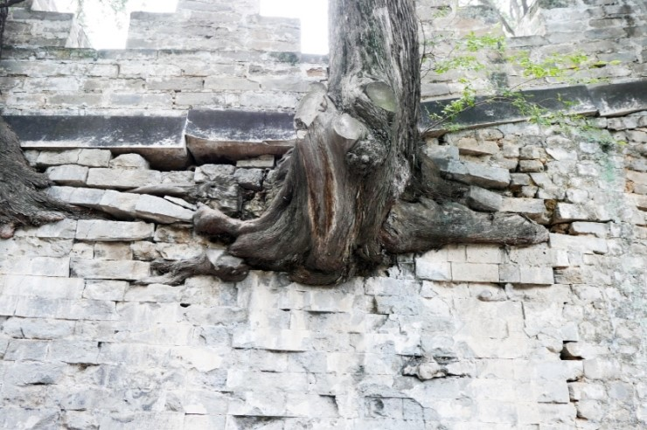

ni vizitis ĉefe la maŭzoleon de 13a imperiersto, Dingling(定陵),
kiun la imperiestro mem ekde sia 22-jaraĝo konstruis dum 6 jaroj kun la elspezo de 2-jara tutlanda budĝeto.
oni diras, ke ĉiuj labroistoj estis mortigitaj por preventi la malkovriĝon de la loko.

​
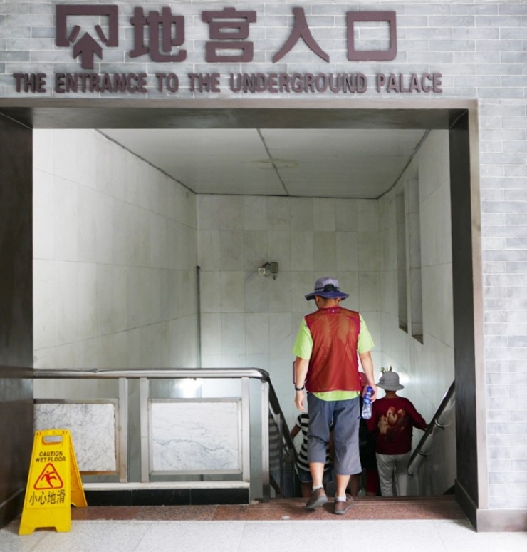

la subtera palaco de la maŭzoleo estas longa je 88m kaj larĝa je 47m.

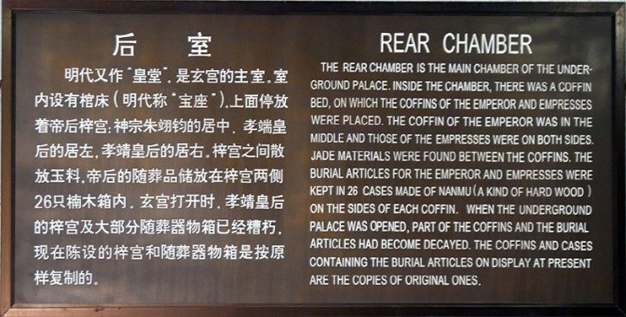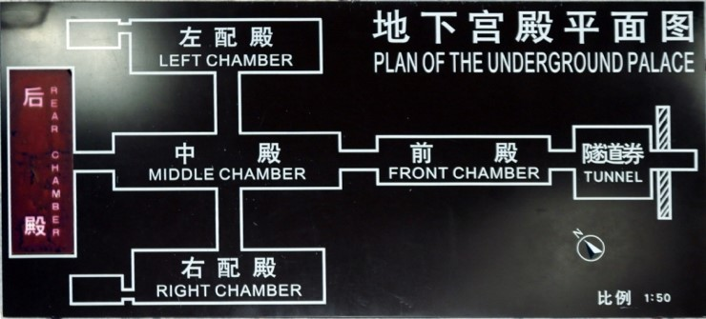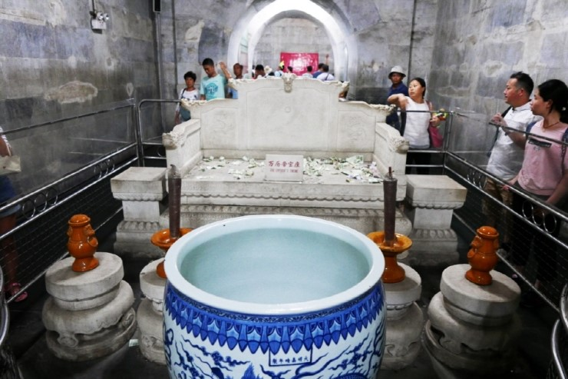

same kiel la granda muro
la maŭzoleo ankaŭ estas la rezulto de la tre kruela regado de imperiestro,
kiu suĉis la ŝviton kaj sangon de la popolo,
kaj la loko devas esti la edukejo por eviti tian teruran regadon.

​
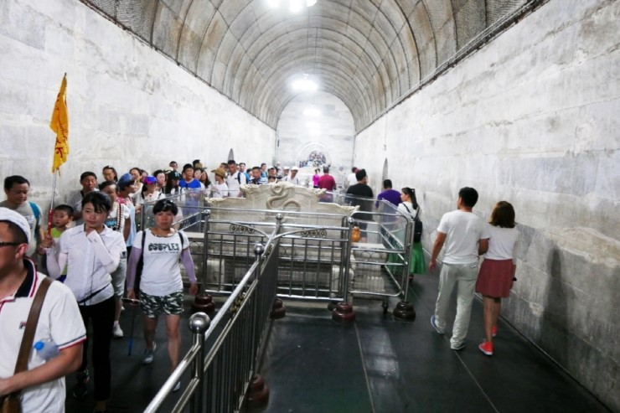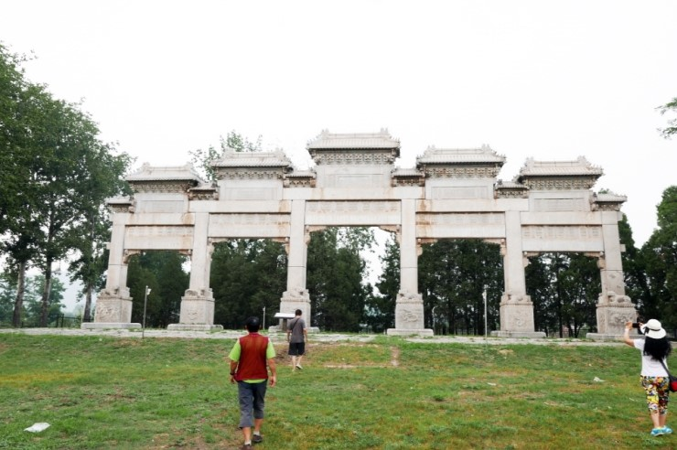
revenvoje s-ro Nan rekomendis nepre vidi la monumenton,
por kio ni devis aparte pagi kaj subaĉeti la pordiston.

mi fine malsukcesis retumi en tiel luksa hotelo de la centro de Pekino,
pro kio mi ne povis retpoŝti. kialon mi ne povus scii.

[6-a tago] la 5an de julio(mardo) ekiri de Pekino
​
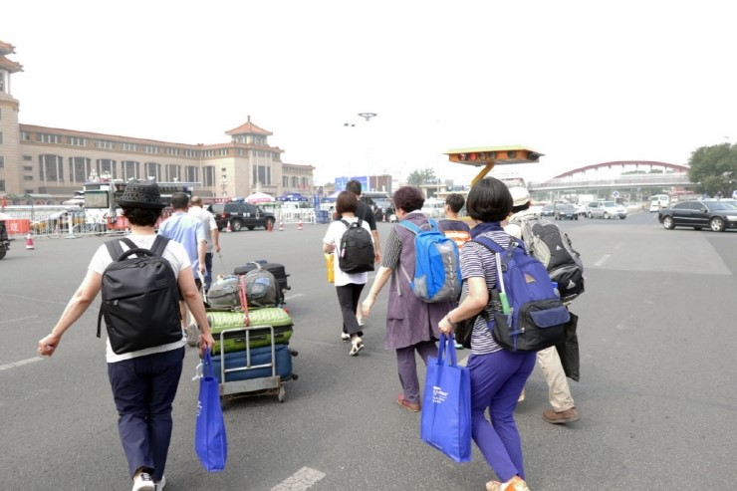

Hodiaŭ ni ekiras al Ulanbatoro de Mongolio.
ni jam je la 9a kaj duono rapidis iri al la stacidomo.
ĉar ni tro malfacile transiris la viadukton de la ŝoseo,
ni petis de profesiaj transportistoj alporti niajn pezajn pakaĵojn.
ili senhezite transiris la ŝoseon, kiujn ni ankaŭ postkuris kun iom da timo kaj honto.

​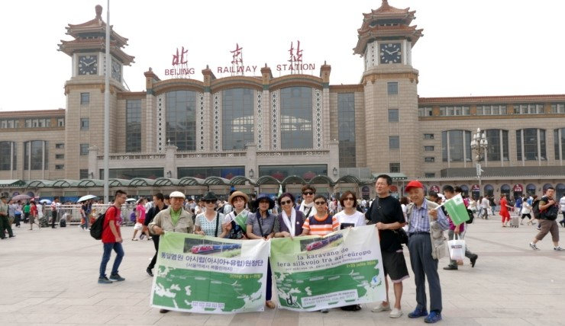

ni faris komunan foton antaŭ la stacidomo, de kiu ni startas al la longa fervoja vojaĝo tra Siberio.

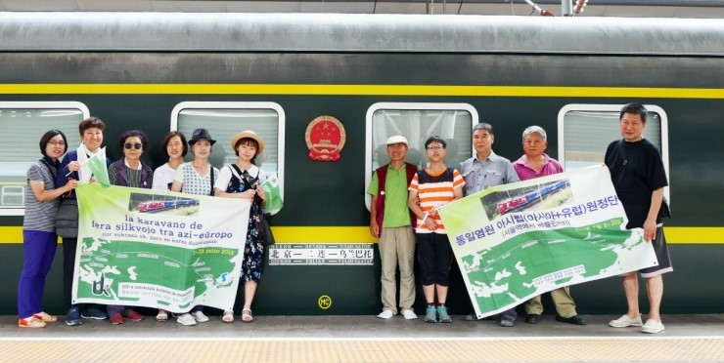
​
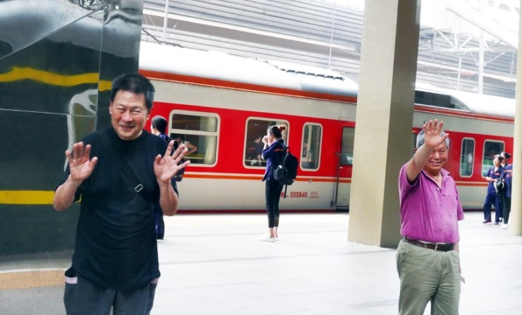
ĝis la lasta momento s-ro Nan kaj Zhang kune esperantumis.
kaj fine ni ekstaris postlasinte ilian adiaŭon.

​
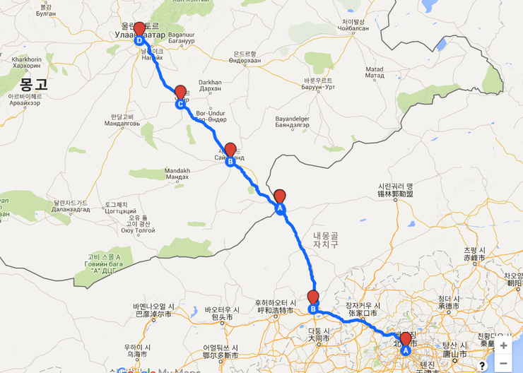

​
K23 horaro 시간표 정리(울란바타르 역 시간표)
 | stacidomoj | ㎞ |  |  | Ek
 | (Beijing) | 0 |  |  | 11:22
 | (Jining) | 682 | 16:56 | 12 | 17:08
 | (Erlian) | 842 | 21:48 | 4:11 | 01:59
 | Dzamyn-Ude | 852 | 2:25 | 1:15 | 3:40
 | Sain-ŝanda | 882 | 7:15 | 35 | 7:50
 | ĉoir | 1109 | 11:13 | 17 | 11:30
 | Ulan-Bator | 1356 | 15:35

​

la trajno estas okulfrafe bonega kompare kun tiu de enlanda.
survoje ni estis ravita de la belega pejzaĝo,
kiu pasas tra la fenestro de la trajno.
​

​
​
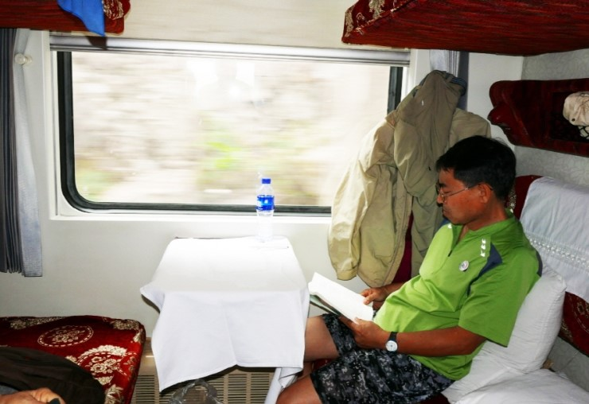

la trajnveturo donas al ni tre dolĉan ripozon. ni vere ĝuas la tempon;
kelkaj amike interparolas,
kelkaj legas,
kaj iu tradukas.

​
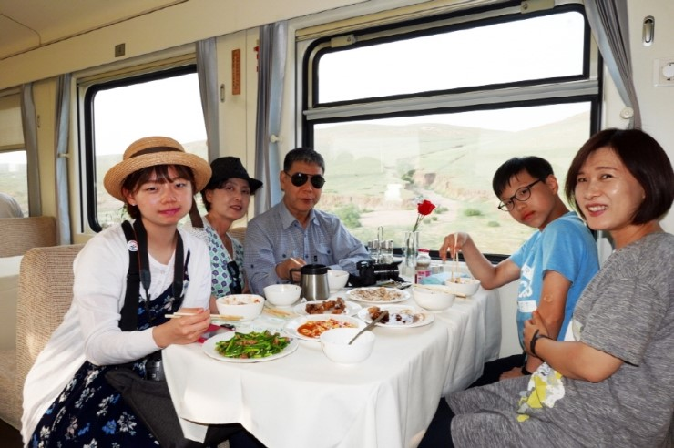

kaj aldoniĝas la plezuro tagmanĝi kaj vespermangi en la vagone de restoracio.

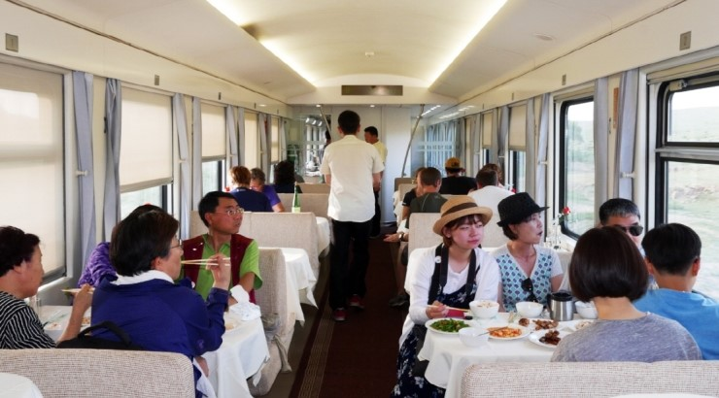

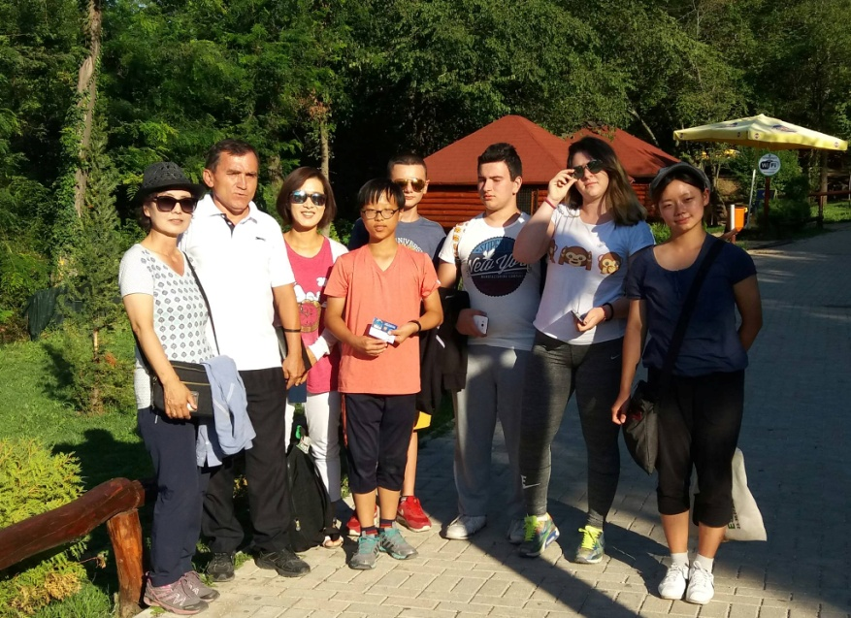
sudkoreanoj en Makedonio
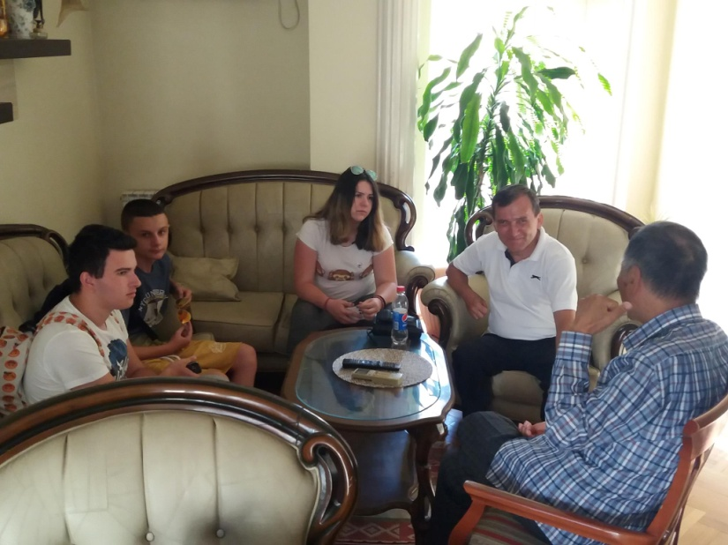
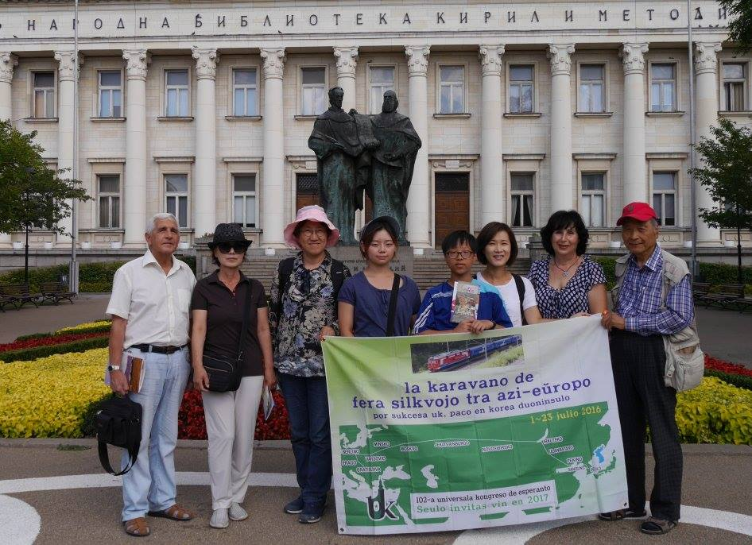
En Sofio

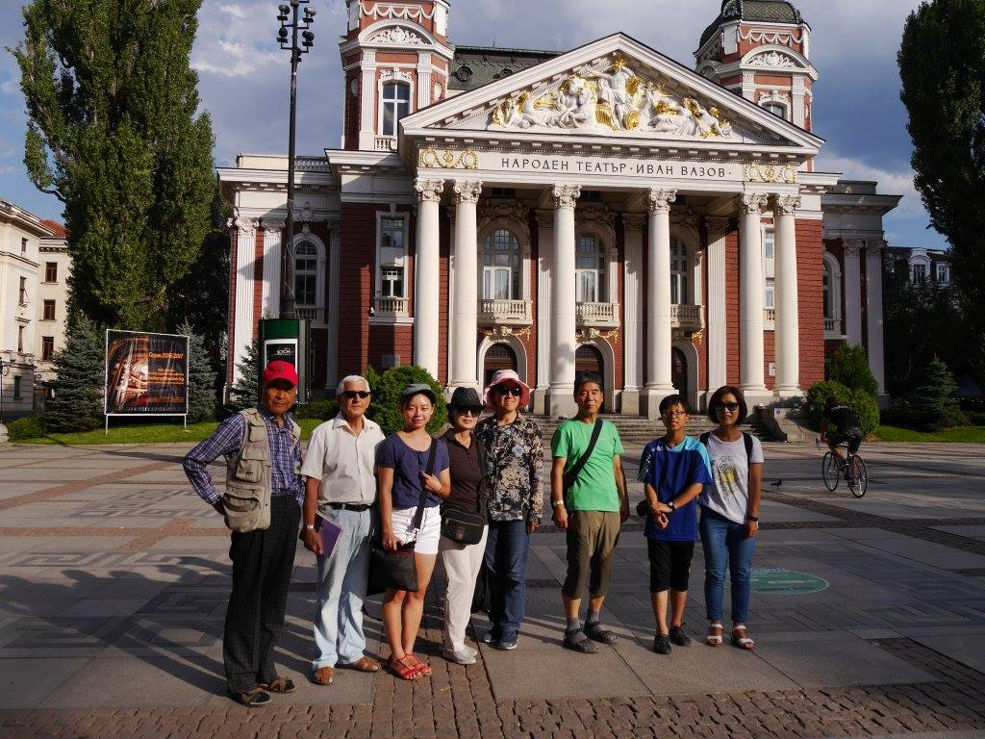
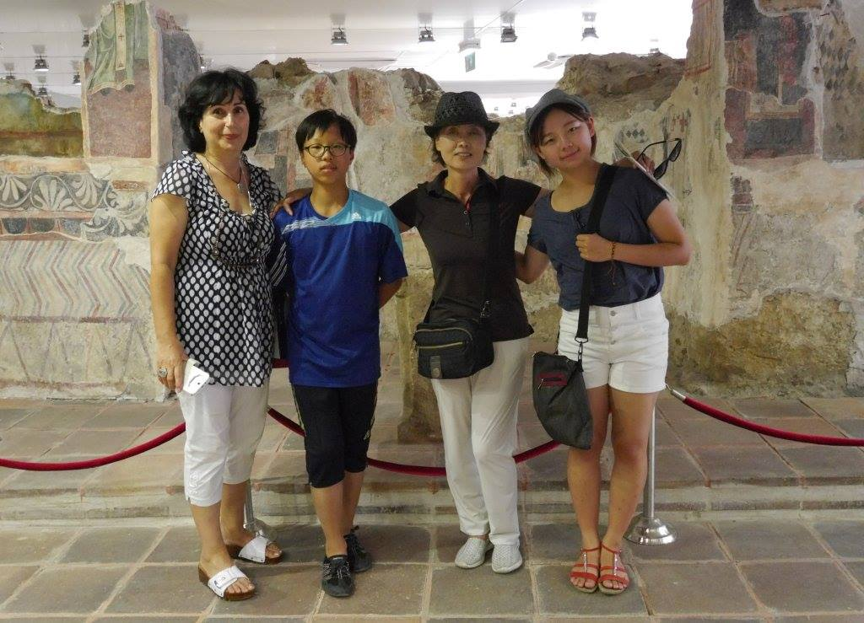
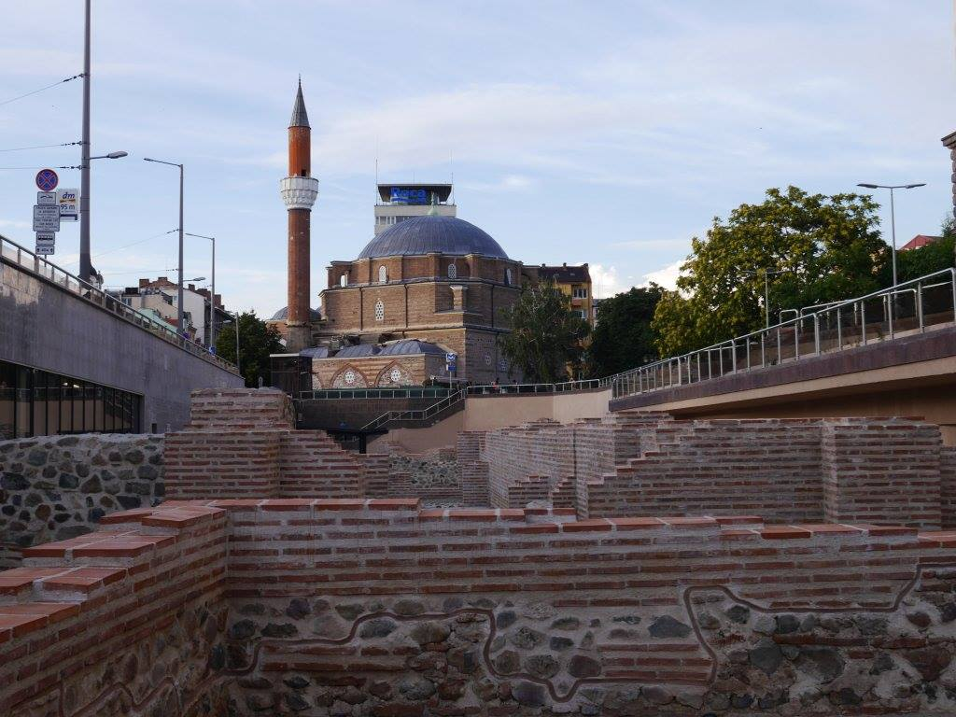

Esperanto en bildoj

Letero
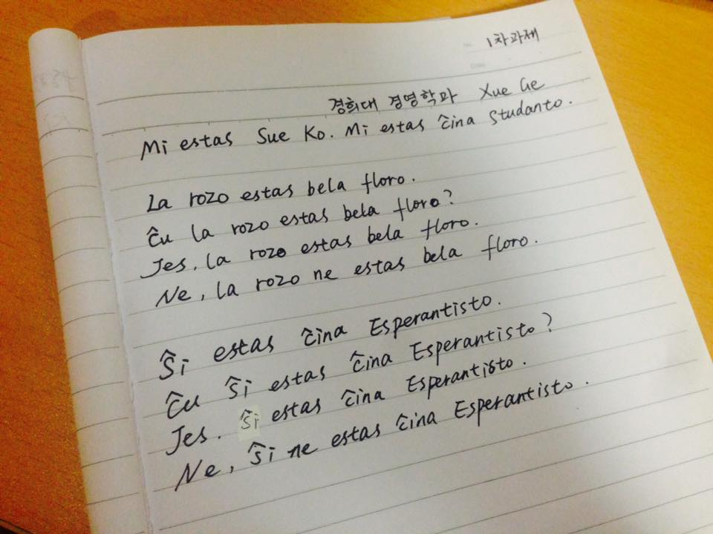
Konsiloj
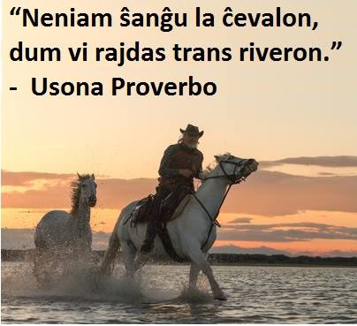
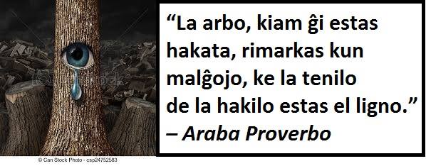
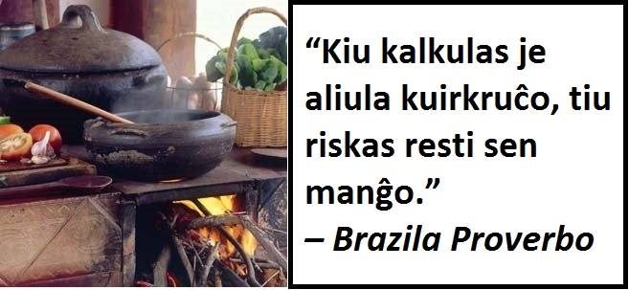
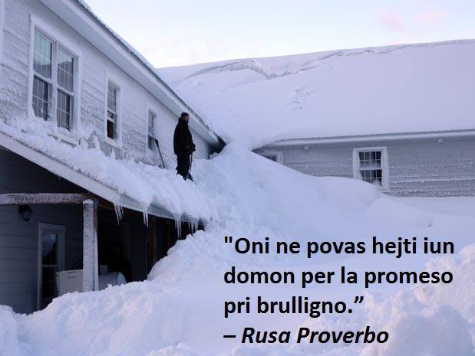
Proverbo
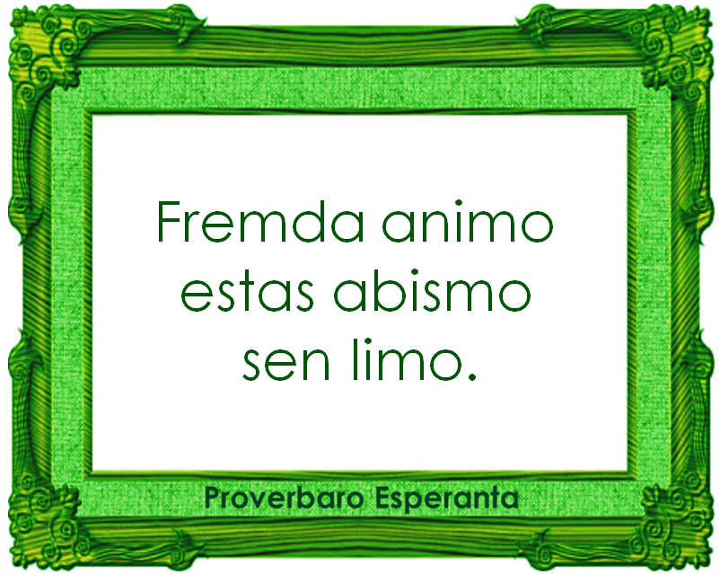
Aritmetiko

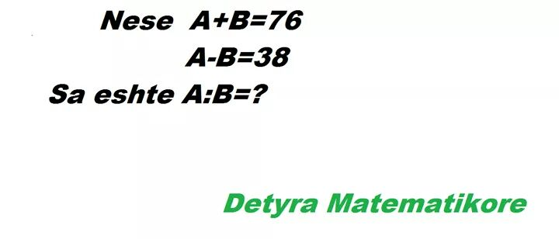

Dialogo
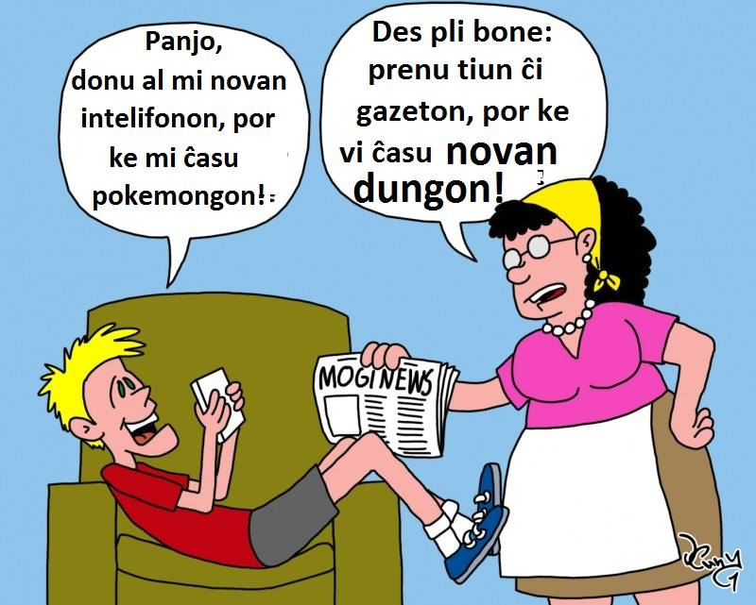

Kverelo
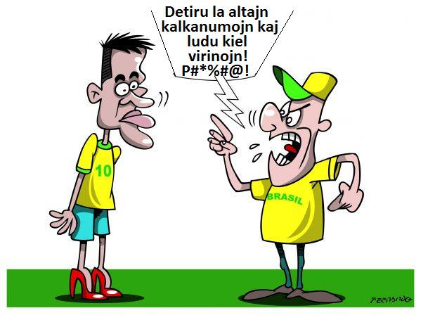

Aritmetiko
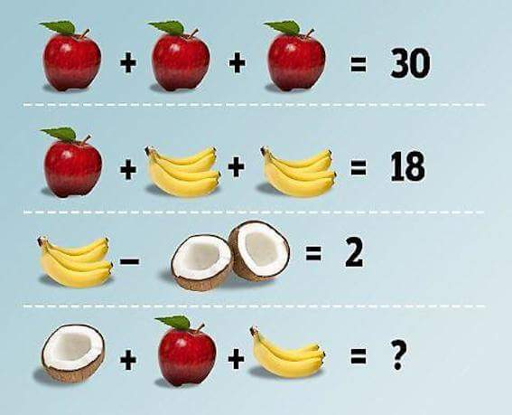

Dialogo
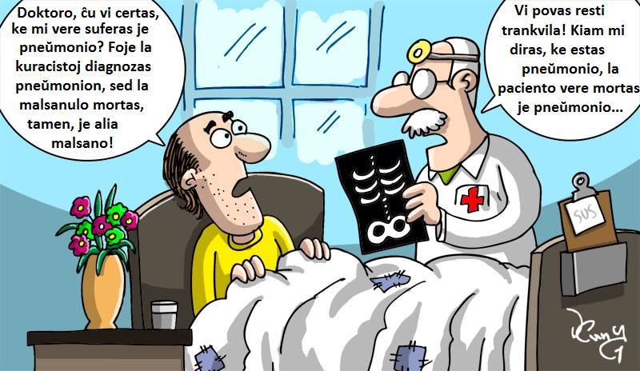
Meditado
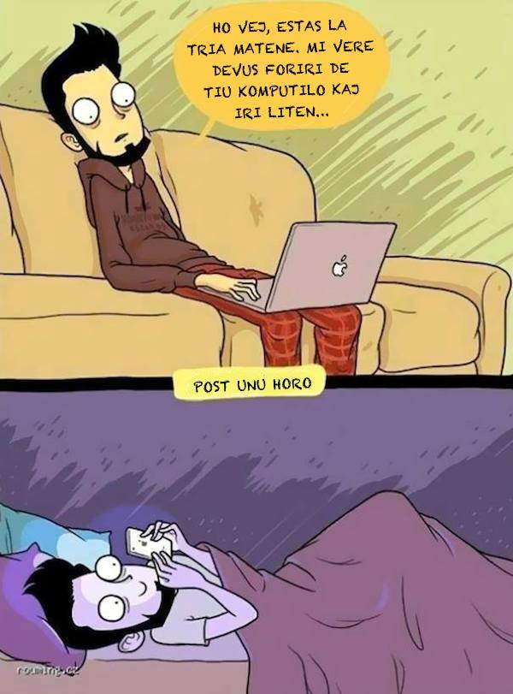

Sezonoj
Kundividu
https://www.facebook.com/photo.php?fbid=128131707636902&set=gm.10154257180455289&type=3
Konsiloj
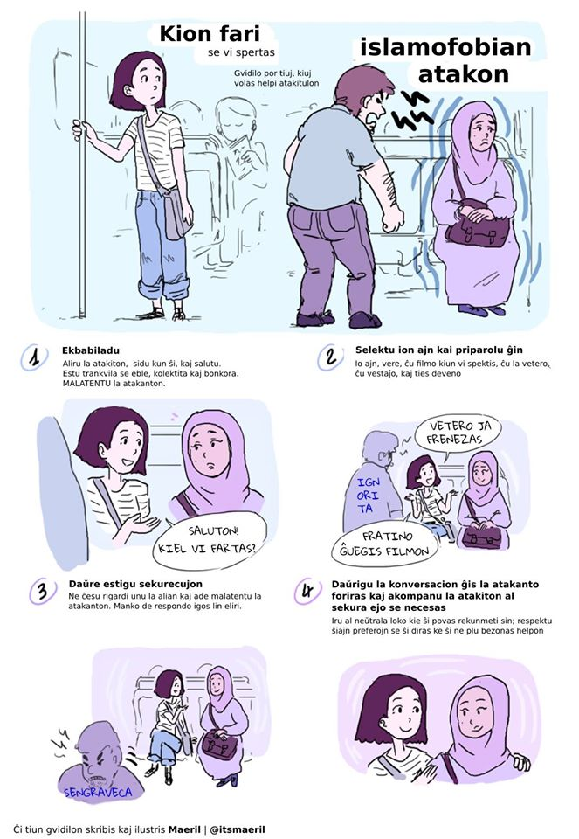
Etuloj
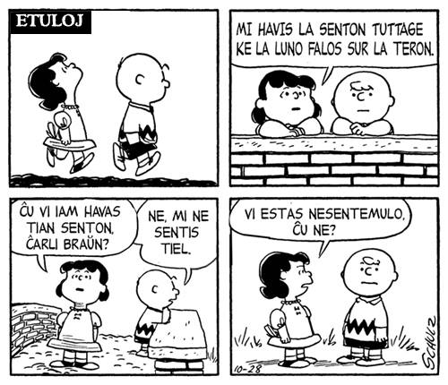

Aritmetiko
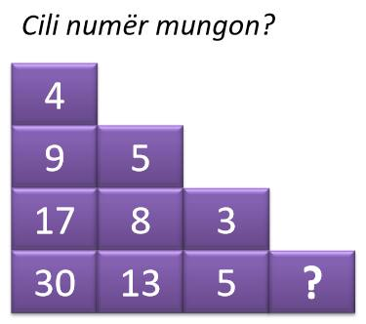

Ĉe la kuracisto
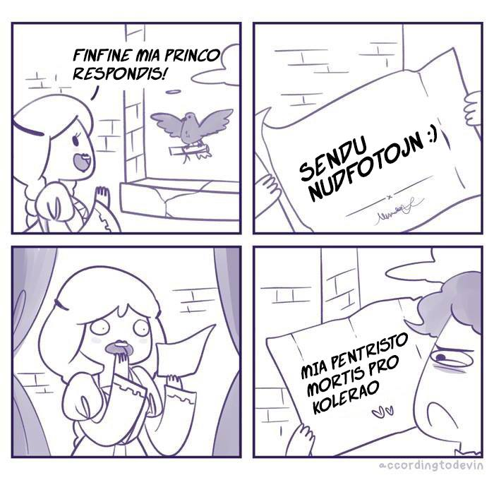

Lernokurso de la angla
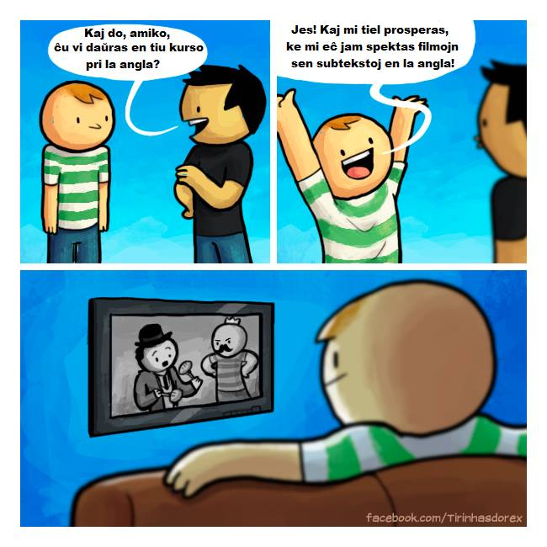

Artikoloj

Altruismo kaj bonfarto
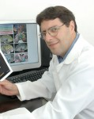
Jorge Moll Neto
Ĉu iu el vi neniam sentis la plezuron helpi kunhomon, ĉu per stimula parolo, ĉu per decida ago por subteno kaj helpo? Do, tiun plezursenton oni konsideris por studo gvidita de la brazila neŭrosciencisto Jorge Moll Neto, MD kaj Ph.D., esploristo en Nacia Instituto de Sano en Usono. Li estas ankaŭ direktoro-prezidanto de Instituto D’Or de Esplorado kaj Instruado. Tiun laboraĵon publikigis la scienca revuo PNAS (Proceedings of the National Academy of Sciences of the United States of America).
La retejo de la Brazila Akademio de Sciencoj prezentas ĉi tiun konkludon de D-ro Moll Neto: “Hodiaŭ ni scias, ke bonfarado rilatas al ia bonfarto pli longa ol tiu de privataj atingoj, kiuj havas momentan efikon. Ni pensas, ke tiu malkovro eble havos tre grandan aplikadon koncerne vivkvaliton kaj altruismon.”

La mondo bezonas kompatemonshutterstock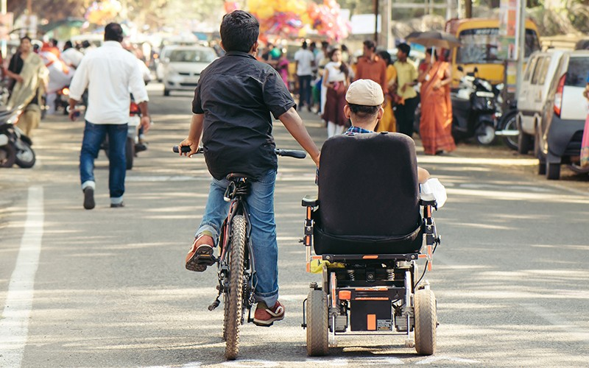
Tiaj gravaj esploroj alportas signifoplenan instruon, ne nur pro tio, ke ni ekscias pri la bonfara sento, kiu nin trafas, sed pro tio, kion ĝi povas reprezenti, konkrete kaj efektive, por plibonigo de la socio. En mia literatura eseo La Kapitalo de Dio (Eldonejo Elevação), mi asertis: Multaj homoj ĝis nun ne komprenis, ke Karitato estas sinonimo de Amo, kaj pro tio ili spitas ĝin, kvazaŭ ili povus vivi sen ĝi. Kaj kiu povas vivi sen Amo? Homo, kiu dirus, ke li ne volas esti amata, estas mensogulo aŭ malsanulo, kio laŭ mi estas la samo. Kiu mensogas, tiu ne bone fartas. Tamen, en la Nova Ordono de Jesuo, nome “Vi amu unu alian, kiel Mi vin amis. Nur per tio ĉiuj homoj scios, ke vi estas miaj disĉiploj”(Evangelio laŭ Johano, 13:34 kaj 35), la homo amas la homon per la Amo, kiun la Ĉiela Patro formis kiel dian realaĵon, por ke ni ĉiuj tion sekvu.
Tia alta sento konsistigas subliman esprimon de solidareco, frateco, kompateco, grandanimeco. (...) Kaj ĉio tio signifas instinkton por postvivado, ĉar temas pri la respekto, kiun ĉiu kunhomo devas havi al la ceteraj.

- Apostolo Paŭlo kaj la Olimpikoj
Ĉerpita de la Revuo Spiriritisma Brazilo
Atletoj el pli ol 200 landoj vizitis Rion en aögusto por partopreni en unu el la 42 sportokategorioj, en unu plia evento de Olimpikaj Ludoj. Olimpikaj ludoj komenciĝis en la urbo Olimpiado, en Antikva Grekujo kaj, laŭ pasado de la tempo, ili disvastiĝis tra la mondo, por starigi interŝanĝon kaj fratan kunvivadon inter la popoloj de la kvin kontinentoj. Sed ne ĉiuj homoj scias aŭ priatentas, ke en la Nova Testamento troviĝas pluraj aludoj al la tiel nomataj olimpikaj ludoj, pli precize en la leteroj, aŭ epistoloj, de apostolo Paölo, kiu plej ofte alportis la mesaĝon de Jesuo al aliaj landoj. La konvertito de Damasko menciis iujn specojn de sportoj en la dek kvar leteroj, kiujn oni atribuas al li, kaj en tio oni observas la klaran celon faciligi la komprenon pri la instruoj de la Evangelio kaj transdoni vojindikojn al kristanaj komunumoj en diversaj regionoj, per io kio estis al ili familiara. Indas rememorigi ke Paŭlo naskiĝis en Tarso, urbo en Turkujo, en la historia regiono de Cicilio, kun ĉirkaö 300 mil enloĝantoj, kiu organizis de tempo al tempo konkurojn de diversaj kategorioj: kurado, luktado, diskoĵetado, lancoĵetado... Tiuj estis la grekaj olimpikaj ludoj. La Spirito Emmanuel, en la libro “Paŭlo kaj Stefano”, mediume skribita de Chico Xavier, kaj jam tradukita al pluraj lingvoj, danke al kunlaboro inter Brazila Spiritisma Federacio kaj Internacia Spiritisma Konsilantaro, mencias en la ĉapitro “Sur la vojoj de Jope”, pli ol unufoje, la pasion de la apostolo de la nacianoj pri sportoj. Ekzemple, en ĉi tiu peco: “Li (Paŭlo), rememoris, kontenta, la sporton, kiun li ŝatis en sia naskiĝurbo, tute laŭ la greka maniero, kiel li estis edukita, danke al la patra zorgado. Li fiksis la okulojn sur la senpaciencajn, rapidkurajn ĉevalojn, kaj venis al li en la memoron la atingitaj venkoj, inter ludkunuloj, en lia senzorga adoleskaĝo.” La mediume skribita teksto, oni ra- -jtas diri, plenigas mankon en la Evangelio, ĉar ĉi tie oni apenaŭ povas subkompreni, sen ia specifa citaĵo, la gravecon de sportoj en la vivo de la apostolo, precipe en lia junaĝo, kiel la judo Saŭlo, ĉar se tiel ne okazus, li ne permesus, ke tiu influo aperu tiel intense en la predikado pri la Bona Mesaĝo, kiam li estis jam matura viro konvertita al kristano Paŭlo. Se ni revenas al la citaĵoj el la leteroj, kiuj evidentigas la signojn de sportemo en la vivo de Paŭlo, tiam ni substrekas, ekzemple, ĉi tiun, per kiu li skribas al la greka komunumo en la havenurbo Korinto kaj aludas al du olimpikaj kategorioj, nome kurado kaj luktado: “Ĉu vi ne scias, ke en la stadiono kuras ĉiuj vetkurantoj, sed nur unu ricevas la premion? Do vi kuru por gajni! Ĉiu atleto multrilate devas sindeteni. Kaj tion ili faras pro nura krono pereema -, sed ni pro nepereema! Mi ja ne kuras sencele, mi ne boksas nur en la aeron” (I Korintanoj, 9:24-26).
Aŭ ĉi tiu, sendita al la Galatoj, en kiu li skribas komparante kun kuradoj en la stadiono: “[...] kaj mi prezentis al ili la evangelion, kiun mi predikas inter la nacianoj, sed nepublike al la gravuloj por ke mi ne estu vane kuranta aŭ kurinta” (Galatoj, 2:2, 5 kaj 7).
Kiam li skribis al la loĝantoj en Filipio: “Mi strebas al la celo: la premio de l’ĉiela vokiĝo, kiun en Mesio Jesuo donas al mi Dio” (Filipianoj, 3:14).
Al la hebreoj: “[...] formetu ĉion pezan kaj la pekon embarasantan, kaj persiste kuru la kuradon antaŭ ni metitan” (Hebreoj, 12:1).
Kaj kiam li estis jam maljunulo, en Romo, kondamnita al morto, li adiaŭas Timoteon kaj skribas îi tiun, kiu fariĝis unu el liaj plej famaj kaj konataj frazoj, ia resumo de lia vivo de batalado kaj superado pro amo al la Kristo: “Mi batalis la bonan batalon, mi finis la kuradon, mi gardis la fidon” (II Timoteo, 4:7).
Ensorbinte la olimpikan spiriton, kiu nin ĉirkaöas plej intense dum ĉi tiuj tagoj, ke ni povu, same kiel Paolo, vivi kiel atletoj de bono, kaj superi barojn kaj kreskadi, kun Jesuo, iom pli, iutage.

Kio mankas, por ke estu Paco en la mondo?
Arquivo BV
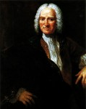
Dietrich de Holbach
Neniam antaŭe la civilizacio atingis tian gradon de teknologio. Kio do mankas, por ke estu Paco? Mankas sublimigi la agadon de progreso per Ekumena Spiriteco, kiu potenciale nin akompanas — ĉu ni scias aŭ ne, ĉu ni volas aŭ ne — ekde antaŭ ol nia naskiĝo, kaj kiun ni devas anonci, kiel kredantoj je Dio. Certe oni komprenu Dion kiel Amon, Veron kaj ankaŭ Justecon, kiu “estas la apogilo por la mondo”, dum “maljusteco, male, estas deveno kaj fonto de ĉiuj katastrofoj, kiuj nin trafas”, laŭ la penso de filozofo Dietrich de Holbach (1723-1789).
Kiel mi skribis en la verko Dialektiko de Bona Volo — Meditadoj kaj Pensoj, lanĉita en la jaro 1987: en la estonteco, kiun ni, prudentaj civiluloj, religiuloj kaj militistoj, esperas, ke ĝi estas proksima, ne plu stariĝos Paco sub la rulmatoj de tankoj aŭ sub la tondrado de kanonoj; sur amasoj da kadavroj aŭ amasoj da vidvinoj kaj orfoj; eĉ ne post grandaj faroj de materia progreso sen Dio. Nome, sen la responda evoluo etika, morala kaj spirituala. La homo ekscios, ke li ne estas nur sekso, stomako kaj intelekto, sub la jugo de tio, kio ŝajnas la sola realaĵo. En li troviĝas eterna Spirito, kiu parolas al li pri aliaj vivoj kaj aliaj mondoj, kiujn li serĉas per Intuicio kaj aŭ per Racio. Nuntempe, ankoraŭ, la paco de homoj estas tiu de lupoj kaj de iuj senprudentaj frenezuloj, kiuj regas popolojn sur la Tero.
Paco, la vera Paco, naskiĝas unue en la pura koro de la homo. Kaj nur Jesuo povas purigi la koron de la Homaro, per forigo de ĉia malamo, ĉar Jesuo estas la Sinjoro de Paco.

Eduko

Pedagogio de rezultoj
Jose de Paiva Netto
La brazila instruisto kaj edukisto pri korpekzercoj Douglas Pereira Dias ricevis diferencigitan instruadon, kies fundamentojn plifortigis la Pedagogio de Amo, kiun ni elvolvis kun infanoj ĝis la 10-jara aĝo, kaj poste kompletiĝis — ekde la 11-jara aĝo — per Pedagogio de Ekumena Civitano.
Lia vivhistorio de sukcesoj komenciĝis antaŭ pli ol 20 jaroj, kiam li komencis siajn studojn, ankoraŭ tre juna, en la Elementa Antaŭalfabetiga Lernejo Alziro Zarur, en la urbo Taguatingua/Federacia Distrikto. Nuntempe li partoprenas en la grupo de profesiuloj de LBV, kiu instruas je alta kvalito al la etuloj, kiujn la Institucio prizorgas en la Federacia Distrikto. “Mi sentas min tre bone, ĉar mi povas diri, ke LBV partoprenis kaj partoprenas en mia vivo. Mi envenis tre juna, 2-jaraĝa. Tiutempe, tute ne venis al mi en la kapon, ke mi iam revenos kiel instruisto. Nuntempe, kiam mi instruas, mi vidas min mem en tiuj infanoj”, li diris. Laŭ li, okaze de lia infantempo, la lernejo de LBV en Taguatinga jam havis “vastan spacon, bone organizitan, plenan de arboj, la sportejo estis granda, estis parkoj. Mi memoras ankaŭ, ke ĉiuj instruistoj akceptis nin kun rideto, kaj mi havis plezuron iri al LBV”.
Kaj jen estas revo, kiun Douglas celas por la estonteco: “Iam, se Dio volos, mi volas renkonti lernanton kaj li diros al mi: ‘Vi estis mia instruisto tie, en LBV. Vi estis parto de mia vivo, instruis al mi valorojn. Hodiaŭ mi estas advokato, ekzemple, kaj mi memoras, ke vi instruis al mi respekton, laboron en grupo.’ Jen tia estos mia plej granda rekono.”
José Gonçalo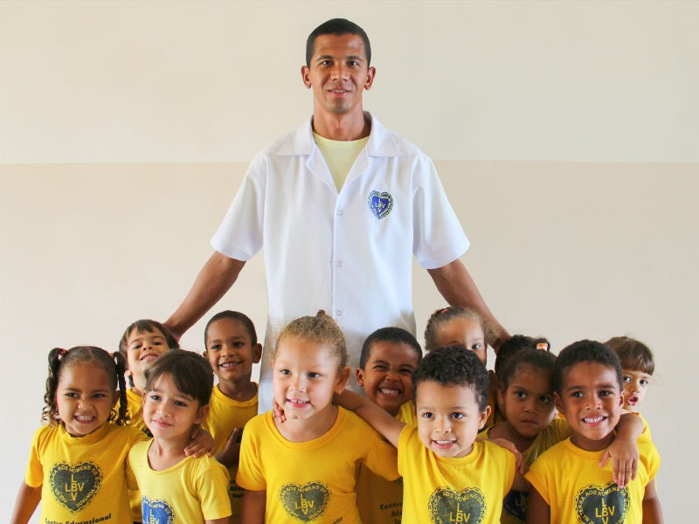
Tiel estu, instruisto! Tia estas la celo de ĉiuj edukistoj en Legio de Bona Volo.
Kaj kun la celo plu atingi bonajn rezultojn, ni ĉiujare aŭspicias Internacian Kongreson pri Edukado. En la jaro 2016, en ĝia 16-a okazigo, la temo estis “Socialigo de scio en kolektiva lernado: ia rigardo trans la intelekto”.
Vivian R. Ferreira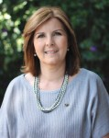
Maria Suelí Periotto
Pedagogino Maria Suelí Periotto, doktoriĝanta kaj magistro pri Edukado pere de Pontifika Katolika Universitato (PUC-SP), informas al ni: “Tiu evento starigas prelegojn kaj pedagogiajn atelierojn, kiuj kunlaboras por la daŭra aktualiĝado de esploristoj, instruistoj, lernantoj, gepatroj, profesiuloj en kampoj ligitaj al Edukado kaj aliaj interesatoj. En la Kongreso, oni pritraktas la temojn cele al edukado, kiu kunigu bonan pedagogian kvaliton al Ekumena Spiritualeco, por konstruado de ia Kulturo de Paco, laŭ tio, kion proponas la eduka vojo de LBV.”
Inter la prelegantoj, kiuj jam partoprenis antaŭajn tiuspecajn eventojn, kaj aparte la 13-an, estas la esploristo de Unesko, Prof-o D-ro Ivani Catarina Arantes Fazenda, doktoro pri Antropologio per USP kaj magistro pri Filozofio de Edukado per Pontifika Katolika Universitato de San-Paŭlo (PUC-SP); ĵurnalisto Eloisa Bombonatti, magistro pri Metodologio de Instruado de la Portugala Lingvo, fakulo pri Lernantoj kun Lerno-malfacilaĵoj kaj fakulo pri Lerneja Administrado, psikopedagogo kaj licenciulo pri Beletro; Valéria Bussola Martins, doktoro kaj magistro pri Beletro per Presbiteriana Universitato Mackenzie kaj profesoro pri Beletro en Supernivela Instruado en Universitato Mackenzie; Prof-ro Vasco Pedro Moretto, magistro pri Didaktiko de Sciencoj per Universitato Laval, en Kebekio, Kanado, licenciulo pri Fiziko per Universitato de Brasília (UnB) kaj fakulo pri Institucia Analizado per Katolika Universitato de Brasília (UCB).

Beletraĵoj
Reportaĝo
La aŭgustaj gastoj
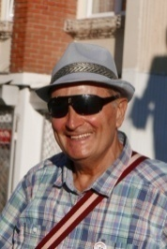
La somero venigas ankaŭ en Albanion fremdajn vizitantojn. Inter ili ankaŭ esperantistoj, t.e. homoj kiuj parolas la neŭtralan helplingvon Esperanto.
La slovako
Antaŭ dek tagoj telefonis min s-ro Jan Vajs, slovako. Li estis finanta la feriojn familie en la plaĝo de Durrës, tial li deziris renkonti iun el la esperantistoj de Tirana. Li alvenis dimanĉon kaj ni kune pasigis kelkajn horojn. En la interparoladoj, krom la temo pri la Esperanto-movado en ambaŭ landoj, ĉefe, ni interŝanĝis informojn pri turismo. Li mem estis amatora biciklisto, li estis veturinta en nia suda parto ekde la Bordo ĝis Gjirokastër, lastan jaron. Sed Jan estis ankaŭ alpinisto. Li estis esplorinta la areon de Peja (Kosovo) kaj Gucio (Montenegro), ambaŭ teritorioj kompakte loĝataj de etnaj albanoj.
Mi rakontis lin pri niaj Alpoj, pri Valbono kaj Theth, frekventataj ankaŭ de liaj sampatrujanoj. Ni same interŝanĝis eldonaĵojn en Esperanto. Poste ni traktis la ekonomiajn problemojn. - Havel- diris Vajs- estas konsiderata de ĉehoj kiel heroo, sed en Slovakio oni lin malamas. Kial? Ĉar li ordonis fermi la militistajn fabrikojn, lasante senlabore 50 000 homojn. - La samo okazis ankaŭ ĉe ni, - rimarkis mi.- Ni eĉ detruis la armilojn je elmontra maniero.- Jes,- konfirmis Vajs- por ke ni aĉetu la armilojn ĉe pli fortaj landoj, ĉar ankaŭ ni bezonas armilojn, ĉu ne?- Nian aerspacon kontrolas italoj- aldonis mi. - Ankaŭ ni disponas nur pri du militistaj aviadiloj- rekonfirmis Vajs..Tamen, post disiĝo kun Ĉehio, nia ekonomio ekprosperis. Almenaŭ 200 mil homoj estas engaĝitaj en la aŭtilindustrio! Slovakio okupas la unuan lokon pro aŭtilproduktado por ĉiu 1000 loĝantoj! Estas faritaj same notindaj plibonigadoj en la infrastrukturo.
Tio signifas- rimarkis mi- ke Bratislava, vidita de mi en la fora jaro 1959, ne plu estas urbo en konstruado...
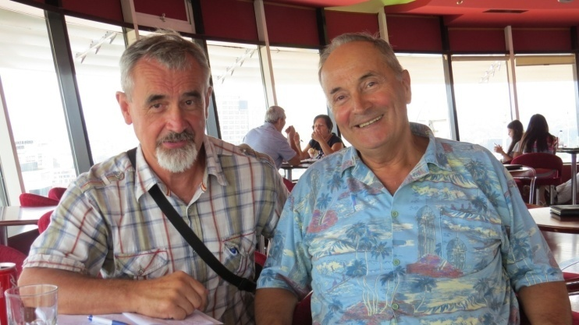
Foto kun Jan Vajs en la rondiranta kafejo sur Sky Tower, Tirana
Mi iel volis demandi lin pri la stato de la hungara malplimulto en lia lando, kio verŝajne devigas la slovakan registaron ne agnoski ankoraŭ Kosovon. Sed Vajs estis skribinta en libreto pri Slovakio ke hungaroj okupas malpli ol 7 % de la tuta loĝantaro tie. Mi iom dubis, ĉar mem la ĉefurbo ilia aliel prononciĝas de hungaroj mem.
Ni promenadis tra Tirana, tra placo de Namazgjaja, apud la katedralo de Sankta Paŭlo, en la bulvardo "La martiroj de la Nacio", en la Bloko-kvartalo. Poste li revenis al sia familio per aŭto luita en Tirana.

Koreanoj
Jam en majo, mi estis informita de sudkoreaj amikoj ke ili entreprenos trimonatan vojaĝon tra Azio- Eŭropo. Oni planis por tiu longa vojaĝo ankaŭ Albanion kaj Kosovon. Tio ege ĝojigis min, tial mi tuj pretis helpi ilin dum iliaj vizitoj tra la albanaj ŝtatoj. Ili estis ok personoj, je aĝo 12-72 jara. Ĉekape estis la profesoro de la ekonomia scienco, s-ro So Gilsu, vizitinta ĉirkaŭ 80 landojn de la mondo ĝis nun. Li venis kun sia edzino. Same estis ankaŭ s-ro Daebong Jeon, informadikisto, kun sia edzino Cho Myung Ja, sekretariino de la Korea Esperanto-Aocio. Unu sinjorino venigis ankaŭ sian filon, dum alia sinjorino sian filinon 20 jaran, Choi Youn Ji.
La grupo alvenis en Tirana je 12-an de aŭgusto, tuj post la tagmezo. En la salono de la hoteleto "Nobel", apud la urbocentro, alvenis por renkonti ilin ankaŭ s-ro Bedri Alimehmeti, aŭtoro de la poezia volumo en du lingvoj, albane kaj esperante, "Kanzono por vi", kiu donacis ekzempleron al la gastoj. Alvenis ankaŭ la ĵurnalisto de Radio- Tirana, s-ro Andi Bica, kiu invitis nin en la studion por intervjuiĝi. Tiel, la tuta grupo komencis promenadon tra la granda bulvardo ĝis la domo de Radio- Tirana. Dumvoje, ni daŭrigis nian interparolon. Al la demando de s-ro Bedri pri la ekonomia bonfarto de Suda Koreio, s-ro So Gilsu respondis ke la pokapaj enspezoj tie atingas ĝis 30 miloj da usonaj dolaroj jare kaj lia lando hodiaŭ sukcese konkuras kun tiaj potencaj ekonomiaj landoj kiel Japanio, Germanio kaj Usono!
La enspezoj transpasas 80 fojojn tiujn de iliaj sampatrujanoj en la norda parto de la lando, kie certe, la grandparto de la mono iras por la militindustrio, pluen malriĉigante ĝisekstreme ties popolon.

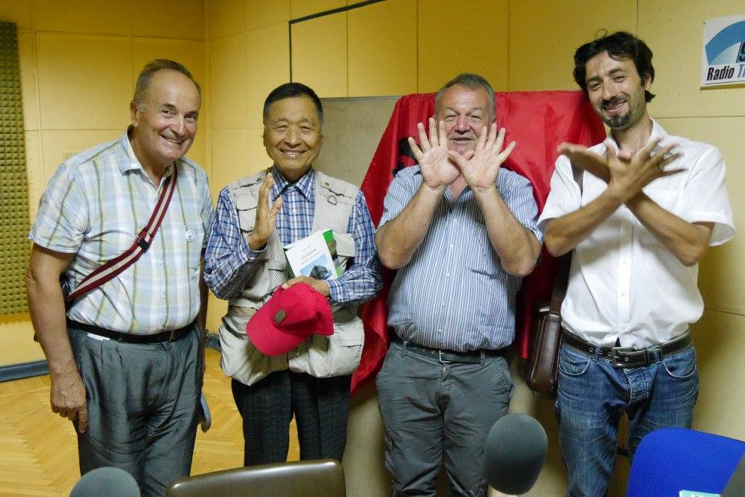
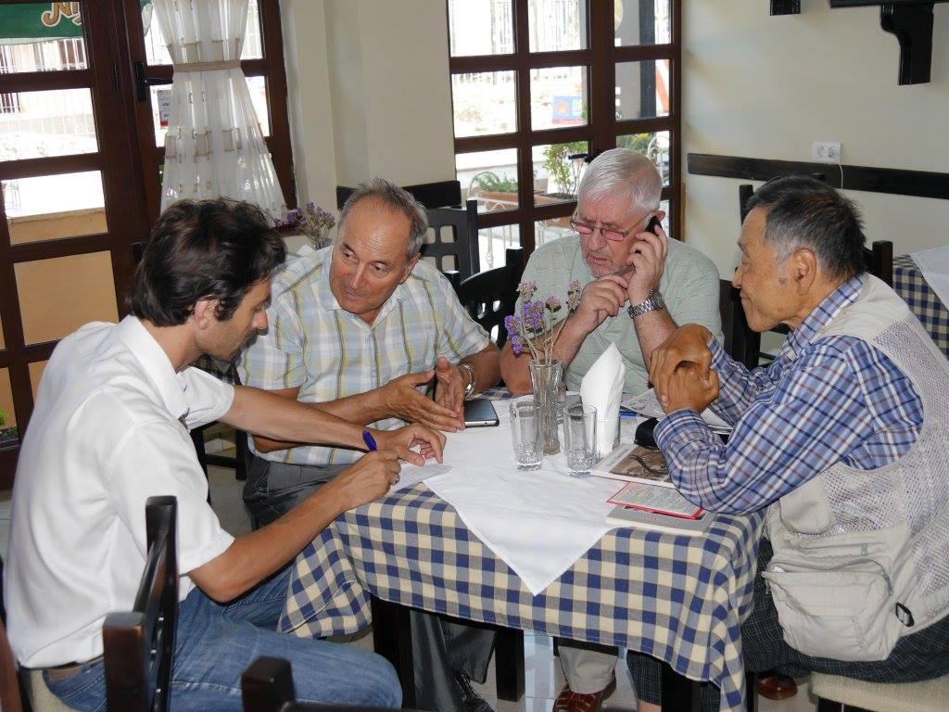

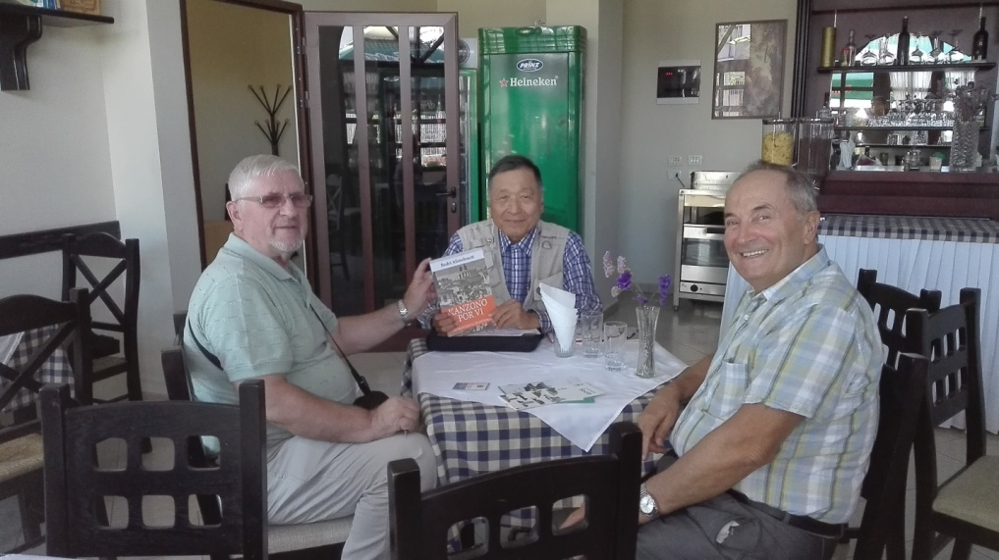
So Gilsu babilas kun albanaj esperantistoj

Krom profesoro So Gilsu, oni intervjuis en la studio ankaŭ s-ron Skënder Hushi, aŭtoro de tre interesa monografio pri la deveno iliro-pelazga-atlandida de multaj nomoj, ĝis nun konsideritaj nealbanaj.
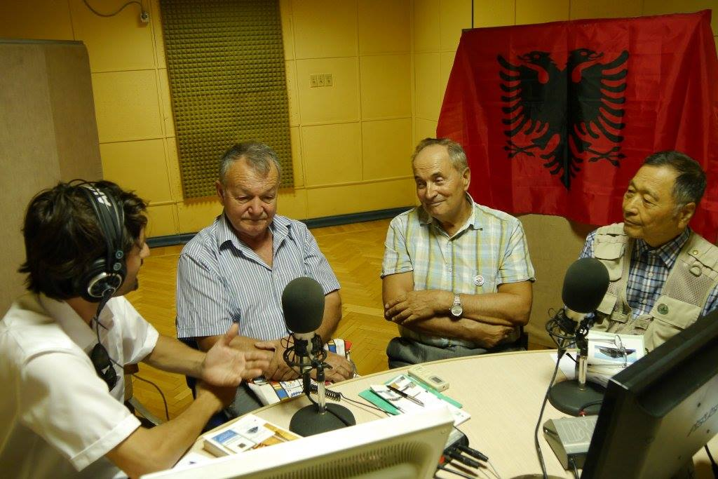
De maldekstre: La ĵurnalisto Andi Bica, s-ro Skënder Hushi, mi kaj s-ro So Gilsu

En la studio kaj ekster ĝi ni travivis etoson tre amikecan.
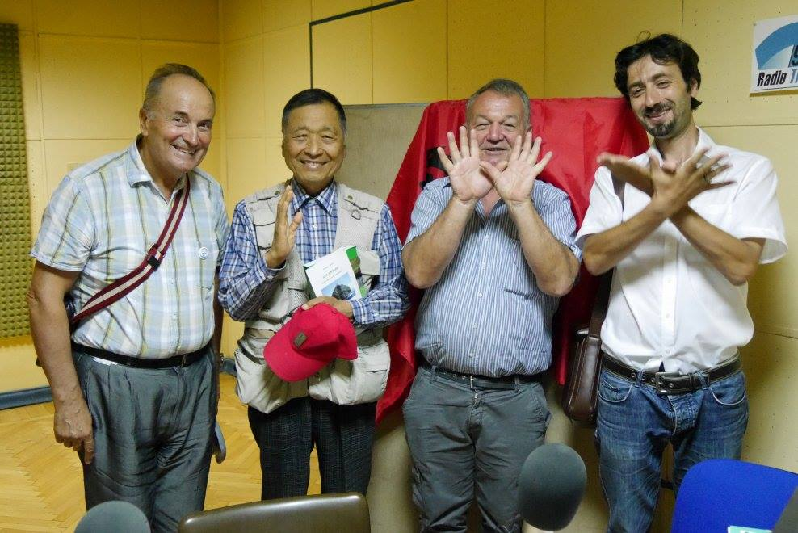

Ekestis ankaŭ interesa diskutado inter ambaŭ esploristoj. S-ro So Gilsu rimarkis, laŭ mi prave, ke multaj malkovroj kaj inventaĵoj, same vortokreaĵoj, okazis samtempe en la diversaj landoj de nia globo. Tial, ne estas hazarda ke ni trovas fabelojn, proverbojn, anekdotojn similajn ekde Japanio ĝis Amerikoj. Okazis tiamaniere eĉ sciencaj malkovroj!
S-ro Skënder, same kiel mia amiko, s-ro Ali Eltari, opiniis ke la homaro devas sin turni al la lingvo de la antaŭintoj, al la pelazga lingvo, kun kiu la albana havas fortajn ligojn. Nature, tio estas utopiaĵo. Mi volis diri, kial do oni faru tion, kiam estas jam sciite ke la naciaj lingvoj estas relative malfacilaj por la popolamasoj, dum nun ni havas esperanton, neŭtralan, facile lerneblan, fonetikan, funkciantan..
S-ro Skënder Hushi insistis pri la forta ligo inter la antaŭhistoriaj atlandidoj kaj la antaŭintoj de la hodiaŭaj albanoj.
S-ro So Gilsu klarigis la du celojn de la vojaĝo de Seulo al Berlino, entreprenita de sia grupo: unue, por ekvidi la lokon kie antaŭe staris la Muro de Berlino, dividinta ambaŭ Germaniojn, samkiel estas aktuale Koreio kaj due, partopreni en la 101- an kongreson de la tutmondaj esperantistoj okazintan en Nitra de Slovakio. La sekvanta 102-a kongreso okazos en Seulo, julie 2017.
Fine oni faris kelkajn komunajn fotojn.
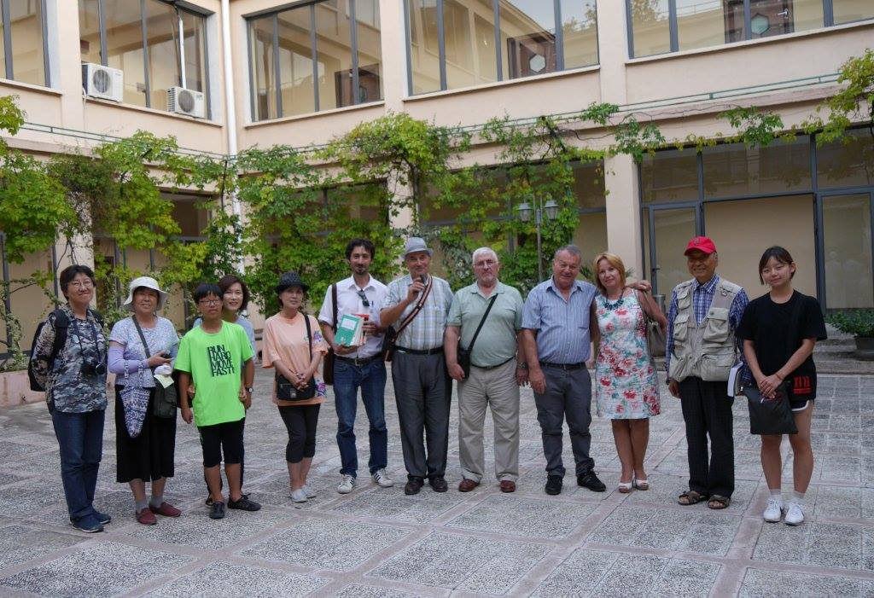
En la ejoj de la tria etaĝo de Radio- Tirana

Sekvis bongusta vespermanĝo en la restoracio "Meduza" tuj apude de Radio- Tirana, daŭrigante la interparolojn kaj spektante per TV la eventojn de Olimpikoj en Rio.
La morgaŭon, kune kun la grupo, ni iris al Durrës per la buslinio. Poste ni marŝis tra la urbo ĝis la marhavena enirejo, kie staris 15 etaĝa domo kun Bar-o sur ties teraso, de kie oni povus vidi la tutan urbon. Ni faris kelkajn fotojn ĉe la bronzaj statuoj de Beatles- muzikgrupo kaj Tina Turner, kantistino. Tie ni renkontis s-ron Ylber Osmanagaj, gvidisto de la turismaj grupoj kaj eksa direktoro de la arkeologia muzeo de la urbo. Sekvis vizito en la muzeo kaj en la granda antikva amfiteatro, pri kiu oni skribas en la Vikipedio:
Ĝi havas apartajn arkitekturajn kaj artismajn valorojn kaj povas esti komparataj kun la monumentoj de la sama periodo de Pompeo kaj Kapua en Italio. La amfiteatro havas elipsan formon je diametro de 136 metroj kaj altecon de 20 metroj. La ŝtuparo por la spektantoj, pavimita per blankaj platoj, akceptis 16-20000 personojn, dum en la areno oni okazigis la gladiatorajn interluktojn. Ĉi tiu amfiteatro havas romian arkitekturon kaj ĝia konstruiĝo centre de la urbo je 350 metroj for de la maro, komenciĝas per la ebenaĵo de la areno je 5.5 metroj super la marnivelo, dum ties dutrionoj sin apogas al la monteto. La amfiteatro 2700 jara konsistigas unu el la 30 amfiteatroj malkovritaj de la antikva mondo ekde Romo ĝis Budapeŝto kaj Liono.
Por profesoro So Gilsu apartan intereson prezentis la faktoj pri la ekzisto, ankaŭ en niaj teroj, de la simbolo de Svastiko (kiun nazioj inkludis sur la ties flago), kiu iamtempe prezentis la sunon.

En la arkeologia muzeo li distingis iun spuraĵon de svastiko, sed la ĉiĉeronino, s-ino Esmeralda Shtjefni, ne kapablis klarigi al li, kiam do la respektivaj objektoj, ankoraŭ kuŝantaj en la dua etaĝo ne vizitebla hodiaŭ, estos alireblaj de la vizitantoj. Eble io povus troviĝi en la granda mozaikaĵo, konservita en la Nacia Historia Muzeo de Tirana.
Reveninte al Tirana, parto de la grupo deziris viziti la Nacian Historian Muzeon, dum la cetero la nacian parkon de la monto Dajt, staranta oriente de la urbo. Mi aliĝis al la dua grupeto. Per telfero, post 25 minutoj, ni atingis la Kampon de Dajt sur la alteco de pli pl 1050 metroj kie estas dekoj da hoteloj kaj restoracioj. Ni iris al restoracio "La Nobelturo de Belulino", kiu sin distingas pro pluraj akvobasenoj diversnivele, kie oni rikoltas bongustajn trutojn. La kvieto, freŝeco kaj bona servo en tiu eksterordinara loko forigas la lacecon pro aŭgustaj varmegaj tagoj.
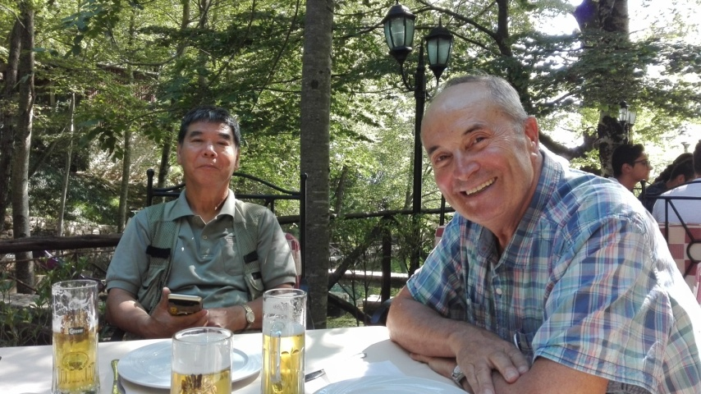
Kun la sinjoro Daebon Jeon en la monto Dajti

Frumatene dimanĉe, ni ekveturis al Kosovo, per la buso de kompanio 'Tirana Metropol". Daŭris la interparoloj dumvoje kaj en la bushaltejo "La Valo de Drin", apud la landlimo, ĝuante la panoramon de la bela lago kaj monto Gjalica, alta je 2500 metroj.
En Prishtina atendis nin buseto luita por la tuta tago, kiu akomodigis nin en la luksa hotelo "Nartel". Ni planis viziti la Marmoran Groton de Gadime, la belan vilaĝon de Janjeva kaj la historian lokon de Prekaz.
La groto de Gadime, kvankam malkovrita en la jaro 1969, estas sendube nekomparebla en sia speco. Ĝia aĝo estas 80-milionjara, kaj pluraj inter ties ĉambroj plenas je stalaktitoj kaj stalaknitoj mirindaj.

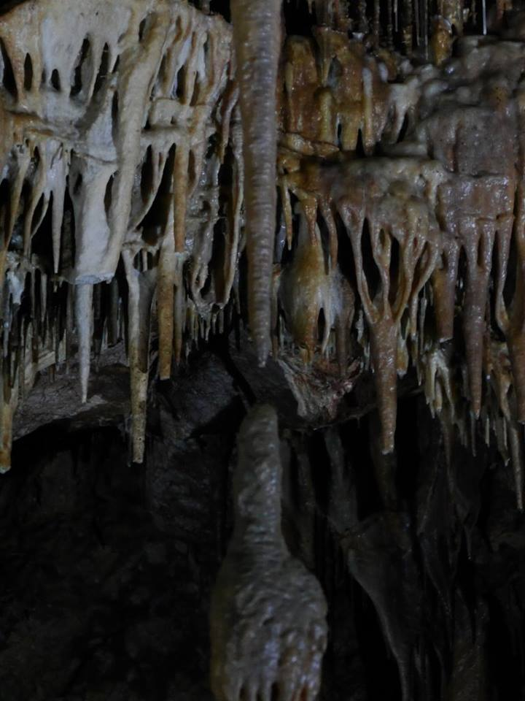
La groto: La ĉambro de la Amo, Romeo kaj Julieta. La stalaktito kuniĝas al la stalagmito post 1 500 000 jaroj, kvankam la distanco inter ili estas nur 5 cm.

Nian grupon akompanis ankaŭ du lokaj personecoj, miaj amikoj, la vicurbestro de Lipjan, ing Sefer Tasholli kaj profesoro de moderna historio, s-ro Adem Tasholli.
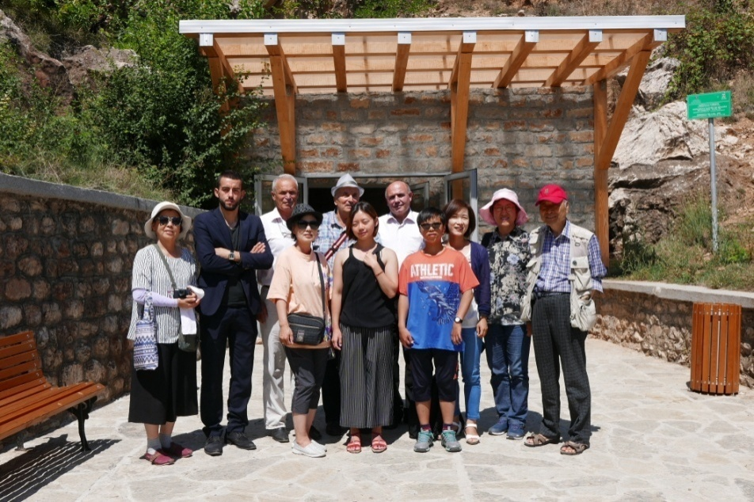
Antaŭ la grota enirejo, kun la ĉiĉerono kaj du personecoj

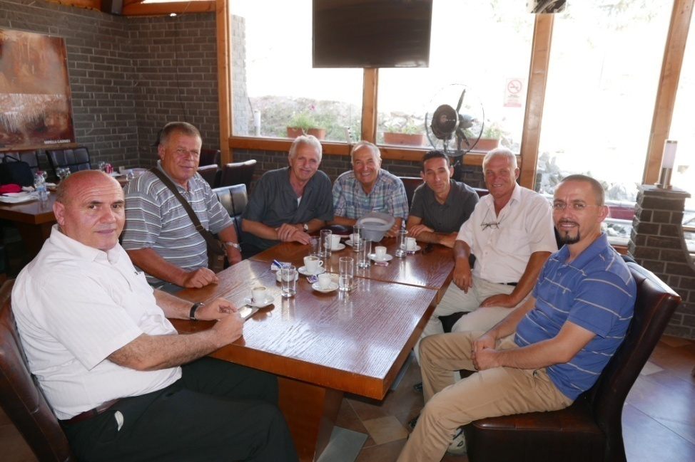
Interbabilante kun miaj lokaj amikoj

S-ro Avni Bikliqi, mia amiko, akompanis nin al sia vilaĝo Janjeva, kie naskiĝis albana eminentulo, pastro Shtjefën Gjeçovi, kiu studis la plej malnovan buŝan konstitucion de albanoj, la Kanunon. Gjeçovi estis murdita poste de serbaj ŝovinistoj. Janjeva sin distingas pro ties pluretneco, tie vivas enpace albanoj, kroatoj, bosnianoj, romoj, egiptoj.

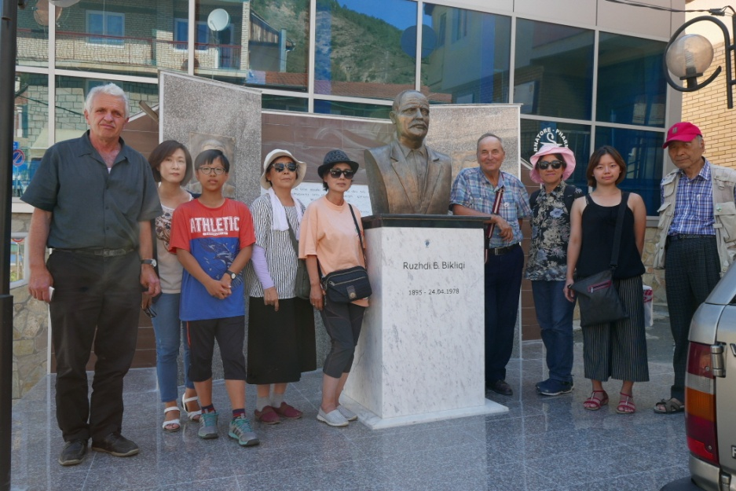
Ĉe la busto de alia naciista heroo
De Janjeva ni pluveturis al Skënderaj, kie troviĝas nun tre konata vilaĝo, Prekaz. En la jaro 1998, tuta familio Jasharaj, el 57 membroj, estis oferinta sian vivon militante kontraŭ serbaj tankoj. Dum la dua mondmilito okazis simile al familio konsistinta el 42 membroj.

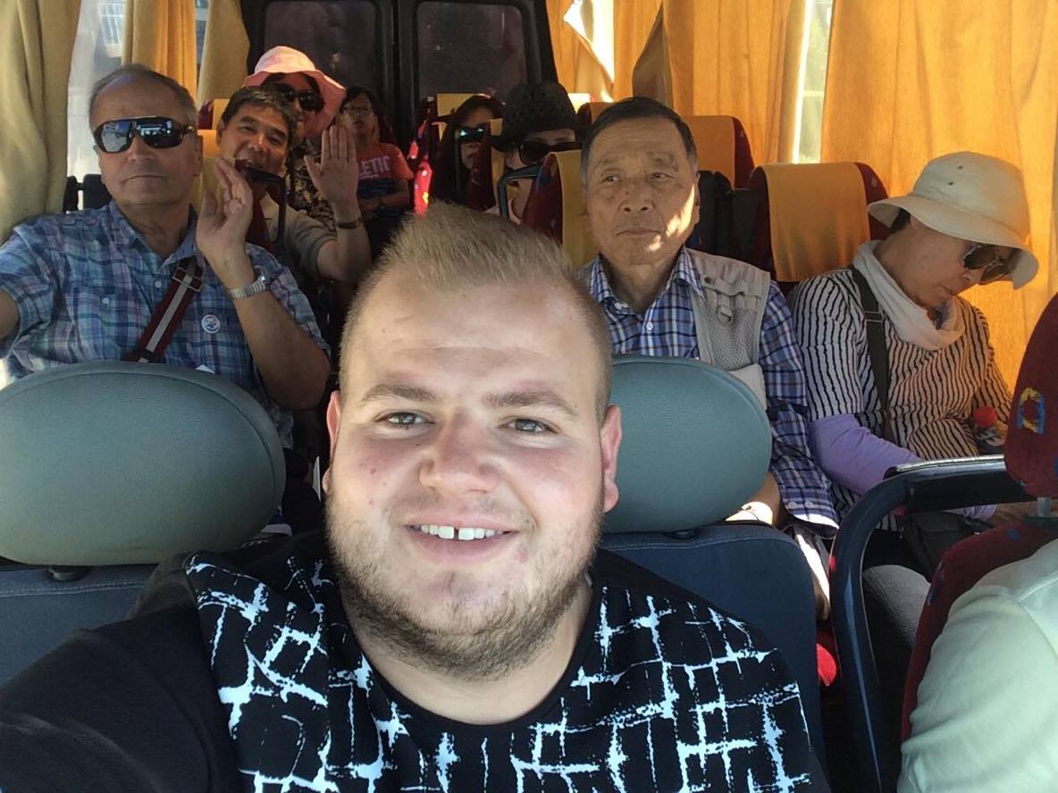
Nia buseto
En Prekaz oni konstruis tutan muzean komplekson imponan. Ni bonŝancis renkonti kelkajn familianojn, kiuj revenis el Germanio kie ili elmigris antaŭ ol okazis tiu amasa masakro. Ili estis rekonstruintaj modernajn domojn.

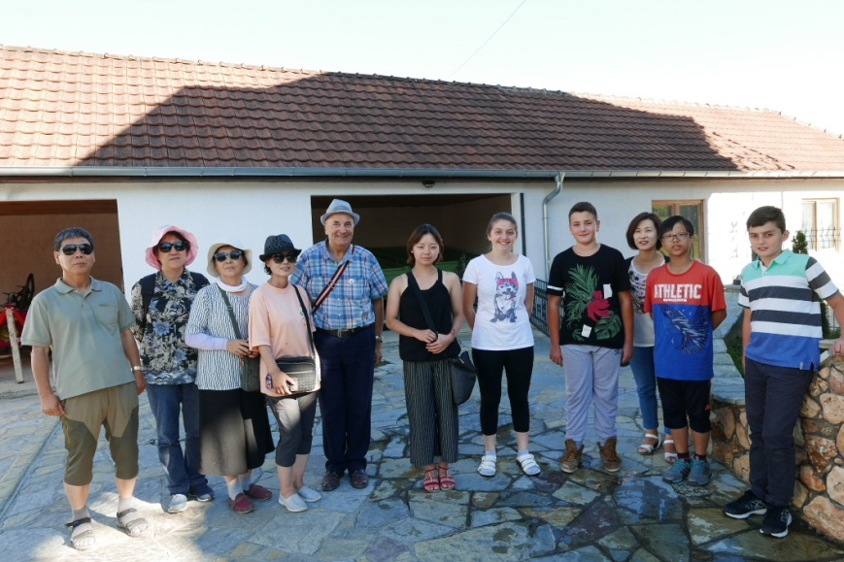
En la nova korto de la domo de Jasharaj
Al la koreoj impresis la nacia flago de Albanio, flirtinta kie ajn en Prekazo. Mi klarigis ke Jasharaj kaj la naciliberiga armeo de Kosovo estas militinta por unuiĝo kun Albanio, la homoj parolas la saman lingvon kaj posedas la samajn morojn, kulturon ktp. Do la nacia flago estas tiu kun ruĝa fono kaj nigra dukapa aglino meze de ĝi, dum la ŝtata flago estas tiu kun blua fono, mapeto de Kosovo kaj ses steletoj flavaj, simbolizantaj la ses etnogrupojn de la lando. En internaciaj rilatoj, ekzemple dum la Olimpikoj en Rio, Kosova teamo sin prezentas per la ŝata flago.
La ŝtata kaj nacia flagoj de Kosovo

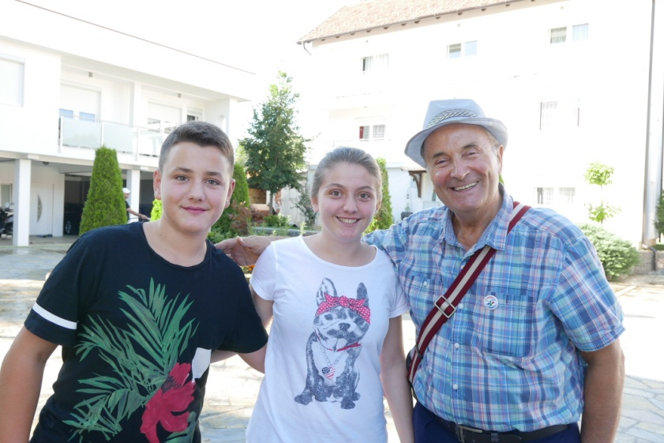
Kun du genepoj de Jasharaj
Ni revenis al Prishtina por piedmarŝi tra ties centro, komencante de la bulvardo "Bill Clinton" kie ni fotiĝis antaŭ la statuego de Clinton, ĝis la promenejo "Patrino Tereza", plenplena de homoj, familianoj, junuloj kaj infanoj.
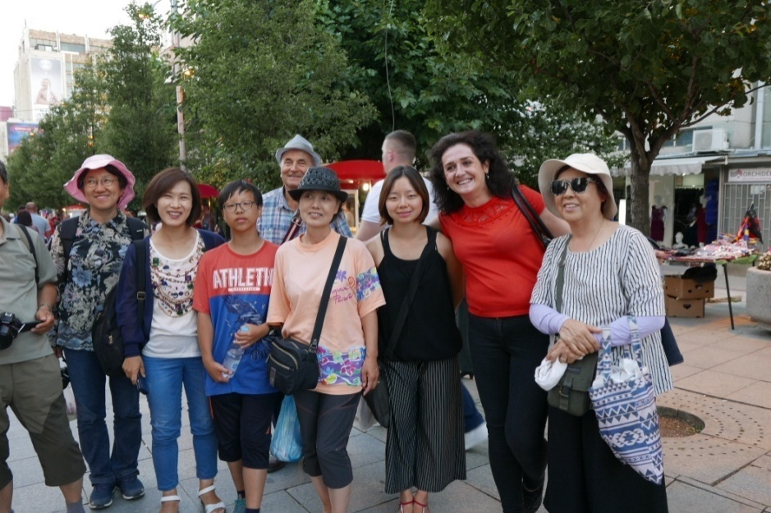
En la promenejo "Patrino Tereza".
Propraokule la foraj gastoj konstatis ke la sekureco en Kosovo estas relative alta kaj ne tiel kiel informadas masmedio, ankaŭ de ilia lando..
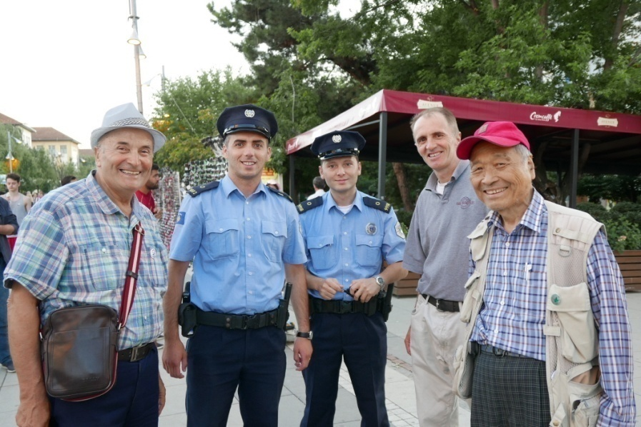
Foto kun policistoj de Kosovo
La morgaŭon la grupo de koreoj ekveturis per taksioj al Skopje, Makedonio.
Bardhyl Selimi, 18 -an de aŭgusto 2016

poezio

Honore Sebuhoro

KIA BELSONECA LONGVO PRI LA PACO"ESPERANTO".
Ho paca lingvo!
Mia patrio estas la mondo.
Mia popolo estas homaro;
Mia raso estas la homa raso.
Mia rajto estas la libereco;
Mia lingvo estas la amo al proksimulo;
Mia sanktejo estas la naturo.
Mia vojo estas la paco;
Mia popolo estas la homaro.
Honoré Sebuhoro
Verda stelano-Klubo
Po Box 08 Bunagana-Kisoro Ugando.
Rete:honsebn@gmail.com;vsklubo@gmail.com

- Julia
2016 AŬGUSTA LETERO
ĈU SCIPOVAS TIU AMI,
KIU NE KAPABLAS MALAMI?
gr. SZÉCHENYI ISTVAN
(21.09.1791.-08.04.1860.)

SERVUS HUMILLIMUS!
Antaŭ longe tiel salutis la homoj unu la alian. Al mi plaĉas ĉi tiu saluto, kaj tio, kion fakte ĝi signifas: mi estas humila servisto de vi, kiu legas ĉi tiun leteron.
LA 19-AN DE JULIO mi vojaĝis al Kluĵo. Tiam doloregis nur mia dekstra genuo. Tre kaj ĉie iomete. Laŭ rumana doktorino, la doloron kaŭzas artrito, sed post kvin tagoj ŝi donis pli fortan medikamenton, ĉar la doloroj kreskis. Dum monata restado en Kluĵo, preskaŭ konstante mi kuŝis. Miaj parencoj kaj amikinoj vizitadis min, kaj alportis al mi manĝaĵojn kaj aĉetis la necesaĵojn.
LA 26-AN VESPERE mi diskutis lastfoje kun mia fratino Evike per skajpo. Sekvan tagon oni alportis ŝin al la hospitalo, kaj la 29-an de julio ŝi endormiĝis eterne.
Kiam ŝi gratulis okaze de mia naskiĝtago, ŝi diris: mi ne kredas, ke mi vivos ĝis mia naskiĝtago. La 22-an de aŭgusto ŝi estintus 86 jara.
Mia kara fratino treege suferis. Mi ĝojas, ke finiĝis por ŝi la teraj turmentoj. Dum la ĉiuvespera babilado ni promesis unu al la alia, ke ni ne partoprenos la entombigon de la alia. Dum la lastaj monatoj mi provis akompani ŝin sur tiu vojo, kie oni devas adiaŭi de ĉiuj kaj de ĉio. Fakte, pro la dolorplena vivo, ŝi tre deziris la finon.
Ripozu ŝi trankvile!
LA POMUJETO
Mia fratino ofte manĝis pomon. Unufoje ŝi plantis pomosemon kaj la semo enradikiĝis. Kaj la planteto ekkreskis. Ŝi diligente akvumis ĝin kaj la planto rekompencis. Ĝi iĝis preskaŭ duonmetron alta kaj havis multajn foliojn. Ŝi sendis al mi foton pri la pomujeto.
Kiam Evike enhospitaliĝis, neniu akvumis ŝiajn florojn. Ĉiuj sekiĝis.
Mi petegis ŝian filinon, ke akvumu la pomujeton abunde, ĉar certe ĝi ne mortis. Kaj post kelkaj tagoj ververe sur ĝi rekomencis ĝermi novaj belaj verdaj folietoj.
La pomujeto plu vivas!
LIBAZAR' KAJ TERO
Pleniĝis mia sopirsonĝo: aperis nia unua komuna libro en hungara lingvo! Nepriskribeble feliĉa mi estas. Tristeco ombras la feliĉon, ke nek mia frato Istvàn nek mia fratino Evike povas legi la libron. Mi bone scias, ke ili ambaŭ ĝojas kun ni.
Pro mia sanstato, en lito kuŝante mi skribis la dediĉojn al pli ol kvardek apogantaj sponsoroj kaj faris la pakaĵojn. Estis malfacile.
Dum la Kolozsvàri Magyar Napok (kluĵaj hungaraj tagoj) okazis la libroprezentado. Honoriga okazo por mi.
Bedaŭrinde, Szilàgyi Jùlia, kiu devintus prezenti la libron, malsane troviĝis en la hospitalo. Pro tio, post kelkaj vortoj de la eldonej-direktoro sekvis muzika programo, poste mi rakontis pri la romano, pri ĝia naskiĝo ktp. Ĉe la fino mi respondis al la demandoj de la partoprenantoj kaj dediĉis la librojn aĉetitajn.
Posttagmeze estis granda ŝtormo, mi pensis, ke neniu alvenos, sed tamen, la homoj aperis, kaj ĉe la fino estis ĉirkaŭ 25-26 personoj, miaj parencoj, geamikoj kaj ankaŭ nekonataj interesiĝantoj.
Unu el amikinoj alportis belegan vazon kun orkideo. Agrabla surprizo estis, ke tre kara amikino vojaĝis per trajno el Braŝovo, por partopreni ĉi libroprezentadon.
Bedaŭrinde la hungarlandaj amikinoj ne povis veni – pro iuj programŝanĝoj. MALSANO
Dum mia monata vizito en Kluĵo, nur kvin foje mi forlasis la loĝejon. Dufoje mi iris al la doktorino. Unu foje mi estis en la tombejo, la 31-an de julio, kiam estis la 80 jara naskiĝtago de mia frato Istvàn. Stranga koincido! Dum la sama tago okazis la entombigo de mia fratino Evike en Israelo.
La konstantaj neelteneblaj doloroj turmentis min, nur lamante mi povis iradaĉi.
La kvaran fojon malfacilege, tamen mi sukcesis iri al la libroprezentado, prenante duoblajn kontraŭdolorajn pilolojn.
Dum la tuta periodo, ofte 20-22 horojn mi kuŝis el 24.
Nun mi povis viziti neniun el miaj amikinoj, nur telefone mi povis kontakti ilin.
Krome, eĉ al unu koncerto mi ne kapablis iri, nek diversajn interesajn prezentadojn partopreni, okaze de Kluĵaj Hungaraj Tagoj.
Mi treege bedaŭris, ke mi ne povis ĉeesti la memortagon (antaŭ 20 jaroj li mortis) de mia iama amata episkopo, dr. Erdo Jànos, kiu povintus iĝi “unitaria sanktulo”. Mi renkontis lin ĉe la sojlo de la preĝejo ĝuste antaŭ mia forvojaĝo al Prago (UK) kaj al Hungario (KELI), kie ankaŭ mi prelegis pri la unitaria preĝejo el Kluĵo. Mi promesis al li, ke post mia hejmen veno mi raportos al li miajn travivaĵojn. Ankaŭ nun mi memoras lian ridetantan rigardon kaj mi aŭdas lian voĉon: “mi atendas vin, Julia!”Poste mi eksciis, ke dum mia prelego okazis lia entombigo. Strangaj koincidoj!
SVETLANA mia korespondamikino skribis pri iu alia, mistera koincido. Ĵus ŝi legas la libron KVIN GEAMIKOJ, jen kion ŝi skribis koncerne de Johannes Palu:
Mi trovis en libro “VILNIUS” far de Tomas Venclova fotaĵon de Sankta Anna, pri kiu skribis Hannes. La letero de Hannes pri la katedralo en cia libro troviĝas sur paĝo 123. La fotaĵo de la katedralo kaj la rakonto pri ĝi en la libro de T. Vencovla troviĝas sur la paĝo 123. Mistiko!
RENKONTIĜO
Kun unu tago antaŭ mia revojaĝo al Italio, mi renkontiĝis kun miaj ekskoleginoj. Ĝoje mi ĉeestis, fakte nian 67-an renkontiĝon post la abiturienta ekzameno. Ja kiu scias, post jaro…
Nu, sed ni pensu pozitive!
Ĉi tie finiĝas mia aŭgusta letero.
Tutkore mi deziras al vi ĉiuj: neniu interkonatiĝu kun similaj doloroj, kiuj turmentis min lasttempe.
Julia
ps.
Nun jam estas septembro. Miaj doloroj mildiĝis. Mi esperas…..
- 2016 SEPTEMBRA LETERO

SERVUS HUMILLIMUS!

KAKINOKO
En nia romano “Libazar' kaj Tero” ne unufoje oni manĝas ĉi tiun bongustegan frukton, kiu estas la preferata frukto de Filippo.
Se mi bone memoras, eble antaŭ 3 jaroj ni aĉetis kakinoko-arbidon kaj ni plantis ĝin en la ĝardenon apud la domo.
Nun ĝi estas plenplena da fruktoj, kiuj komencis jam flaviĝi. Ĝojo!

OPINIOJ PRI LIBAZAR'
Kelkaj legintoj skribis al mi, ke la libro estas tro longa, sed estas ankaŭ alia opinio!
Iu skribis, ke volonte ŝi legus la daŭrigon de la romano! Pri tio neniu devas timi!

DOLOROJ DE JULIO-AŬGUSTO
Nekredebla estas la toler-kapablo de la homo.
Alvenis ĉi tiu simpatia septembro kun tolereblaj doloretoj!
Mi memoras pri miaj (precipe aĝaj) parencoj, geamikoj, gekonatoj, kiuj dum jaroj suferis pro diversaj doloroj kaj kiujn mi ege kompatis, precipe ĉar mi ne povis helpi ilin. Ververe nur nun mi komprenas ilin, kiam ankaŭ mi spertis la inercion, kiu preskaŭ igis min nekapabla moviĝi, leviĝi sola el la lito!
Danke al Bonadio: mi transvivis!
Sed certe mi ne dezirus partopreni boksmaĉon kaj provizore mi ne emus aliĝi al maratona kurkonkurso!

HELIKON
Nun mi legas la printempan kaj someran numerojn de HELIKON, hungarlingva literatura gazeto, kiu aperas en Kluĵo 26 foje en jaro.
Miriga estas ĝia koncentra riĉeco kaj multkoloreco.
Danke al la sensaciaj intervjuoj, mi konatiĝas kun brilegaj homoj, verkistoj, profesoroj ktp, mi legas pri admirindaj vivovojoj, sortoj. Profunda estimo kaj sincera amo naskiĝas en mia animo kontraŭ ĝis nun nekonataj homoj.
La plej grandan konsterniĝon kaŭzis la verkoj de la plej junaj publikigantoj (prozo kaj poemo). Sincere konfesante, mi eĉ ne komprenas ĉion, kion ili skribas. Kelkaj eĉ ektimigas min! Sankta Dio! Ili estos la grandaj verkistoj de la estonteco, ĉu ???
Stranga sento estas sperti la tristigan fakton, kiom malmulte mi scias! Legante la gazeton mi eksciis multajn aferojn, pri kiuj mi neniam aŭdis dum mia longa vivo.
Jen nur kelkaj ekzemploj:
- Sankta Jeromo, kiam vivis en Betlehemo, havis leonon anstataŭ domgardista hundo.
- Ĉirkaŭ antaŭ dudek jaroj, en Nederlando al neniu Universitato akceptis studenton, kiu ne havis abiturientan ekzamenon pri la lingvoj latina kaj greka.
- Einstein estis dikredanto.
- Albert Schweitzer estis kuzo de Sartre, kiu estis ateisto.
- Arany Jànos, hungara poeto, amiko de Petofi, forbrulis la unuan varianton de siaj tradukoj: Hamlet kaj La somermeznokta sonĝo.
- Kisfaludy Sàndor, hungara poeto, verkis belan poemon, al kio Beethoven skribis la muzikan akompanon.
- Marx diris pri Balzac: ke ne ekzistas pli granda porko-reakciulo, reĝprotektanto ol li, sed malgraŭ tio, li estas la plej granda franca verkisto.
Kaj similajn strangajn kuriozaĵojn mi eksciis, legante la gazeton.

Mi finas mian leteron per miaj plej ŝatataj vortoj: MI AMAS CIN!
(Kun kiuj mi ankoraŭ viumas, jen la varianto: MI AMAS VIN, SINJORO!)

Jùlia

Anekdotoj

- En aviadilo
Piloto de la aviadilo rimarkas, ke estas tre granda problemo, ĉiuj instrumentoj paneis, elfluas la keroseno, la aviadilo malaltiĝas.
Li ne povas solvi la problemojn, pro tio li diras al la pasaĝeroj:
- Miaj gesinjoroj, estas granda problemo...
Ĉiuj instrumentoj paneis. Ni devos provi la nekutiman alteriĝon, sed sincere dirite tio ne montras tro multan ŝancon.
Mi petas vin pretiĝi al la fino.
Subite virino eksaltas parolante krie:
- Se tio estas la situacio, iu fortigu min, ke mi estas virino.
Rezulte je tio eksaltis ankaŭ virpasaĝero. Li elbutumas sian ĉemizon, ĵetas ĝin al la virino, kaj tiel diras: Tiam gladu mian ĉemizon!

- Etulo
Patrino banas sian fileton, kaj li demandas:
- Panjo! Se mi fariĝos plenkreskulo, ankaŭ mi havos du virilojn, kiel mia paĉjo havas?
- Ba, mia etulo, de kie vi pensas, ke via paĉjo havas du?
- Kiam li pisas, li elprenas ĉiam la malgrandan, kiam alvenas la mastrumistino, tiam la pli grandan.

- La pastro
Pastro dronadas en la rivero. Digogardisto ĝuste promenas tie kaj vidante,
ke la pastro dronadas etendas al li stangon.
- Prenu, mi stiros vin!
- Ne, mi dankas, Dio helpos min.
- Prenu do, mi tiros vin! - obstinas la gardisto.
- Lasu min, Dio helpos min!
La pastro dronas. Atingante ĉielregnon riproĉas Dion:
- Mia Dio, mi fidis vin, sed vi ne helpis min!
- Sed mi faris tion, ja mi sendis la digogardiston!

Kondolencoj
- Forpasis s-ro Paul Gubbins
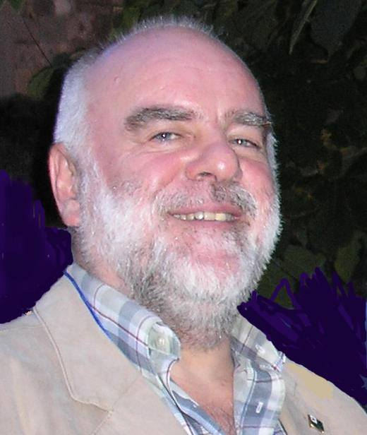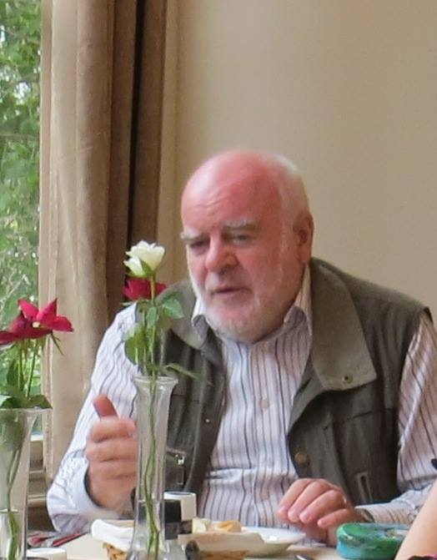

Envere ŝokiga estis la novaĵo ricevita per Vizaĝlibro la 9an de aŭgusto 2016, pri la forpaso de ĉefredaktoro de Monato, kunaŭtoro de Pasporto al la tuta mondo, universitata profesoro kaj longtempa aktivisto de nia Movado, s-ro Paul Gubbins.
Mi konas lin almenaŭ ekde dudek jaroj, danke al mia kunlaborado kun Monato, renkontis lin almenaŭ du foje persone en UK Firenze kaj UK Rotterdamo. Nia korespondo daŭris regule dum tuta tiu ĉi periodo. Ĉe Paul mi trovis veran ĵurnaliston, eruditon, helpanton en la redaktado de la artikoloj, informaĵoj, kamaradon.
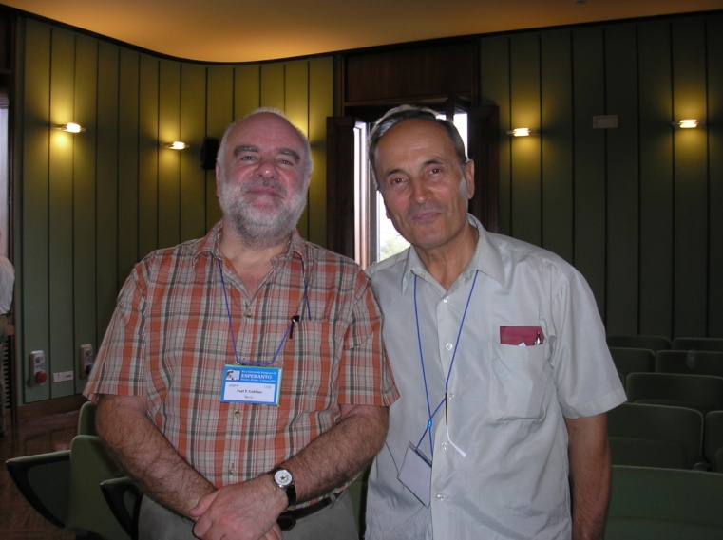
Dum UK Firenze, 2006 vidu foton sube
Ĉiuj ni estas ja morteblaj, sed mi ne kredis ke li forlasus nin tiel frue. Estis multe da energio, entuziasmo, dinamiko, esperemo ĉe Paul.
Dio gardu lian spiriton enpace!
Bardhyl Selimi, 9/08/2016
- Karaj gekolegoj, geamikoj, jen plusendita letero de Ilona Koutny:
Vizitante la paĝon de GIL (Gesellschaft fur Interlinguistik) mi trovis la neatenditan kaj tre malĝojigan novaĵon:
Detlev Blanke mortis la 20.08.2016.
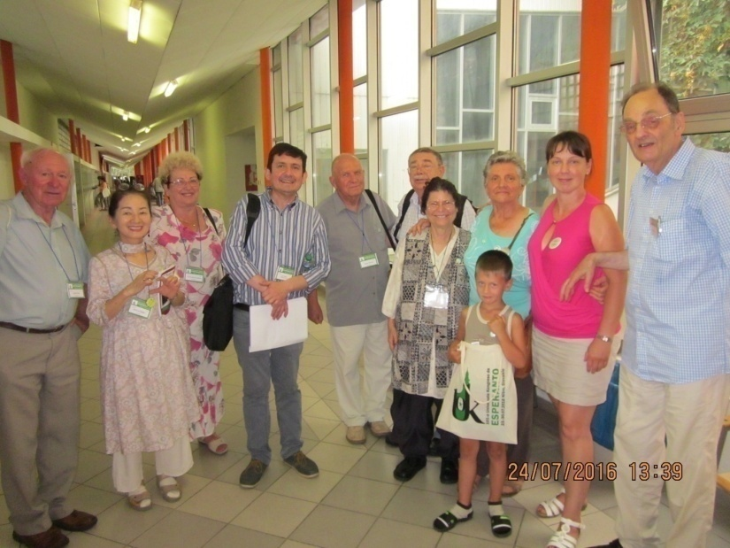
Foto sendita de Ludoviko

Li estis korifeo kaj neevitebla referencpunkto en interlingvistiko. Li multe publikigis sciencajn artikolojn en esperanto, kaj ankaŭ en la germana kaj angla akiris prestiĝon al interlingvistiko kaj esperantologio, fondis GIL kun ĝiaj jaraj konferencoj, prelegaroj kaj la esperantologiajn konferencojn dum UK, redaktis la Informilon por interlingvistoj... nur komenci la liston.
Tre malgaje, memorante kaj kun kondolenco, Zsofia Korody
- Kun granda malghojo mi informas vin, ke hierau, la 23-an de augusto, en sia 74-a vivojaro, forpasis mia multjara amiko kaj kunlaboranto, fondinto kaj prezidanto de Unuigho de Zagrebaj Esperantistoj, RADENKO MILOŠEVIĆ (1943-2016).
Lia entombigo okazos la 26-an de augusto (vendrede), je la 12h30 en la zagreba tombejo Mirogoj.
La forpaso de samideano Radenko ege malĝojigis ankaŭ nin, aparte min, ĉar mi estas konatinte lin persone. Li estis same albanema kaj liberema. Klera, modesta kaj aktiva en la movado. Certe lia memoro longe plurestos ĉe ni. Amike Bardhyl
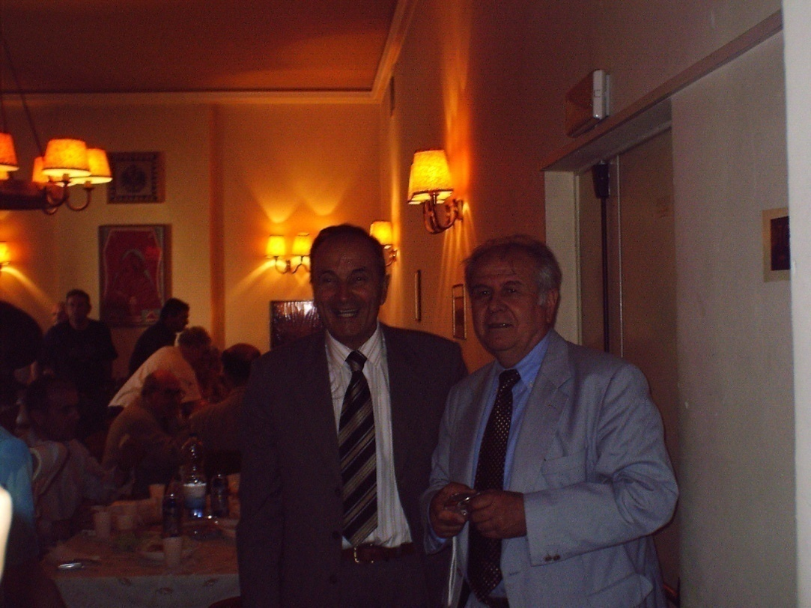
En Trieste, dum OSIEK Konferenco, 2001
- Tragedio en Italio

Fotogalerio/ Amatrice, la urbo ne plu ekzistanta
August 24, 2016 11:05
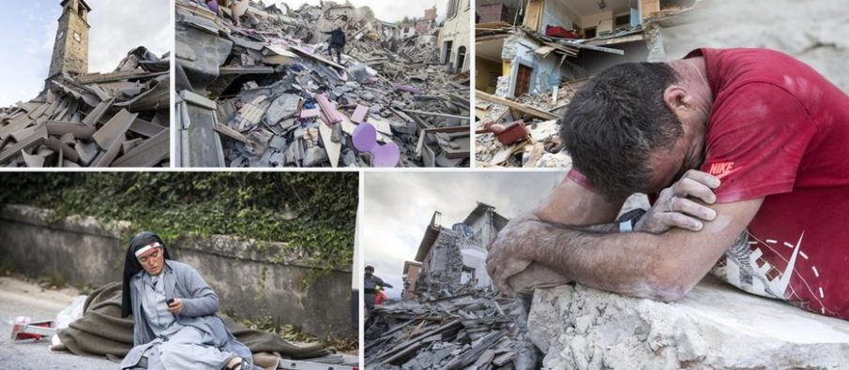

El la arĥivo

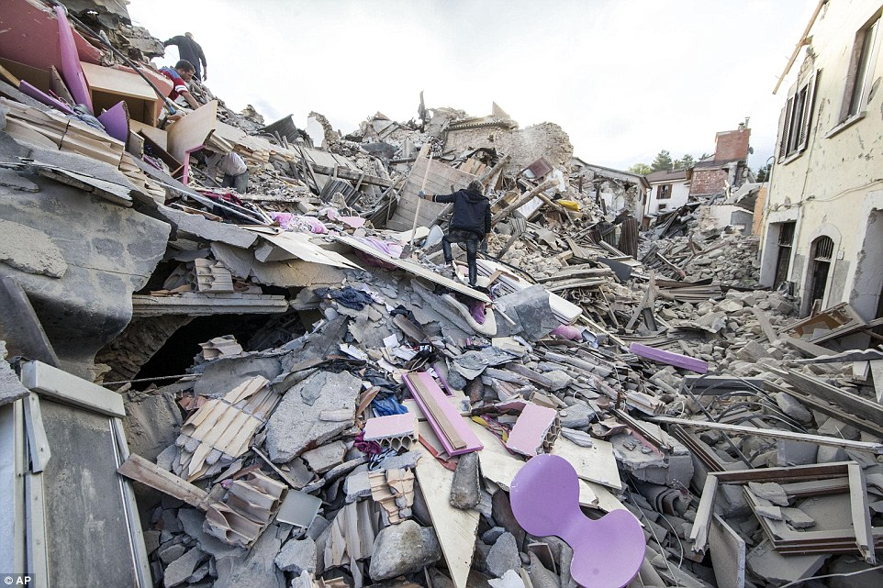
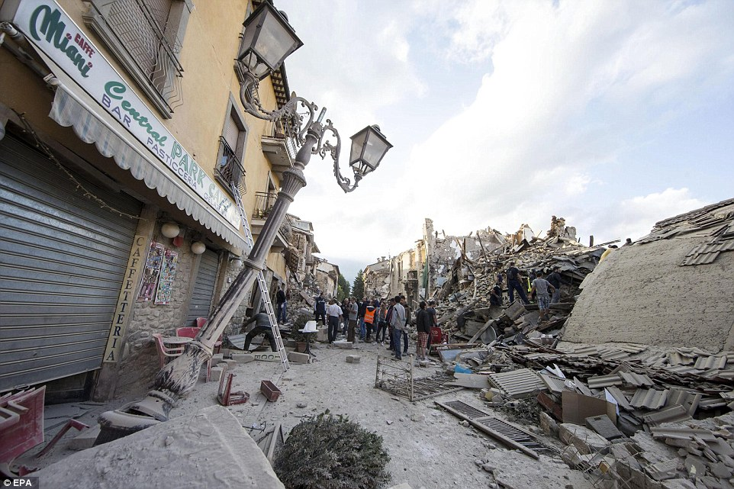
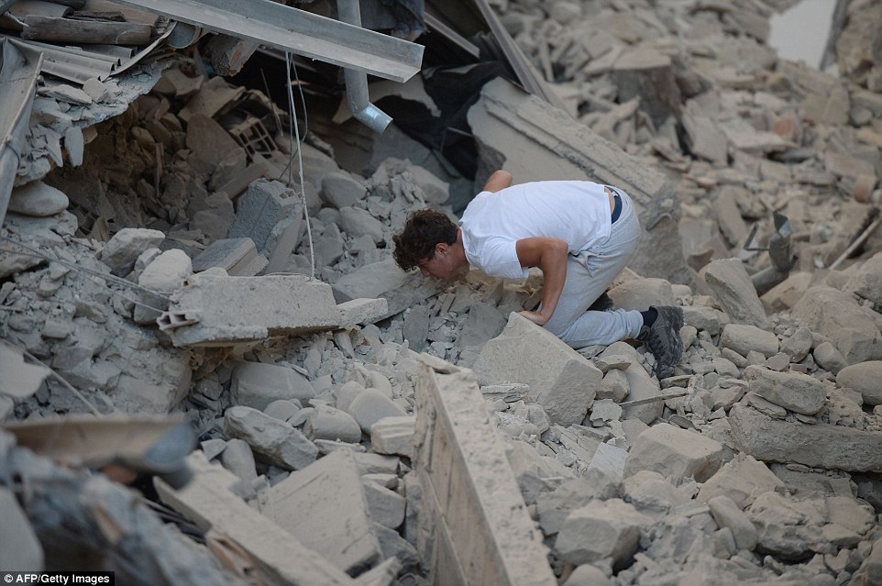
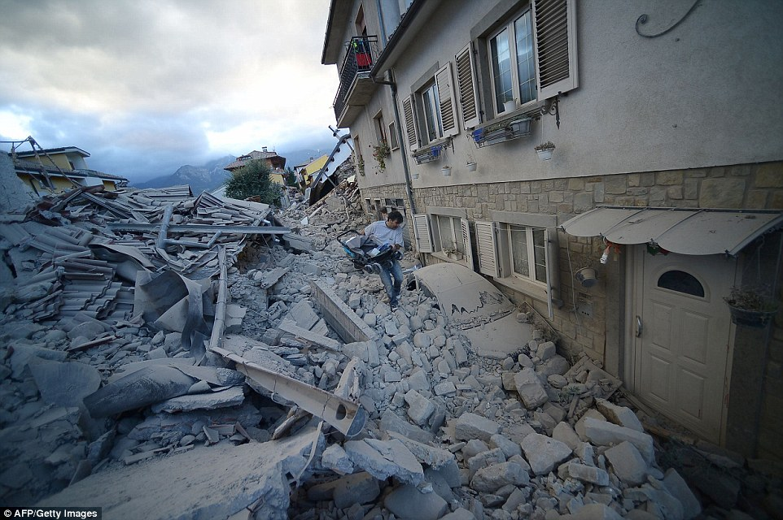
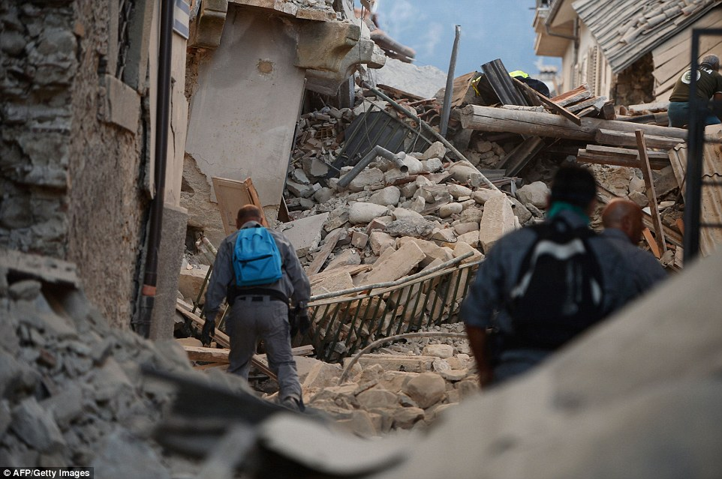
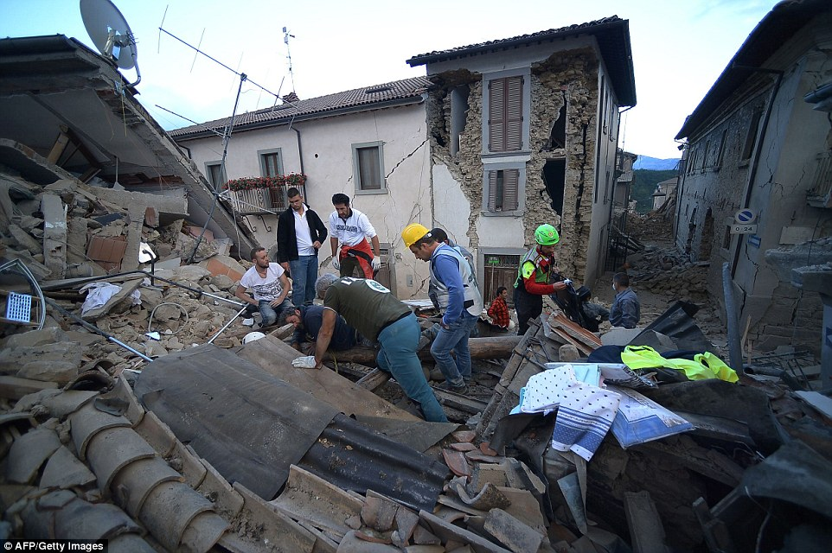
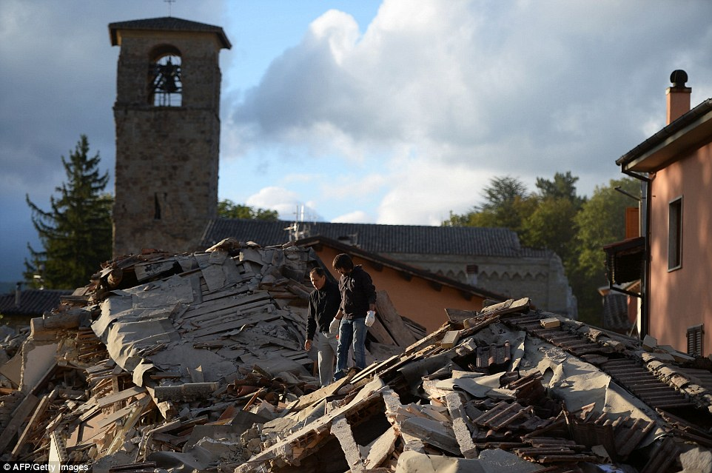
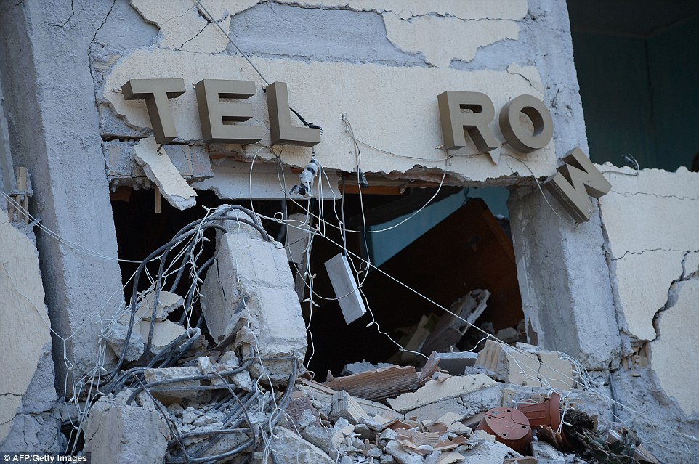
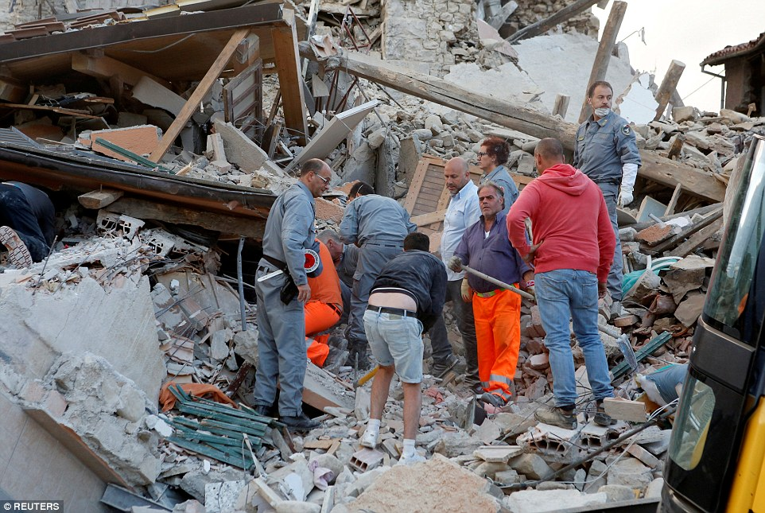
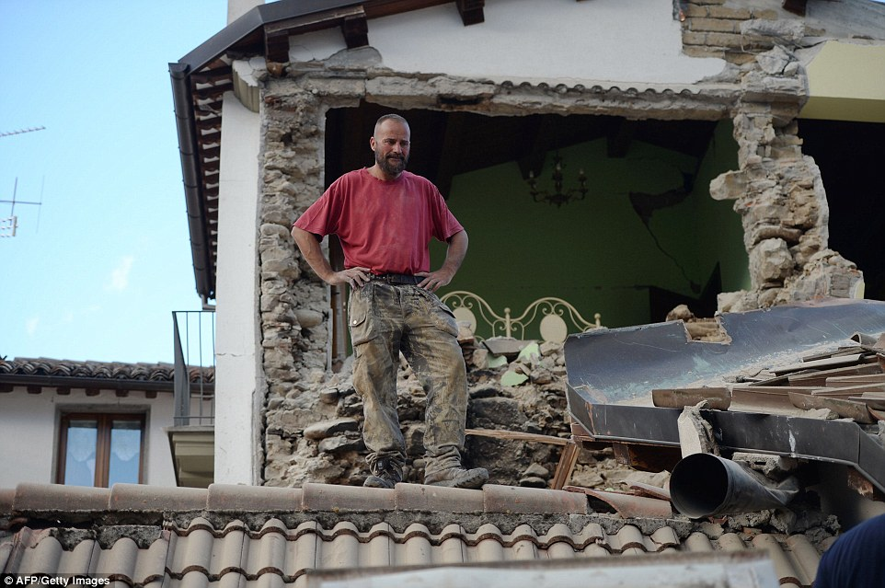
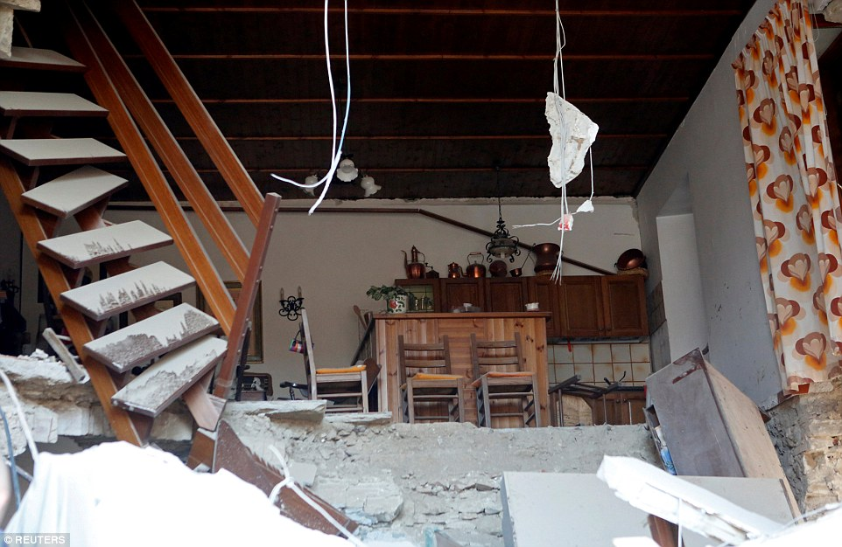
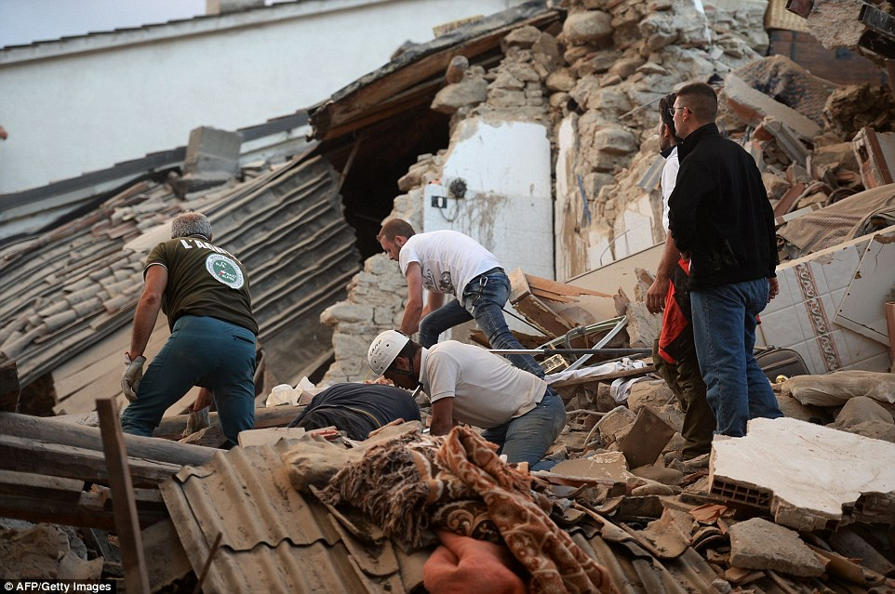
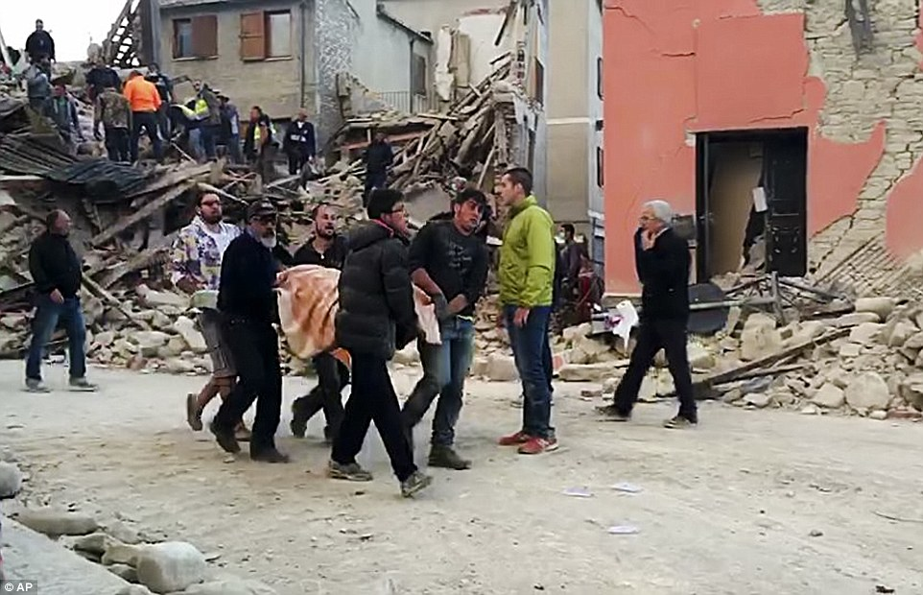
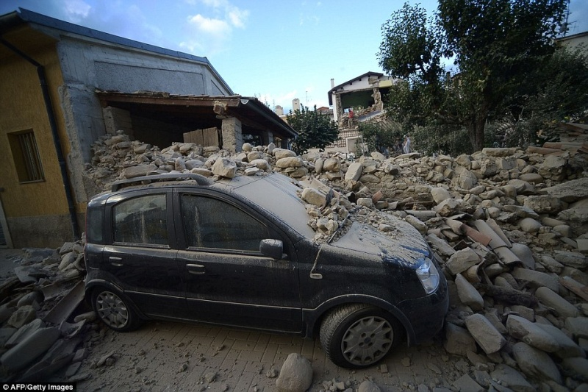
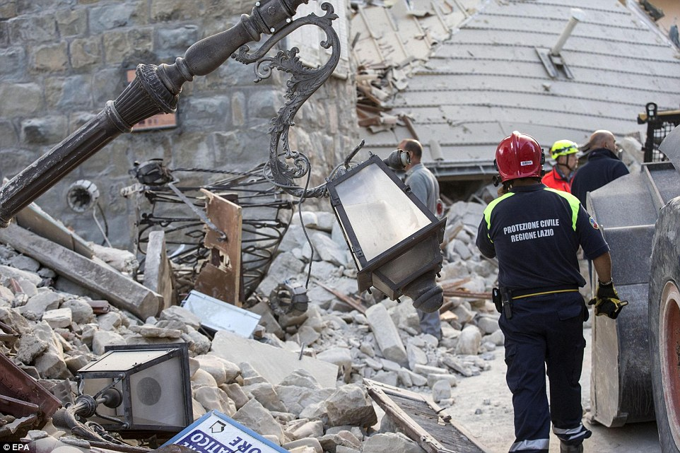
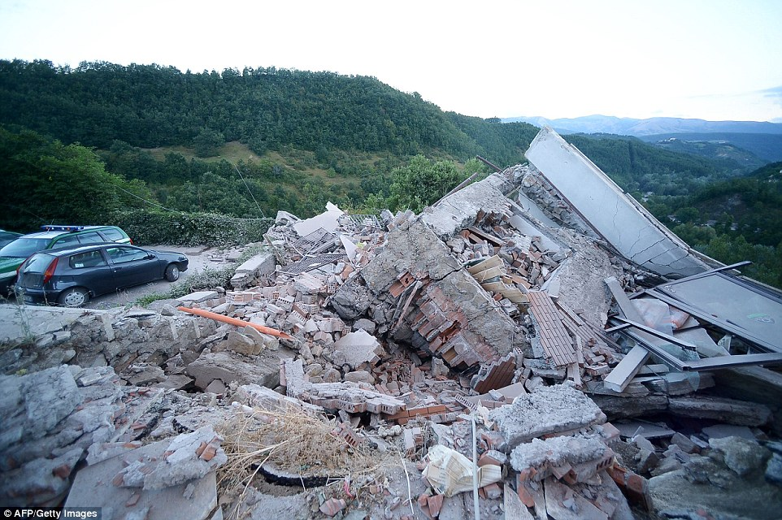
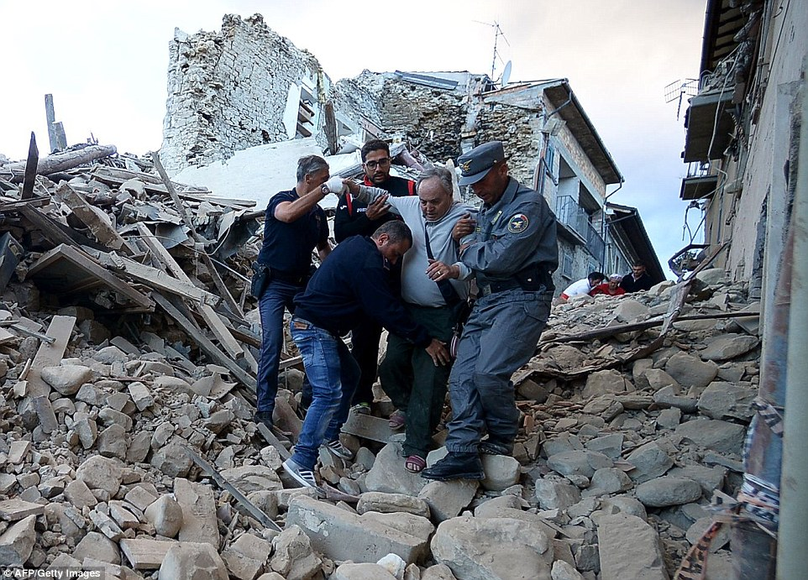
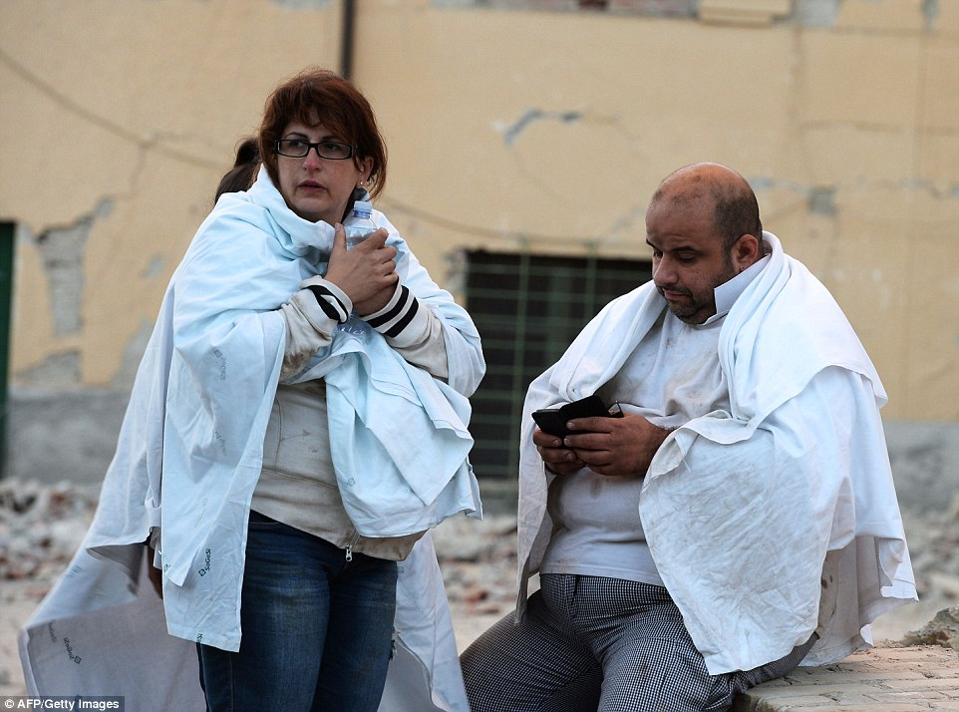
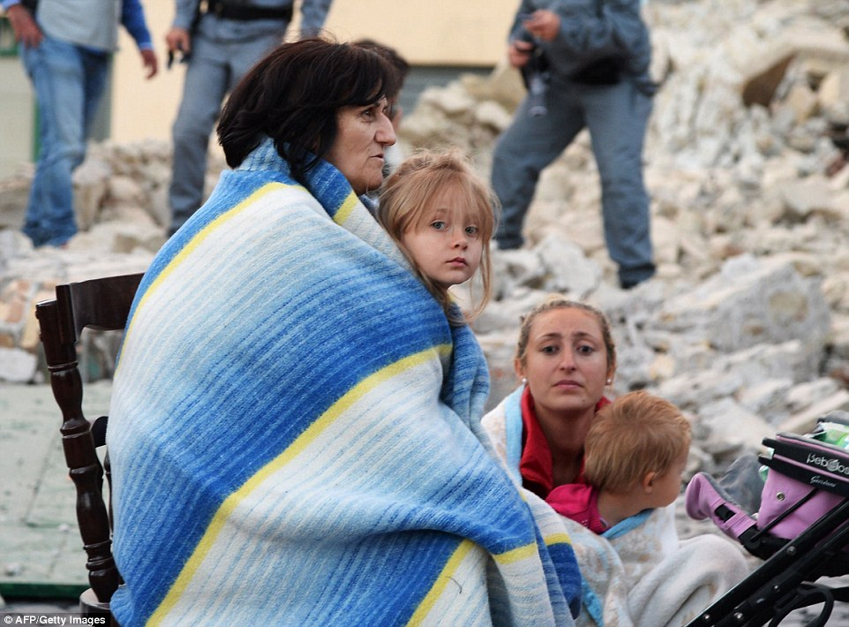
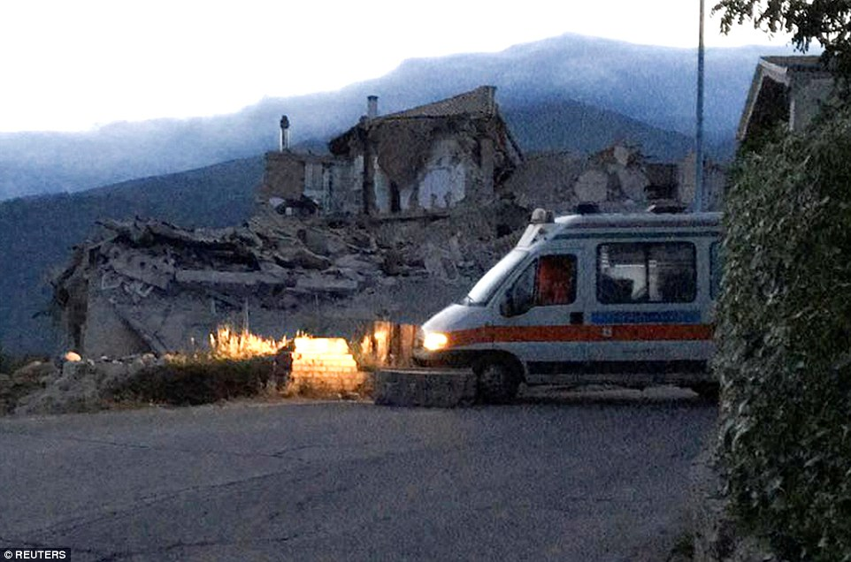
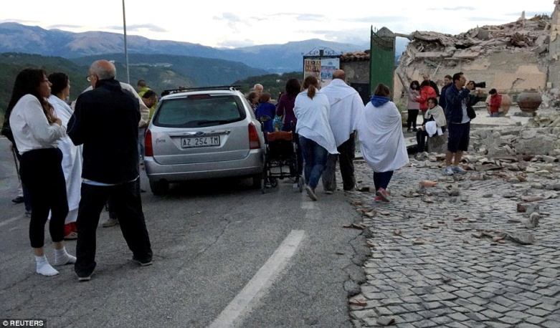
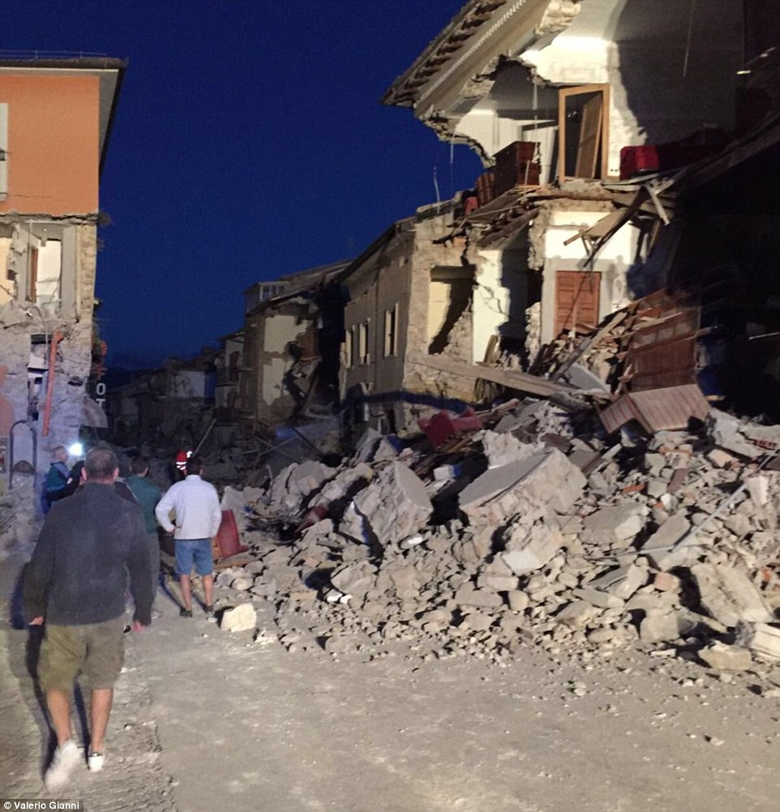
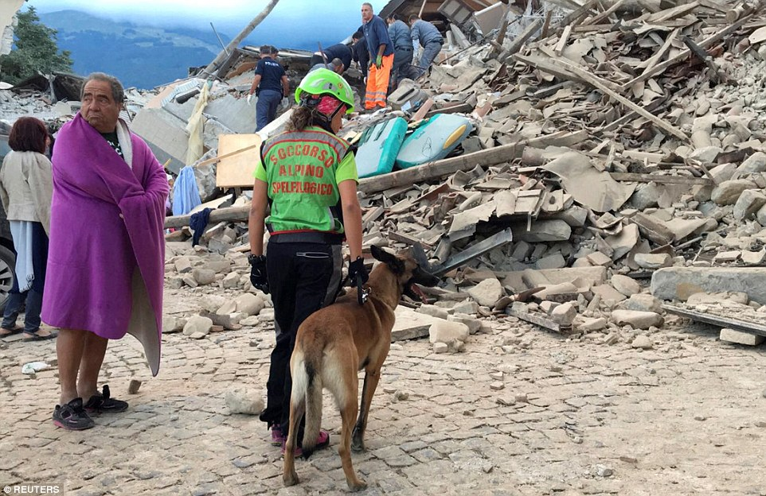
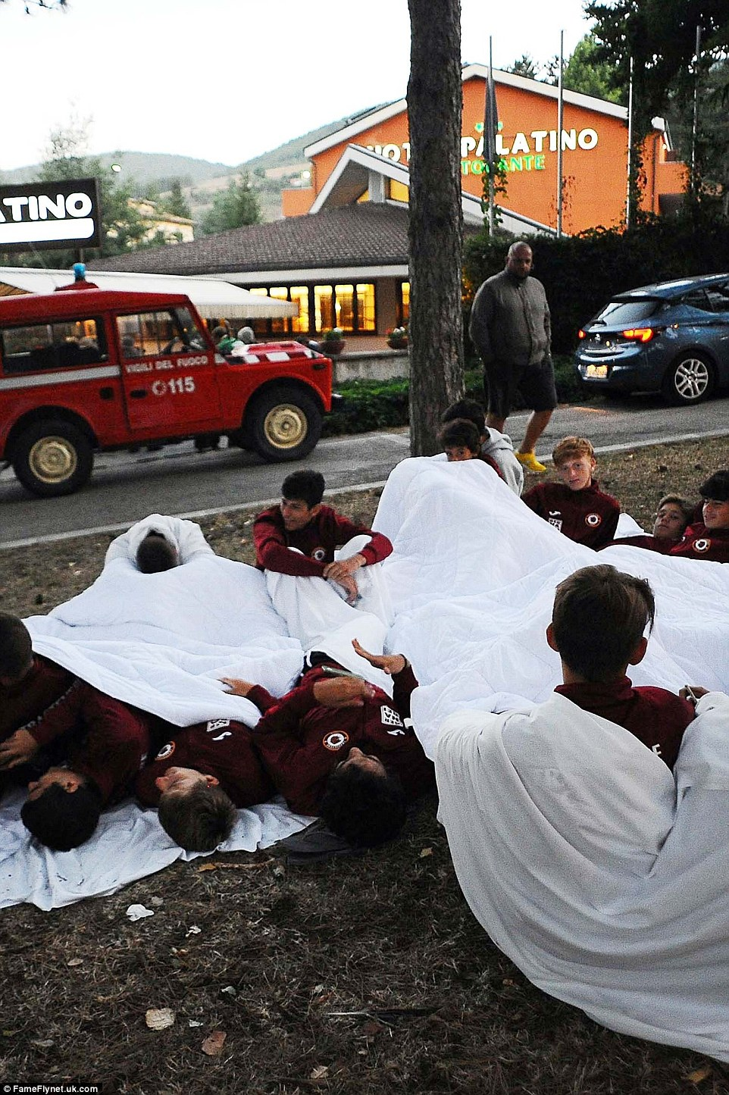
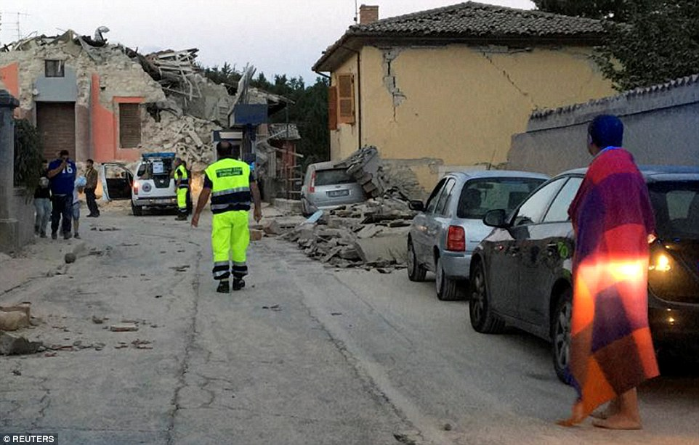
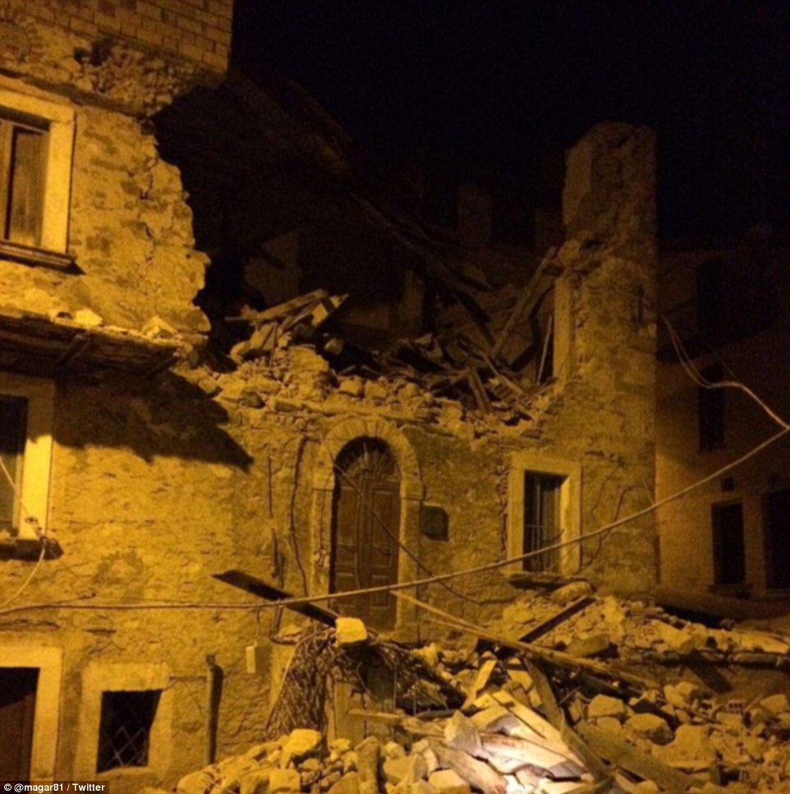
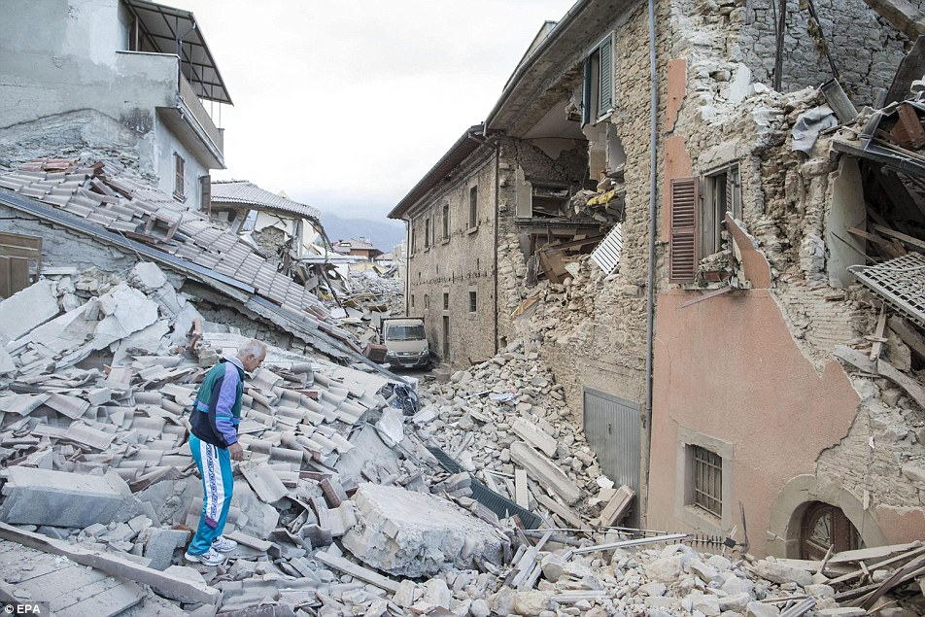
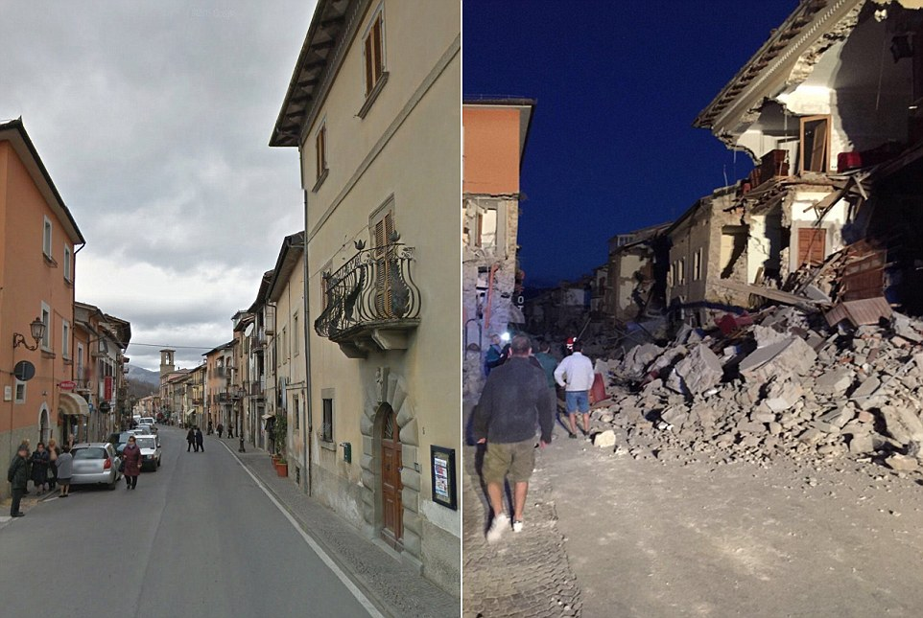
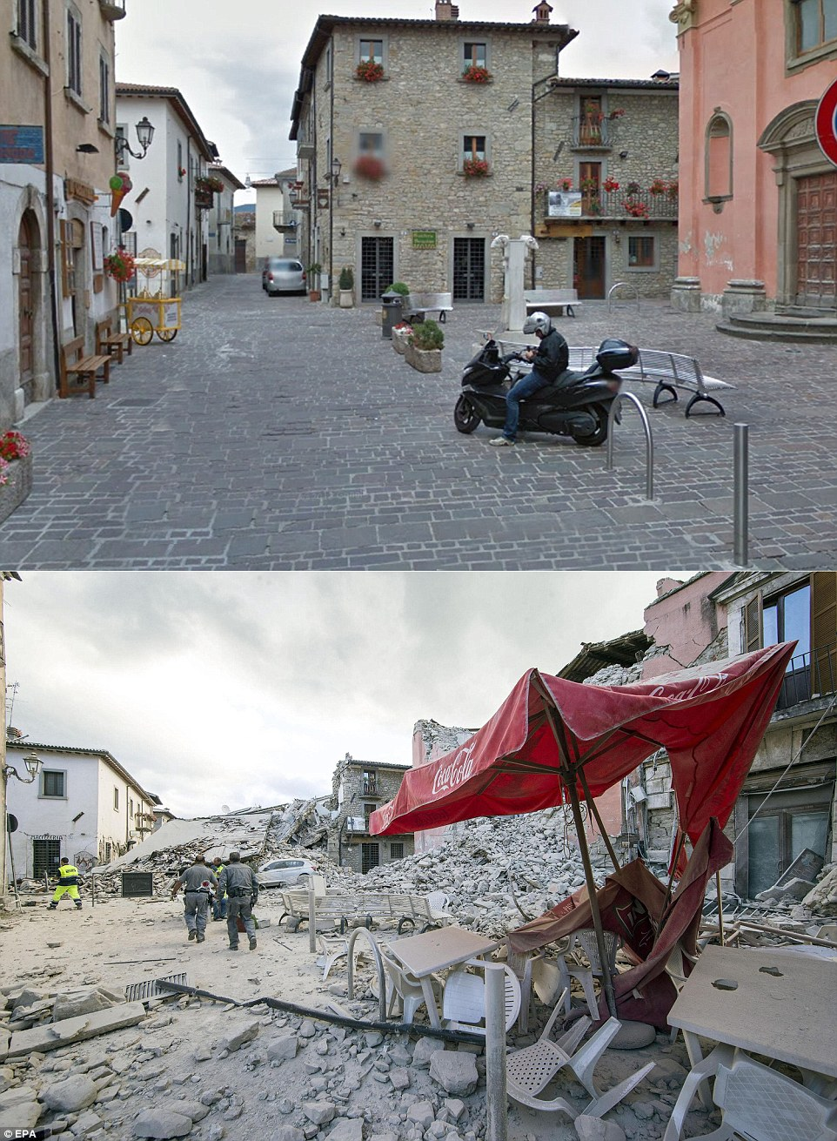
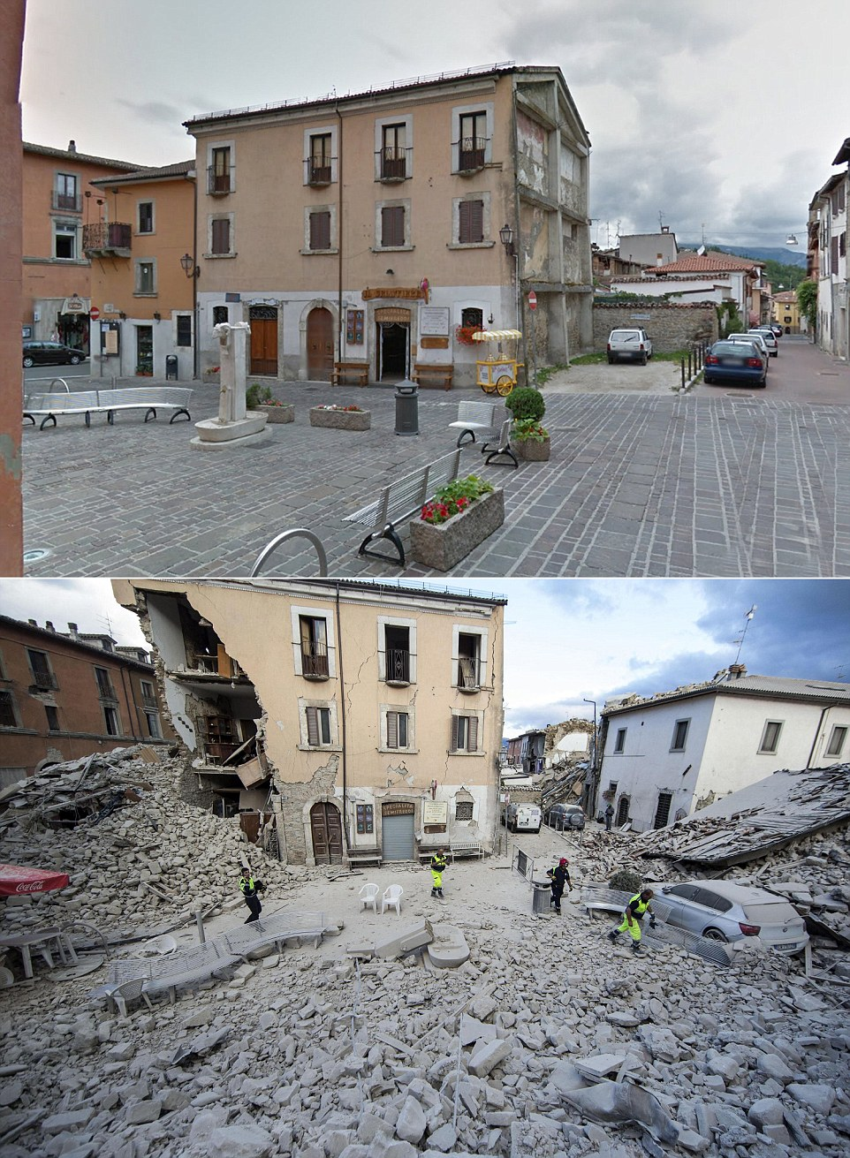

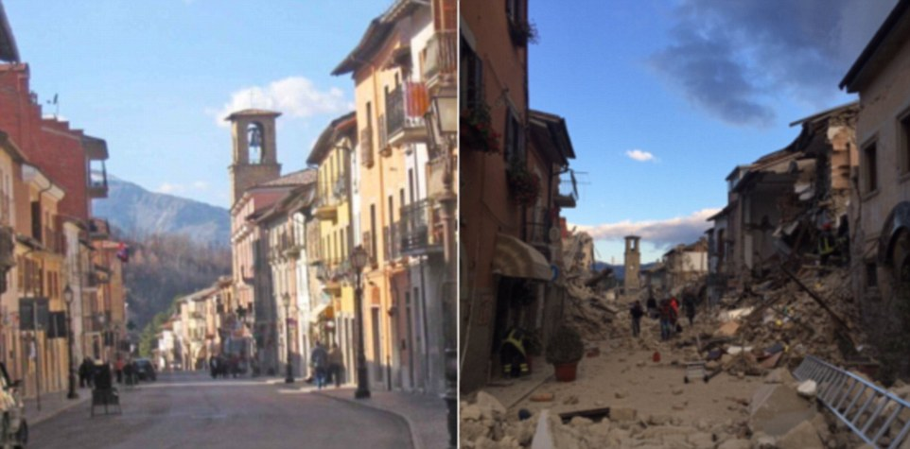

- Forpaso de Selten
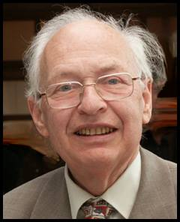
La 23an de aŭgusto forpasis eminenta sciencisto, nobelpremiito kaj esperantisto Reinhard Selten (1930-2016), membro de la Honora Patrona Komitato de UEA.
http://sezonoj.ru/2016/09/nekrologo-21/

